建设项目环境影响报告表

项目名称：年加工800万个8.8级以上金属紧固件及钣金件加工
建设单位（盖章）： 天津市超盛工贸有限公司

编制日期：2020年4月

建设项目基本情况
项目名称 | 年加工800万个8.8级以上金属紧固件及钣金件
建设单位 | 天津市超盛工贸有限公司
法人代表 | 马丽新 |  | 联系人 | 梁洪生
通讯地址 | 天津市北辰区小淀镇刘安庄工业园津围公路西
联系电话 | 18622337585 | 传真 | -- | 邮政编码 | 301712
建设地点 | 天津市北辰区小淀镇刘安庄工业园津围公路西
立项审批部门 | 天津市北辰区行政审批局 |  | 批准文号 | 津辰审投备【2019】180号
建设性质 | □新建 ■改扩建 □技改 |  | 行业类别及代码 | 紧固件制造C3482
占地面积  （平方米） | 136 |  | 绿化面积  （平方米） | --
总投资  （万元） | 200 | 环保投资  （万元） | 22 | 环保投资占总投资比例（%） |  | 11
评价经费  （万元） | -- |  |  | 预期投产日期 |  | 2020.8

工程内容及规模
1、项目背景
天津市超盛工贸有限公司成立于2002年，经营范围为标准件加工等。公司租赁天津市北辰区腾源装饰有限公司位于天津市北辰区小淀镇刘安庄工业园津围公路西的闲置厂房及其他附属设施（中心坐标为E117°21′74.85″，N39°23′43.34″），进行钣金金属制品、五金件金属制品及弹簧金属制品生产活动，厂区总占地面积2460m²，总建筑面积2000m²，该项目已于2017年12月11日获得天津市北辰区行政审批局关于天津市超盛工贸有限公司年加工2000万个金属制品项目环境影响报告表的批复（津辰审环【2017】184号），并于2018年9月8日通过自主验收。
为满足公司发展需要，天津市超盛工贸有限公司拟投资200万元，在现有厂房闲置位置处建设“年加工800万个8.8级以上金属紧固件及钣金件”项目，主要工程内容为：购置2台抛丸机、1把手动静电喷粉枪、4台滚筒甩干机、2台履带式烤炉等，对现有工程生产的部分五金件金属制品及弹簧金属制品进行浸涂或喷粉处理。本项目实施后仅对现有工程的产品进行浸涂或喷粉处理，不涉及新增产品和产能。工程建设完成后预计年可处理金属紧固件及钣金件800万个。该项目已于2019年6月19日获得天津市北辰区行政审批局《关于天津市超盛工贸有限公司年加工800万个8.8级以上金属紧固件及钣金件项目备案的证明》（津辰审投备【2019】180号）（详见附件）。
根据《中华人民共和国环境保护法》、《中华人民共和国环境影响评价法》和《建设项目环境保护管理条例》等相关环保法律、法规规定，建设项目需进行环境影响评价。受天津市超盛工贸有限公司委托，我公司承担了该项目的环境影响评价工作。根据《建设项目环境影响评价分类管理名录》（生态环境部令 第1号），本项目属于“第二十三类 通用设备制造业中69小类“通用设备制造及维修”中“其他（仅组装的除外）”，故本项目应编制环境影响评价报告表。经比对《环境影响评价技术导则-地下水环境》（HJ610-2016），本项目属于“K 机械、电子 71、通用、专用设备制造及维修”中“有电镀或喷漆工艺的”，地下水环境影响评价类别为Ⅲ类，需进行地下水环境影响评价。经对比《环境影响评价技术导则 土壤环境（试行）》（HJ 964-2018），本项目为污染影响型建设项目，属于附录A中“设备制造”中的“金属制品表面处理及热处理加工的”，土壤环境影响评价项目类别为Ⅰ类。根据占地规模本项目为小型项目；根据建设项目所在地周边的敏感程度，本项目位于工业园区，周边不存在土壤敏感目标，故本项目周边敏感程度为不敏感；根据污染影响型评价工作等级划分表，本项目评价工作等级为二级，需开展土壤环境影响评价工作。
根据《控制污染物排放许可制实施方案的通知》（国办发[2016]81号）、《排污许可证申请与核发技术规范 总则》（HJ942-2018）、《固定污染源排污许可分类管理名录（2019年版）》、《市环保局关于环评文件落实与排污许可制衔接具体要求的通知》（津环保便函[2018]22号）、《市生态环境局关于全面开展申领排污许可证及排污信息登记工作的公告》，本项目属于《固定污染源排污许可分类管理名录（2019年版）》中“80 铸造及其他金属制品制造339（除黑色金属铸造3391、有色金属铸造3392） 其他”，实施登记管理的行业，建设单位需在运营前在全国排污许可证管理信息平台进行申请登记，合法排污。
2、产业政策符合性
本项目属于《国民经济行业分类》（GB/T4754－2017）中“紧固件制造C3482”。经对照《产业结构调整指导目录（2019 年本）》（国家发展和改革委员会令第29号），本项目不属于上述目录中淘汰、限制类或禁止类，可视为允许类；且不属于《市场准入负面清单（2019年版）》（发改体改[2019]1685号）中淘汰类和禁止类。因此，本项目符合国家及天津市相关产业政策要求。
3、项目选址及规划符合性
本项目位于天津市北辰区小淀镇刘安庄工业园津围公路西，项目中心坐标为E117°21′74.85″，N39°23′43.34″。厂区北侧为天津市瑞迪包装有限公司，南侧为天津佰亿得工贸有限公司，西侧为闲置厂房，东侧为兴安西路。项目地理位置图见附图1，周边环境图见附图3。
本项目在现有厂房闲置位置处进行建设，根据天津市北辰区腾源装饰有限公司房地产权证（房权证北辰字第130144002号）及本项目建设用地土地使用权租赁合同（见附件），本项目土地用途为工业用地。根据国土资源部、国家发展和改革委员会关于发布实施《限制用地项目目录（2012年本）》和《禁止用地项目目录（2012年本）》的通知，本项目不属于《限制用地项目目录（2012年本）》和《禁止用地项目目录（2012年本）》中限用和禁用土地建设类型。所以，项目的建设符合用地性质要求。
本项目选址于天津市北辰区小淀镇刘安庄工业区，该园区于2009年4月8日取得了天津市北辰区环境保护局《关于对天津市北辰区小淀镇工业区发展规划环境影响报告书审查意见的复函》（津辰环保管函[2009]11号）。刘安庄工业区规划选址于天津市北辰区小淀镇南部。规划总面积143.27公顷。规划四至范围：东至宜兴埠镇界，南至丰产河，西至刘安庄村，北至王朝实业，即规划次干路十一、丰产河北道、规划支路三所围合的三角地。刘安庄工业区规划建设成以电子电器、精密模具与机械零部件等先进制造业为主导的天津北部地区重要的环保型特殊工业小区，园区职能包括物流服务、后勤保障、信息提供和贸易服务等。本项目为C3482紧固件制造，不属于园区禁止进入的企业，符合园区规划。
综上，本项目土地用途为工业用地，因此本项目的建设符合用地性质的要求。本项目属于C3482紧固件制造，不在刘安庄工业区入驻企业负面清单之内，项目建设符合规划要求。
4、污染防治设施符合性分析
①与国家《“十三五”挥发性有机物污染防治工作方案》和天津市《“十三五”挥发性有机物污染防治工作方案》的符合性
根据关于印发国家《“十三五”挥发性有机物污染防治工作方案》的通知（环大气[2017]121号）和关于印发《天津市“十三五”挥发性有机物污染防治工作实施方案》的函（津气分指函[2018]18号）关于有机废气治理的内容：“加强废气收集与处理。对油墨、胶粘剂等有机原辅材料调配和使用等，要采取车间环境负压改造、安装高效集气装置等措施，有机废气收集率达到70%以上。对转运、储存等，要采取封闭措施，减少无组织排放。对烘干过程，要采取循环风烘干技术，减少废气排放。对收集的废气，要建设吸附回收、吸附燃烧等高效治理设施，确保达标排放。”本项目属于VOCs治理重点地区和重点行业，所以应从源头加强控制，使用低（无）VOCs含量的原辅材料，加强废气收集，安装高效治理设施。本项目位于工业园区，建设单位采用水性达克罗液作为涂料，并已按该工作方案中的相关要求，设计全封闭的方式对VOCs废气进行收集，减少了有机废气无组织排放。收集后的有机废气通过管道排入“UV光氧+多级活性炭吸附装置”净化系统后经20m高排气筒达标排放。
因此本项目的建设符合国家及天津市《“十三五”挥发性有机物污染防治工作方案》的要求。建设单位投入生产后，定期对废气治理措施进行检查、维护及检测，确保各环保设施正常运转，保证有机废气实现长期稳定达标排放。
②与《天津市打赢蓝天保卫战三年作战计划（2018-2020）》的相符性分析
根据《天津市打赢蓝天保卫战三年作战计划（2018-2020）》要求，此次作战计划的重点任务之一就是要严格管控工业污染，包括深化工业污染源排污许可管理；实施重点行业深度治理全覆盖；开展工业炉窑专项治理；全面防控挥发性有机污染；深化工业企业无组织排放管理；坚持工业企业错峰生产和运输。
本项目仅涉及挥发性有机污染物的有组织排放，根据文件要求“2018年底前实现全市涉挥发性有机物排放工业企业配套环保设施全覆盖，稳定达到相关排放标准”；“开展钢铁、建材、有色、火电、焦化等重点行业新一轮无组织排放排查工作，建立“一户一档”，加强监管，确定无组织排放改造清单，实施物料（含废渣）运输、装卸、储存、转移与输送以及生产工艺过程等无组织排放深度治理，确保严格管控。”本项目针对产生挥发性有机物的工序采取负压收集的方式，杜绝有机废气的无组织排放，并采取“UV光氧+活性炭”的治理措施，经工程分析，本项目挥发性有机污染物的排放可稳定达到相关排放标准。
③与《京津冀及周边2019-2020年秋冬季大气污染治理方案》的符合性分析
根据《京津冀及周边2019-2020年秋冬季大气污染治理方案》要求：“提升VOCs综合治理水平。各地要大力推广使用低VOCs含量涂料、油墨、胶粘剂。强化无组织排放管控。按照“应收尽收、分质收集”的原则，显著提高废气收集率。推进建设适宜高效的治理设施，鼓励企业采用多种技术的组合工艺，提高VOCs治理效率。低浓度、大风量废气，宜采用沸石转轮吸附、活性炭吸附、减风增浓等浓缩技术，提高VOCs浓度后净化处理；高浓度废气，优先进行溶剂回收，难以回收的，宜采用高温焚烧、催化燃烧等技术。低温等离子、光催化、光氧化技术主要适用于恶臭异味等治理；生物法主要适用于低浓度VOCs废气治理和恶臭异味治理。VOCs初始排放速率大于等于2千克/小时的，去除效率不应低于80%（采用的原辅材料符合国家有关低VOCs含量产品规定的除外）。”本项目已按工作方案中的相关要求，采用产生挥发性有机物较少的水性达克罗液为原料，设计采取全封闭方式对VOCs废气进行全部收集，收集后利用“UV光氧催化+活性炭吸附”相结合的方式进行处理。因此本项目的建设符合《京津冀及周边2019-2020年秋冬季大气污染治理方案》的要求。
5、本项目工程基本情况
5.1 主要工程内容
本项目总投资200万元，主要建设内容为在厂区现有1#车间北侧闲置区域新增浸涂和喷粉生产工序，购置安装相关设备，本项目占地面积136m²。本项目主要工程组成详见下表。
表1-1 本项目工程建设内容
项目组成 | 项目 | 工程内容 | 备注
主体工程 | 生产区域 | 本项目位于1#车间北侧闲置区域，总占地面积136m²，中间设置两封闭操作间，建筑面积共60m²，层高5m，喷粉工序在封闭喷粉室内进行；浸涂、甩干工序在封闭浸涂室内内进行。两台履带式电烤炉的进口均封在操作间内。 | 依托现有生产车间，新建封闭喷粉室以及浸涂室
辅助工程 | 办公楼 | 依托现有办公室 | 现有
储运工程 | 仓库 | 依托现有仓库用于存放成品；  新建一间达克罗液存储间用于存储达克罗液及粉末 | 现有  新增
 | 运输 | 原辅材料及成品通过汽车进行运输 | /
公用工程 | 给水 | 生产过程中盐雾试验会用到纯水，纯水消耗量约5L/a。项目所用纯水外购。 | /
 | 排水 | 本项目盐雾试验会产生少量盐水约1L/a，为清净下水，主要污染因子为盐类，且产生量较少，经市政污水管网排入北辰科技园区污水处理厂处理。 | /
 | 供电 | 园区电网 | 依托现有工程
 | 供热、制冷 | 办公区及车间冬季供暖由市政供热管网提供，办公区制冷由单体空调提供，车间不制冷 | 依托现有工程
环保工程 | 废气治理工程 | （1）抛丸废气经集气管直接进入设备自带1#布袋除尘器处理，喷粉工序在封闭喷粉室内进行，废气经全部收集后通过2#布袋除尘器处理后，共用一根20m高的排气筒P1排放；  （2）浸涂、固化工序在封闭浸涂室内进行，有机废气VOCs经全部收集后通过“UV光氧+多级活性炭吸附”处理后，由1根20m高排气筒P2排放。 | 新增
 | 废水治理工程 | 本项目盐雾试验会产生少量盐水，约1L/a，为清净下水，主要污染因子为盐类，且产生量较少，经市政污水管网排入北辰科技园区污水处理厂处理。 | /
 | 固废治理工程 | 一般固废集中收集后外售；危险废物交由有资质单位进行处理。 | 依托现有工程危废间暂存
 | 噪声治理工序 | 优选低噪音设备，设置减振基础，车间隔声和距离衰减。 | 新增
5.2生产产品及规模
天津市超盛工贸有限公司现有产品为钣金金属制品、五金件金属制品、弹簧金属制品，生产规模为年产钣金金属制品600万个、五金件金属制品800万个、弹簧金属制品600万个。本项目建成投产后，主要对公司现有部分五金件金属制品和弹簧金属制品进行表面浸涂或喷粉，不新增产品。根据生产需要，仅800万个产品需进行表面处理。产品明细如下表所示。
表1-2 项目生产产品情况
名称 | 规模/万个 | 加工工序
五金件金属制品 | 400 | 浸涂
 | 200 | 喷粉
弹簧金属制品 | 200 | 浸涂
5.3 主要生产设备
本项目主要生产设备情况见下表。
表1-3 本项目主要生产设备参数
名称 | 数量（台） | 用途
抛丸机 | 2 | 抛丸
履带式烤炉 | 2 | 电烘干
甩干机 | 4 | 甩干
手持式喷粉机 | 1 | 喷粉
盐雾试验箱 | 1 | 检验工件的防腐性能
5.4 原辅材料及资源、能源消耗情况
本项目针对天津超盛工贸有限公司现有五金件金属制品和弹簧金属制品进行浸涂、喷粉处理，项目生产所需原辅材料及能源见下表。
表1-4 原辅材料及能源消耗一览表
序号 | 项目 | 名称 | 年用量 | 最大存储量 | 备注
1 | 主要原辅料 | 五金件金属制品 | 600万个 | 50万个 | 厂区自产，存储在仓库
2 |  | 弹簧金属制品 | 200万个 | 30万个 | 厂区自产，存储在仓库
3 |  | 工业氯化钠 | 2.5kg | 1kg | 固态，500g/瓶，外购，存储在达克罗液存储间
4 |  | 达克罗液 | 10t | 0.5t | 液体，50kg/桶，外购，存储在达克罗液存储间
5 |  | 喷涂粉末 | 5t | 1t | 粉末状，20kg/袋，外购，存储在达克罗液存储间
6 | 主要能源 | 纯水 | 5L | 25L | 液体，25L/桶，外购
7 |  | 电 | 20万kW·h | / | /
原辅材料理化性质：
①喷涂粉末：根据建设单位提供资料，由粉末涂料MSDS成分报告可知，本次扩建项目所用粉末的主要成分为：树脂61±2%、固化剂为4±2%、安息香为0.5±0.04%、硫酸钡7.4±2%、钛白粉27±2%、颜料0.1±0.04%。为固体粉末形态，稍有气味，熔点＞100℃，加热软化，可混溶于醇、醚，具有耐腐蚀性和坚韧性。
②达克罗液：根据厂家提供资料，本项目使用的达克罗液为无铬达克罗溶液，该涂料不含有镉、铅、汞及六价铬等重金属，为银灰色粘液，为已配置好的溶液、进厂之后无需配置。密度为0.94g/cm³，闪火点为40℃，有毒易燃。其具体成分见下表。
表1-5 达克罗液成分表
序号 | 原料组分 | 含量（%）
1 | 锌粉 | 35.4
2 | 铝粉 | 7.8
3 | 柠檬酸 | 2.8
4 | 二丙醇 | 3.4
5 | 水 | 49.1
6 | 羟乙基纤维素（增稠剂） | 1.7
表1-6 本项目达克罗液成分性质一览表
名称 | 分子式 | 理化性质 | 燃爆性 | 毒理性质 | 急救与防护
锌粉 | Zn | 分子量为65.38，浅灰色的细小粉末，熔点为419.6℃，沸点为907℃，引燃温度为500℃，溶于酸、碱。 | 遇湿易燃，具有刺激性 | / | 皮肤接触：脱去污染的衣着，用肥皂水和清水彻底冲洗皮肤。眼睛接触：迅速脱离现场至空气新鲜处。保持呼吸道通畅。如呼吸困难，给输氧。如呼吸停止，立即进行人工呼吸，就医。  吸入：迅速脱离现场至空气新鲜处。保持呼吸道通畅。如呼吸困难，给输氧。如呼吸停止，立即进行人工呼吸。就医。
铝粉 | Al | 分子量为26.97，银白色粉末，熔点为660℃，沸点为2056℃，引燃温度为645℃，不溶于水，溶于碱、盐酸、硫酸 | 遇湿易燃，具有刺激性 | / | 皮肤接触：脱去污染的衣着，用肥皂水和清水彻底冲洗皮肤。皮肤接触：脱去污染的衣着，用肥皂水和清水彻底冲洗皮肤。吸入：迅速脱离现场至空气新鲜处。食入：饮足量温水，催吐。就医。
柠檬酸 | C₆H₈O₇ | 柠檬酸为无色半透明晶体或白色颗粒或白色结晶性粉末，无臭、味极酸，易溶于水和乙醇，水溶液显酸性。相对密度1.542g/cm³，熔点153℃（失水），在干燥空气中微有风化性，在潮湿空气中有潮解性。175℃以上分解放出水及二氧化碳。 | 可燃 | / | 皮肤接触：立即脱去污染的衣着，用大量流动清水冲洗至少15分钟。就医。  眼睛接触：立即提起眼睑，用大量流动清水或生理盐水彻底冲洗至少15分钟。就医。  吸入：迅速脱离现场至空气新鲜处。保持呼吸道通畅。如呼吸困难，给输氧。如呼吸停止，立即进行人工呼吸。就医。  食入：饮足量温水，催吐。就医。
二丙醇 | C₃H₈O₂ | 无色液体，无味无臭；相对密度（水=l）：1.04；熔点：-59℃；沸点：188.2℃；闪点：99℃；与水、乙醇及多种有机溶剂混溶 | 可燃 | LD₅₀：20000mg/kg（大鼠经口） | 皮肤接触：脱去污染的衣着，用流动消水冲洗。  眼睛接触：提起眼睑，用流动清水或生理盐水冲洗。  吸入：脱离现场至空气新鲜处。就医。  食入：饮足量温水，催吐。就医。
羟乙基纤维素 | C₂H₆O₂·X | 白色或淡黄色，无味、无毒的纤维状或粉未树固体：相对密度（水=l）：0.75；熔点：289℃易溶于水，不溶于一般有机溶剂。具有增稠、剧浮、粘合、乳化、分散、保持水分等性能。 | 可燃 | / | 皮肤接触：脱去污染的衣着，用流动清水冲洗。眼睛接触：提起眼睑，用流动清水或生理盐水冲洗。吸入：迅速脱离现场至空气新鲜处。就医。食入：饮足量温水，催吐，就医。
6、公用工程
6.1给水
本项目不新增职工人数，无新增生活用水；生产过程中盐雾试验会用到纯水，纯水消耗量约5L/a。项目所用纯水外购。
6.2排水
本项目无新增生活用水，盐雾试验会产生少量盐水，约1L/a，废水产生量较少，为清净下水，主要污染因子为盐类。因此，本项目产生的废水不会对现有工程废水排放量产生明显影响。
6.3供电
本项目用电负荷包括照明和动力，负荷等级为三级，由园区供电系统供电，年用电量20万kWh。
7、劳动定员和工作时间
超盛工贸有限公司现有劳动定员30人，本次扩建不新增职工人数，从公司内部调剂6人，工作制度采用两班制，每班制8小时，年工作300天。每日工作时间为6：00-22:00；其中，喷粉工序年工作1200小时左右，年固化时间约1200小时左右；达克罗液浸涂、固化工序年工作时间约2400h。

与本项目有关的原有污染情况及主要环境问题：
1、公司原有工程概况
天津市超盛工贸有限公司是一家专业生产钣金金属制品、五金件金属制品、弹簧金属制品等的企业，位于天津市北辰区小淀镇刘安庄工业园津围公路西。该公司总占地面积2460m²，总建筑面积2000m²，现有建筑包括2个生产车间、1座办公楼以及1座仓库。
企业现有工程为“天津市超盛工贸有限公司年加工2000万个金属制品项目”，该项目于2017年10月编制完成了环境影响评价报告表，2017年12月11日取得了该项目的环评批复（津辰审环【2017】184号），并于2018年9月8日通过自主验收。
表1-7 公司原有工程建设情况
项目名称 | 环评审批文号 | 审批时间 | 竣工环保验收情况 | 实际运行情况
天津市超盛工贸有限公司年加工2000万个金属制品项目 | 津辰审环【2017】184号 | 2017年12月11日 | 2018年9月已完成自主竣工环保验收 | 正常运行
1.1建设内容及平面布置
天津市超盛工贸有限公司总占地面积2460m²，总建筑面积2000m²，现有建筑包括2个生产车间、1座办公楼以及1座仓库。厂区总平面布局详见附图4，现有建筑物情况详见下表。
表1-8 原有工程建筑物情况
序号 | 现有车间 | 建筑面积/m² | 结构 | 备注
1 | 1#生产车间 | 1092 | 钢混 | 1层
2 | 2#生产车间 | 248 | 钢结构 | 1层
3 | 仓库 | 400 | 钢结构 | 1层
4 | 办公楼 | 260 | 钢混 | 2层
原有工程组成包括主体工程、辅助工程、公用工程、环保工程等，详见下表。
表1-9 原有工程组成
项目组成 | 工程名称 | 工程内容
主体工程 | 车间一 | 位于厂区南侧，建筑面积1092m²，主要进行金属制品加工工序
 | 车间二 | 位于厂区西北侧，建筑面积248m²，主要进行金属制品加工工序
辅助工程 | 仓库 | 位于区北侧，建筑面积400m²，仓储原料及产成品
 | 办公楼 | 位于区西侧，建筑面积260m²
公用工程 | 供水 | 来自园区市政自来水管网
 | 供电 | 来自园区市政电网
 | 采暖制冷 | 本项目办公区及车间冬季供暖由市政供热管网提供，办公区制冷由单体空调提供，车间不制冷
环保工程 | 废水 | 生活污水经化粪池沉淀后由市政管网排入北辰科技园区污水处理厂
 | 噪声 | 合理平面布置，隔声、减震、距离衰减
 | 固废 | 废边角料收集后外售给物资回收部门。生活垃圾由市容环卫部门及时清运。废润滑油和废油桶分类收集后交由天津合佳威立雅环境服务有限公司处理
1.2 产品及生产能力
原有工程产品为钣金金属制品、五金件金属制品、弹簧金属制品，生产规模为年产钣金金属制品600万个、五金件金属制品800万个、弹簧金属制品600万个。
1.3 现有工程设备情况
现有工程主要生产设备情况见下表。
表1-10 现有工程设备一览表
序号 | 设备名称 | 型号 | 数量
1 | 冷镦机 | 春日，国菱 | 25台
2 | 搓丝机 | 春日，腾创 | 20台
3 | 压力机 | 扬力110、160，扬锻250 | 3台
4 | 冲床 | 仪征鼎盛等 | 8台
5 | 空压机 | 金辉 | 1台
6 | 线切割机 | 方正 | 1台
7 | 磨床 | 远大 | 1台
8 | 车床 | 沈阳机床 | 1台
9 | 弹簧机 | 银丰 | 4台
1.4 现有工程原辅材料用量
表1-11 现有工程原辅材料及用量一览表
序号 | 主要原料名称 | 年消耗量 | 备注
1 | 普通碳钢线材 | 300t | 外购
2 | 板材 | 400t | 外购
3 | 润滑油 | 1.2t | 外购，储存于仓库内，最大储存量0.2t。
1.5 现有工程生产工艺
（1）钣金金属制品生产工艺：
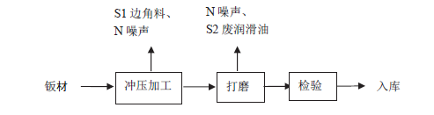
图1-1 钣金金属制品工艺流程及产污节点图
工艺流程及产污环节简述：
①冲压加工：将原材料（板材）按照需求放入冲床，靠冲床和模具对其施加外力，使之产生塑性变形分离，获得所需形状和尺寸的冲压件。冲压工序产生边角料S1、噪声N1。
②打磨：冲压加工后的产品需通过打磨机进行毛边修整，本项目打磨采用湿磨，故无粉尘产生。打磨工序产生废润滑油S2及噪声N1。
③检验：打磨后的产品经人工检验合格后入库待售。
- 五金件金属制品生产工艺：
普通碳钢线材
冷镦
搓丝
电镀
入库待售
N
N
S1
热处理
S2

外委工序

图1-2 五金件金属制品工艺流程及产污节点图
工艺流程及产污环节简述：
①冷镦：将原材料（普通碳钢线材）放入冷镦机对其进行墩粗成型形成制造螺钉的头部。冷镦工序产生边角料S1及噪声N。
②搓丝：冷辙加工完成的五金件通过搓丝机对其尾部进行搓丝，搓丝工序出丝时用润滑油对其降温润滑并增加其与工件加工面的润滑性。搓丝完成后入库待售，搓丝工序产生废润滑油S2及噪声N。
③热处理及电镀：搓丝成后的五金件外委其它单位进行热处理及镀锌工艺。镀锌完成后入库待售。
（3）弹簧金属制品生产工艺：
S1
普通碳钢线材
卷制
N1
检验
入库待售
电镀

外委工序

图1-3 弹簧金属制品工艺流程及产污节点图
工艺流程及产污环节简述：
①卷制：使用自动卷簧机自带的刀具将原材料（普通碳钢线材）切至设计长度，并对其进行卷制。卷制工序产生废边角料S1及N1。
②电镀：卷制完成后的弹簧外委其它单位进行镀锌。
③检验：弹簧外委加工后经检验合格入库待售。
1.7 现有工程实际建设情况
天津市超盛工贸有限公司年加工2000万个金属制品项目于2017年10月编制完成了环境影响评价报告表，2017年12月11日取得了该项目的环评批复（津辰审环【2017】184号），2018年9月8日通过自主验收。项目目前实际建设运行情况与环评及验收阶段对比情况如下表所示：
表1-12 项目实际建设运行情况
环评批复主要内容 | 验收阶段建设情况 | 实际运行情况
生活污水满足《污水综合排放标准》（DB12/356-2008）三级，最终排入北辰科技园区污水处理厂处理。 | 无生产废水，废水主要为生活污水，厂区排水采用雨、污分流制，雨水收集后排入市政雨水管网。生活污水经化粪池静置沉淀后，各污染物浓度均满足DB12/356-2008《污水综合排放标准》三级标准要求，经园区污水管网排入北辰科技园区污水处理厂。 | 无变化
项目建设选用低噪声设备，并对项目内声源设备合理布局，采取隔声、减振、降噪等措施，确保厂界噪声达标排放。 | 噪声源主要来自冷镦机、搓丝机、冲床等生产设备。根据预测可知，在经过隔声、减振措施后厂界噪声可满足 GB12348-2008《工业企业厂界噪声排放标准》3类标准（昼间）要求，生产设备全部位于车间生产内，通过合理布局、选用低噪声设备、在设备机座采取减振处理、墙体隔声等措施降低噪声外排。 | 无变化
各种固体废物分类收集，明确处置去向，避免产生二次污染。废润滑油、废油桶等危险废物暂存于厂区内危废暂存间，定期委托天津合佳威立雅环境服务有限公司安全处置。 | 产生的固体废物主要为边角料、废润滑油、废油桶、含油抹布和生活垃圾。废边角料经收集后外售给物资回收单位，生活垃圾收集后由环卫部门定期清运，废润滑油、含油抹布及废油桶分类收集后交由天津合佳威立雅有限责任公司处理 | 无变化
2、现有工程污染物排放情况
本报告根据“天津市超盛工贸有限公司年加工2000万个金属制品项目”验收监测数据，来说明天津市超盛工贸有限公司现有工程污染物排放情况。原有工程涉及的污染物排放情况汇总如下：
表 1-13 现有工程污染物排放情况
项目名称 | 污染物类型
 | 废水 | 噪声 | 固废
年加工2000万个金属制品项目 | 生活污水 | 生产设备噪声 | 边脚料、废润滑油、废油桶、含油抹布、生活垃圾
2.1 废水
本项目废水主要为员工生活污水，产生量为300m³/a。生活污水经市政污水管网，最终排入北辰科技园区污水处理厂处理。
2018年8月10日，建设单位委托天津云盟检测技术服务有限责任公司对现有工程进行了竣工环保验收，根据检测报告，本项目废水总排口检测结果详见下表。
表1-14 废水总排口验收监测结果统计
检测时间 | 检测项目及点位 |  | 检测结果 | 标准值 | 结论
2018.8.17 | 废水总排口 | COD（mg/L） | 173~196 | 500 | 达标
 |  | BOD₅ | 58.9~66.6 | 300
 |  | SS | 62~65 | 400
 |  | 石油类 | 5.82~6.16 | 15
2018.8.28 |  | 氨氮 | 8.44~8.71 | 45
 |  | 总磷 | 1.35~1.39 | 8.0
2016.8.18 |  | COD（mg/L） | 176~193 | 500 | 达标
 |  | BOD₅ | 59.3~65.7 | 300
 |  | SS | 63~65 | 400
 |  | 石油类 | 5.86-6.00 | 15
2018.8.29 |  | 氨氮 | 7.77~7.93 | 45
 |  | 总磷 | 1.35~1.38 | 8.0
根据表1-14可知，本项目污水总排口各污染因子排放浓度均满足《污水综合排放标准》（DB12/356-2018）中相关限值要求。
2.2 噪声
现有工程主要噪声源为冷镦机、搓丝机、冲床、空压机等设备运行时产生的机械噪声。上述设备均选用低噪设备，经建筑隔声及距离衰减后予以消减。
2018年8月10日，建设单位委托天津云盟检测技术服务有限责任公司对现有工程进行了竣工环保验收，根据检测报告，厂界噪声监测结果详见下表。
表1-15 厂界噪声验收监测结果统计
检测时间 | 检测点位 | 检测结果 | 标准值 | 达标情况
2018.8.17 | 1#东厂界 | 60.2~61.4dB（A） | 65dB（A） | 达标
2018.8.18 | 1#东厂界 | 59.7~61.8dB（A）
根据上表可知，现有工程验收监测期间厂界噪声满足《工业企业厂界环境噪声排放标准》（GB12348-2008）3类标准。
2.3 固废
①一般固体废物：主要为边角料，产生量约2.3t/a，统一收集后，由物资回收部门回收。
②生活垃圾：现有工程生活垃圾产生量约2.25t/a，集中收集后由当地环卫部门定期清运。
③危险废物：现有工程危险废物主要包括废润滑油、废油桶以及含油抹布，产生量分别为废润滑油0.12t/a，废油桶0.16t/a，含油抹布0.13t/a。集中收集，在厂内危废间暂存后，委托天津合佳威立雅环境服务有限公司收运处理。
现有工程各类固体废物去向合理，不会对环境产生二次污染。
2.4 排污口规范化
天津超盛工贸有限公司废水总排口已经按照天津市环保局《关于加强我市排放口规范化整治工作的通知》要求落实了相关排污口规范化工作。
（1）废水排放口位于厂区东侧，已经设置了废水取水口和环保标志牌。
（2）于厂区东北侧设置了一般固体废物暂存处，一般固体废物暂存处为带顶棚结构，地面已进行硬化；于厂区西侧设置了危险废物暂存间，危废暂存间为全封闭钢混结构，面积为5m²。已做防渗处理。危废间内使用200L的铁皮桶存放危废。
各个排污口规范化照片如下图所示：
废水排放口 | 一般固废暂存处
危废暂存间
图1-4 现有工程排污口规范化照片
2.5 现有工程污染物排放总量
表1-16 现有工程污染物排放总量
污染物类别 | 水污染物
污染物名称 | COD_{Cr} | 氨氮
环评批复量 | 0.15t/a | 0.0105t/a
验收期间实际排放总量 | 0.06t/a | 0.0025t/a
3、存在污染情况及主要环境问题
天津市超盛工贸有限公司现有工程各项环保设施按照报告表批复要求落实到位，环境管理制度、机构、人员设置符合要求。各项污染物的排放均能满足环评阶段执行的标准要求，做到达标排放。根据前述分析，现有工程无环境污染问题。
公司现状见下图。
图1-5 天津市超盛工贸有限公司现有厂房生产现状

建设项目所在地自然环境简况
自然环境简况（地形、地貌、地质、气候、气象、水文、植被、生物多样性等）
1、自然环境概况
1.1地理位置
本项目位于天津市北辰区小淀镇刘安庄工业园津围公路西，项目北侧为天津市瑞迪包装有限公司，南侧为天津佰亿得工贸有限公司，西侧为闲置厂房，东侧为兴安西路。
北辰区位于天津市城北，北运河畔。东以北京排污河与宁河县相邻，边界线长20.66千米；东南隔金钟河、新开河与东丽区相望，边界线长22.99千米；南与河北区、红桥区相连；西南以子牙河与北辰区相界，边界线长27.5千米；西、北均与武清县相接，边界线长25.14千米。南北纬宽20.8千米，最窄处柳滩村南至刘马庄西北14.4千米；东西经长43.2千米，最宽处东堤头村东至线河村西46.3千米。总面积478.48平方千米。
1.2地形地貌
北辰区处于新华夏构造体系的华北沉降带的东北部，次级结构为沧县隆起北段、冀中拗陷东北部。区内及邻近地区主要断裂有：天津北断裂，位于区境东部，从东堤头穿过，走向北东，倾向北西，长40多公里，为活动断裂。境域地势坦荡低平，西高东低，一般高程（黄海水准）0.04至5.46m，平均坡度1/5000；水库洼淀坑塘众多，星罗棋布；地下水位较高，地表为普通潮土、盐化潮土、潮湿土由西向东呈规律性分布。洼地多分布在东部刘快庄、芦新河、霍庄子附近及排污河。
北辰区处于中国地壳强烈下沉地区，属于冲积平原和冲积海积平原区，是运永定河水系泛区的重要组成部分，处于永定河三角洲末端，为永定河、北运河下游冲积平原。西部以砂土、砂壤质土为主，中部以轻壤、中壤质土为主，东部以重壤质土、粘土为主，区内平均标高相差仅5、6m，为典型的平原地貌形态。
1.3气候特征
北辰区属于暖温带大陆性季风气候气候，背靠欧亚大陆，面临太平洋，除夏季能得到海洋性气候调节，大部分时间被西北大陆气团所控制，表现为夏季炎热、冬季寒冷，四季分明。北辰区全年西南风频率为11%。冬季气压梯度指向海洋，多偏北风（西北风），频率为43%；夏季气压梯度指向陆地，多偏南风，频率为49%。年平均风速2.7m/s，冬、春两季较大，4月份平均风速为3.7m/s；夏、秋两季较小，8月份平均风速为1.9m/s。
1.4水文
北辰区河流众多，目前区境内一级河道有7条，总长115.1km，分别是北运河、永定河、永定新河、永金引河、北京排污河、子牙河、新开河；二级河道7条，全长88.2km，均为上世纪70年代开拓形成，分别是郎园引河、丰产河、永青渠、郎机渠、中泓故道、机场排水河和淀南引河。区境内还有众多的排水干渠和支渠。天津高端装备制造产业园区附近有郎园引河和机场排水河从产业园区内穿过。
郎园引河位于北辰区北部，西起永定河，中途穿过京山铁路、京津客运专线、京津塘高速公路、津围公路、杨北公路，流经郎园、北孙庄、大兴庄、辛侯庄，在下游河段有机场排水河与之相交。郎园引河沟通永定河、北京排污河，全长23.46km，流域面积66.7km²，是北辰区排灌主要河道，河道右堤是九园公路。郎园引河承担着农村防洪、处涝、灌溉、蓄水和改善农村环境等多重任务。
机场排水河位于区域东北部，是承担杨村机场排沥的河道。自杨村一中大坑西起至铁路货场转向东南，经郎庄子村北向东、由瓦房村南入境，再经小韩庄、仁和营、南王平至永定新河左堤姚庄子泵站，全长26.3km，境内段长14.05km。该河在境内被郎园引河隔为2段；由小韩庄至郎园引河左岸长9.27km，郎园引河右岸至姚庄子泵站长4.78km。
1.5自然资源
北辰区现有土地面积714656亩，有野生动物7大类146种、野生植物135种。北辰区多数植物为夏绿，生长繁茂；冬凋，落叶休眠或枯萎。地带性植被属暖温带落叶阔叶林并混有温性针叶林和次生灌草丛植被，植物区系以华北成分为主。种子植物主要以禾本科、菊科、豆科和蔷薇科的种类为最多，其次为百合科、莎草科、伞形科、毛莨科、十字花科及石竹科。草木植物多与木本植物。
非地带性植被（隐域植被）发育良好。在坑塘、洼地可见芦苇沼泽植被；在盐渍化荒地可见盐地碱蓬群落和盐地碱蓬—芦苇群落；沙质土地有沙生植物可见。在河坡、堤捻或路边有发育良好的灌草丛，常见的有荆条、紫穗槐加狗尾草植物群落；黎科、苋科植物也较常见或自成群落。水生植被有沉水植物群系的狐尾藻群落、狐尾草加金鱼藻加里藻群落；挺水植物群系的水葱群落、扁杆蔗草群落。
1.6生态红黄线
根据《天津市生态用地保护红线划定方案》，本项目选址于天津市北辰区小淀镇刘安庄工业区津围公路西，厂区北侧边界距离永定新河约5340m、厂区西侧边界距离京津塘高速绿化带约1210米，因此本项目不涉及生态红黄线。
2、区域地质概况
2.1 区域构造
评价区所处大地构造单元为华北准地台。华北准地台在天津市域内以宝坻-宁河岩石圈断裂为界分为北部的燕山台褶带和南部的华北断坳两个二级构造单元。华北断坳是新生代以来的裂陷区。天津处于华北断坳的东北部，其中包括沧县隆起、黄骅坳陷和冀中坳陷三个三级构造单元，本项目厂址处于的三级构造单元为沧县隆起，四级构造单元为大城凸起。
（1）沧县隆起(Ⅲ₂)：
沧县隆起位于冀中坳陷东侧，以下第三系缺失线及断裂为界，其东以沧东断裂与黄骅坳陷为邻。沧县隆起（天津段）划分为王草庄凸起(Ⅳ₃)、潘庄凸起(Ⅳ₄)、双窑凸起(Ⅳ₅)和白塘口凹陷(Ⅳ₆)、小韩庄凸起(包括小东庄凸起)(Ⅳ₇)、大城凸起(Ⅳ₈)六个四级构造单元。
（2）大城凸起(Ⅳ₈)：
位于双窑凸起西部，其东以天津断裂为界，断裂以西为大成凸起，其西以古近系缺失线与冀中坳陷的杨村斜坡，文安斜坡为界。
第四系沉积厚度300～430m，其下为新生界和下古生界基岩，断裂构造比较发育，评价区附近发育的规模较大的有天津断裂和海河断裂，为隐伏断裂，呈北东-南西向延伸，区内地质发展历史、构造特征受该断裂控制。对该断裂的特性描述如下：
天津断裂—位于评估区东北侧约11.2km。走向NE，倾向NW，穿过天津市区，向南延伸至唐官屯，向北延伸至潘庄附近，总长近70km。该断裂带由三条规模较大的断裂组成，即宜兴埠断裂、天津北断裂、天津南断裂。天津断裂西侧为北辰斜坡带。天津断裂与海河断裂呈近于直交的复杂交切关系。天津断裂与大城断裂的位置相互对应，作为大城断裂的延伸部分，存在较大的地震危险性。但是，由于海河断裂的相互切割，天津断裂被分为若干部分，各段长度不超过30km，据推测，未来50年内该断裂层发生6.5级以上地震的可能性很小，但不排除发生6.0～6.5级地震的可能性。
海河断裂—断裂总体方向NWW，是一条贯穿天津市区，经东丽区、塘沽区一直延伸到渤海湾西部的区域性大断裂，贯穿了沧县隆起和黄骅坳陷北部，总长度近300km，天津地区长70余公里。海河断裂由高精度航磁、重力、大地电磁测深等手段确定是一条切割深度大于8km的深断裂。在ΔT航磁图上表现为不同性质磁场区的分界线，磁异常的截断及错动线。在布格重力异常图上表现为重力高值区与重力低值区的分界线及线性重力梯度带。海河断裂根据其空间位置、几何特征、活动性质及其与NE向构造交切关系，可明显划分三段：东段（沧东断裂以东）为全新世活动断裂；中段（沧东断裂至天津断裂）为第四系早期活动断裂；西段（天津断裂以西）为晚更新世活动断裂。海河断裂由多条分支断层组成，各断层总体向南倾，倾角上部较陡，向下逐渐变缓。各分支断层间距2～3km，使整个断裂带宽度达到了10km以上。这些分支断裂有些倾向相同，由南向北形成阶梯状正断层，有些倾向相反，形成局部“Y”字形构造。

2.2 区域地层
评价区内分布的巨厚松散岩层为新近系、第四系，所涉及的地下水含水层重点为新近系、第四系含水层，故对新近系、第四系地层沉积特征自下而上介绍如下：
（一）新生界新近系（N）
平原第四系深覆盖区新近系广泛分布，为一套陆源碎屑岩为主的内陆河、湖相沉积。新近系经历了早期断陷和晚期坳陷两大沉积发育阶段，与下伏不同时代地层均呈角度不整合接触。
划分为中新统馆陶组（N₁g）和上新统明化镇组(N₂m)。
馆陶组（N₁g）—分布广泛，沉积旋回性明显，具粗～细～粗三分性。为杂色砾岩、砂砾岩、含砾砂岩、砂岩与灰绿、紫红、棕红色泥岩组成不等厚互层。底部发育的一套燧石砾岩稳定而分布广泛，是区域标志层，厚度0～452m，与下伏地层呈不整合接触。
明化镇组(N₂m)—为灰、灰绿色砂岩、泥质粉砂岩和灰黄、棕红色泥岩，分为上、下两段。下段为细粒段，以泥岩为主夹粉—细砂岩；上段为粗粒段，泥岩与泥质砂岩、粉—细砂岩的正粒序韵律层。总厚度628～1318.5m。
（二）新生界第四系（Q）
底界埋深300～430m左右，从下向上可分为下更新统（杨柳青组）、中更新统（佟楼组）、上更新统（塘沽组）及全新统（天津组）四段。
下更新统（Q_{p}¹）—底界埋深267～425m，厚度110～220m。在西南部为棕、棕黄、棕红色及灰绿色粘土与砂、粉砂、粉土不规则互层。铁锰结核普遍，钙核常见。东北部色深，以黄、灰、深灰色为主，夹有棕、灰绿色，局部见棕红、灰黑色。岩性主要为粉质粘土、粉土与砂、粉砂不规则互层，钙核少见，几乎不见铁锰结核。
中更新统（Q_{p}²）—底界埋深151～204m，厚度90～120m。在西南部为灰、浅灰色细砂、粉砂及黄、灰、棕、灰绿色粉土、粉质粘土，夹深灰色、黑灰色粘土，砂层较多，普遍见钙结核，铁锰结核偶见。东北部砂层较多，粘土较少，色调偏深灰、黄，以灰为主。
上更新统（Q_{p}³）—底界埋深60～88m，厚度42～66m。岩性为黄灰、深灰、黑灰色粉质粘土、粉土与细砂、粉砂不规则互层。西南部粘土较多，钙核常见。东北部砂层较多，粘土少，钙核少见。
全新统（Q_{h}）—底界埋深20m左右。下部为陆相冲积层灰黄色粉质粘土及沼泽相浅灰色粉质粘土，厚度2.5m左右；中部为海相层，灰色粉质粘土，厚度约5.00m左右；顶部为河漫滩相粉质粘土和新近冲积层粉质粘土，厚度分别为3.00m、6.50m。
3、区域水文地质概况

3.1 第四系含水组划分及地下水赋存条件
（1）浅层地下水含水组
浅层地下水指地表以下第Ⅰ含水组，水力特性为包气带水、潜水、微承压水或浅层承压水，浅层淡水一般为15-25m，涌水量一般100-500m³/d，导水系数一般50～150m²/d。地层时代为Q₄₊₃，浅层微咸水和咸水埋深50-60m，涌水量一般100-500m³/d，为第四纪晚更新世（Q_{P}³）以来受多次海侵及后期改造形成，岩性结构为多种岩性相间结构或上细下粗的双层结构，期间粘性土层分布不稳定，形成条件上参与现代水循环，接受降雨补给和蒸发排泄。
（2）深层地下水含水组
第Ⅱ含水组（Q_{P}²）：地下水赋存在第四系中更新统地层，底板埋深150-160m，顶板与咸水底板一致，含水介质以粉细砂为主，含水层呈条带状分布，砂层累积厚度30～40m，涌水量一般在500-1000m³/d，导水系数一般50～200m²/d。水位埋深30～40m。本区属于超采区，是下降漏斗主要分布区。
第Ⅲ含水组（Q_{P}¹⁺²）：地下水赋存在第四系中更新统地层和下更新统地层的上段，底板埋深290～350m，含水介质以粉细砂、细砂为主，含水层分布不稳定，含水砂层累计厚度可达40～50m，涌水量一般大于1000-3000m³/d，导水系数一般200～400m²/d。水位埋深50～60m。
第Ⅳ含水组（Q_{P}¹）：地下水赋存在第四系下更新统下段地层中，底板埋深400～450m，含水介质以中细砂、粉细砂为主，砂层厚度一般30～40m，涌水量一般500～1000m³/d。导水系数一般100～200m²/d。水位埋深70～90m。
据资料记载，70～80年代天津市（包括调查评价区）大量开采第Ⅱ、Ⅲ含水组，造成大面积范围地面急剧下降，90年代至今地下水开采向深部发展到第Ⅳ、Ⅴ组及以下含水层。
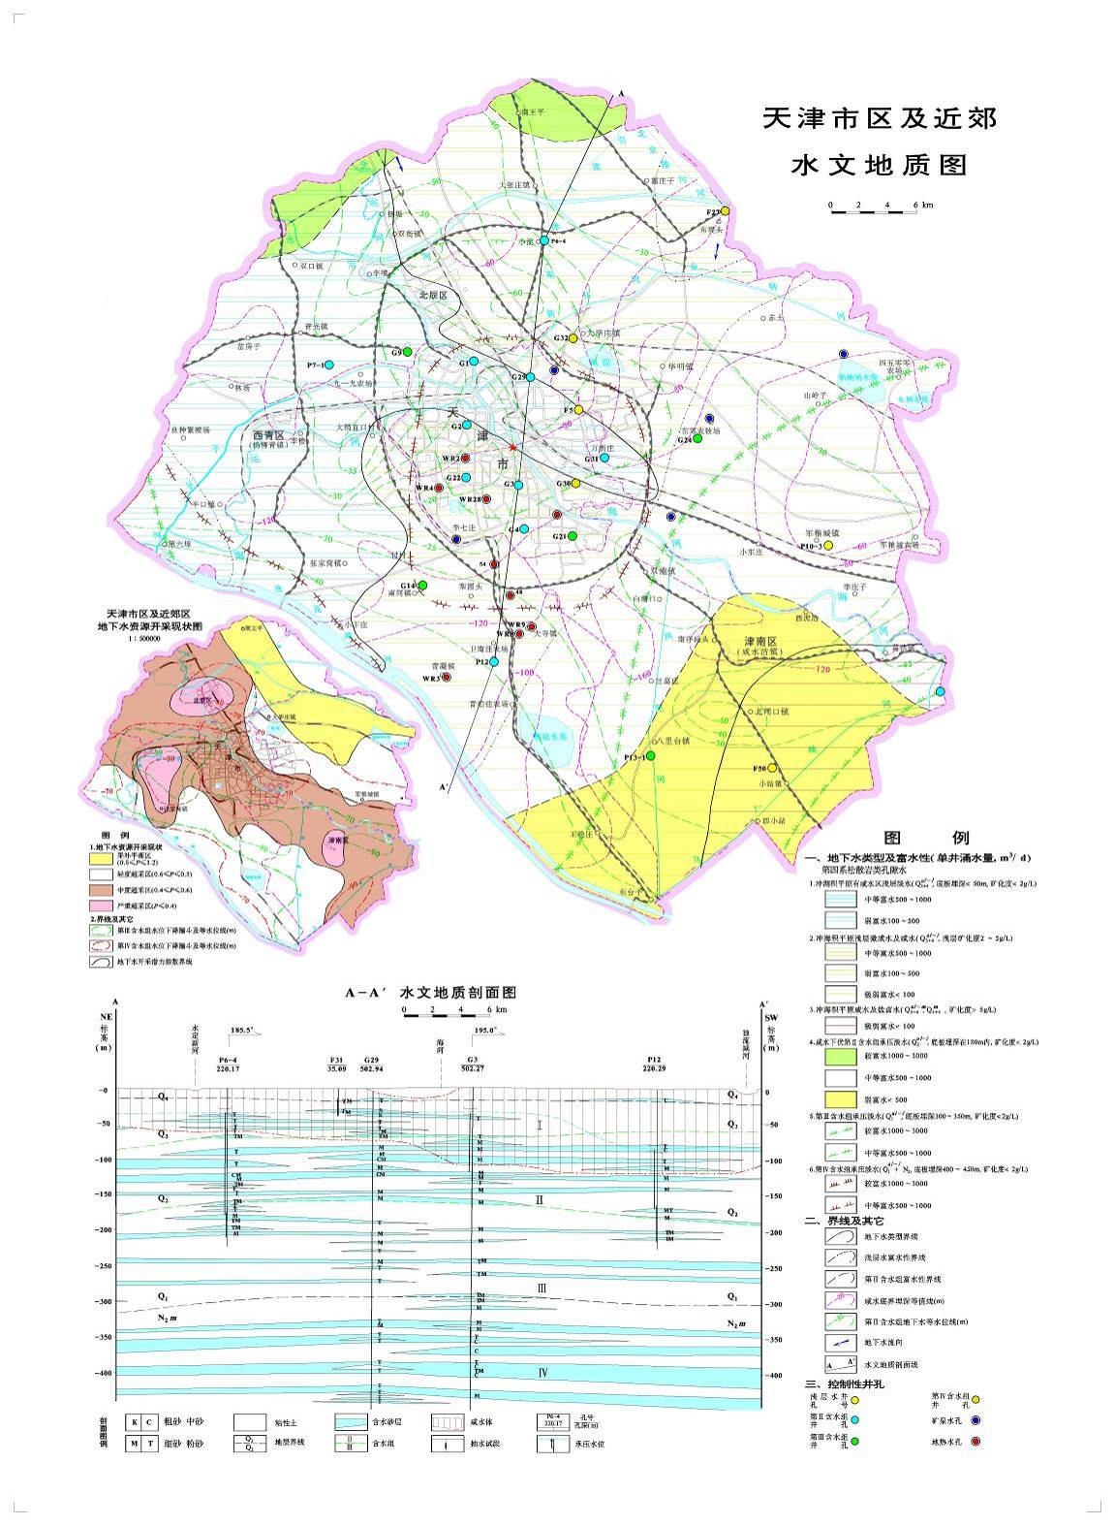
图2-1 区域水文地质图

3.2 地下水的补给、径流与排泄
调查评价区位于天津西部平原地带，地势平坦，含水砂层颗粒细小，砂层厚度薄、渗透性和导水性差，水力坡度和径流速度缓慢，这样导致该区地下水补、迳、排条件均不佳。总的地下水补给、径流特点是：在水平方向上，浅层水受河流影响明显，自东向西排入河流，深层水由西北向东南方向补给，且浅层水接受大气降水补给；在垂向上，由水头高的含水岩组向水头低的含水岩组形成越流补给。而排泄特点是：浅层水通过蒸发排泄，深层含水层通过越流和开采排泄。由于长期开采深层地下水，导致深层地下水位的大幅度下降，地下水资源的大量减少。总体上本调查评价区内水文地质条件较差。

3.3 地下水动态
（1）浅层水水位动态
浅层水水位主要受降水的影响，在丰水期（6-9月份）地下水水位较高，在枯水期（12月到翌年的3月份）地下水水位较低。多年水位动态受降水控制，一般枯水年水位有明显下降，而丰水年基本可得到恢复，多年水位无明显下降。
（2）深层水水位动态
深层淡水补给条件差，水位动态主要受开采影响。由于受夏灌强开采的影响，低水位期一般出现在5～6月，丰水期停采后，水位逐渐回升，大多至翌年1～3月为高水位，高水位期较最低水期之后5～3个月，一般年水位变幅量小于4m。在多年变化中，由于超量开采地下水，大部分地区水位呈逐年下降趋势，一般丰水年水位回升或降幅变缓，枯水年降幅加大。

3.4 地下水的水化学特征
（1）浅层地下水
评价区位于天津市西部平原区，该区浅层地下水颗粒细，地势低平，地下水径流滞缓，水位埋深浅，以垂直蒸发为主，地下水盐分不断浓缩聚积，地下水水化学类型一般为Cl.SO₄-Na（Na.Ca，Na.Mg）型，矿化度一般为小于2.0g/L。
（2）深层地下水
第Ⅱ含水岩组（Q _{P} ²）地下水为矿化度小于2g/l的广义淡水，其化学成分主要受晚更新世以来多次海侵作用及后期改造影响，矿化度垂向呈低-高-低变化规律，由北部向南部矿化度逐渐增大。水化学类型主要为Cl-Na型或Cl-Na·Mg型，在过渡带附近可见Cl·HCO₃-Na型，总硬度（CaCO₃）176～1300mg/l。第Ⅲ～Ⅳ含水岩组地下水为矿化度小于2g/l的淡水，各含水组水质变化不大。水化学类型一般为HCO₃-Na型或HCO₃·Cl-Na型。地下水中氟离子含量普遍超过2mg/l，第Ⅲ含水岩组氟离子含量平均大于4.4 mg/l，而第Ⅳ含水岩组氟离子含量平均为2.3mg/l。

4、地下水资源开发利用现状
20世纪70年代以来地表水紧缺，农业、工业及镇村企业大量开采地下水，造成地下水水位下降和水资源短缺。为缓解水资源供需矛盾，实现水资源的可持续利用。对使用自来水、地下水企事业单位实行用水日指标月考核办法，指导用水户制定具体节水措施，帮助用水户查找超用水原因，对超计划用水户征收用水累进加价费，有效控制了浪费现象，节约了水资源。从1976年开始实行人工观测，逐步发展自动观测井，通过30余年的观测，每年编制《北辰区地下水资源动态年鉴》，保存了完整的地下水动态数据，为地下水开采管理规划提供了科学的依据。加强机井普查工作，对全区机井使用性质进行核实分类，对报废机井进行回填，到2009年8月底回填报废机井560眼，防止了地下水污染。

环境质量状况
建设项目所在地区域环境质量现状及主要环境问题（环境空气、地面水、地下水、声环境、生态环境等）
一、区域环境空气质量
（1）基本污染物环境质量现状调查
根据大气功能区划分，本项目所在地为二类功能区，环境空气质量执行《环境空气质量标准》（GB3095-2012）二级标准及修改单。环境空气中PM_{2.5}、PM₁₀、SO₂、NO₂、CO、O₃现状监测资料引用天津市环境保护局官方网站公布的2019年全年天津市及各区环境空气质量状况中2019年北辰区自动监测数据，统计结果见下表。
表3-1 2019年北辰区环境空气监测结果 单位：µg/m³
项目  月份 | PM_{2.5}  （μg/m³） | PM₁₀  （μg/m³） | SO₂  （μg/m³） | NO₂  （μg/m³） | CO-95%（mg/m³） | O_{3-8H}-90%  （μg/m³）
一月 | 85 | 116 | 19 | 55 | 2.8 | 71
二月 | 87 | 106 | 15 | 40 | 2.3 | 98
三月 | 54 | 92 | 11 | 41 | 1.7 | 134
四月 | 51 | 93 | 12 | 33 | 1.4 | 163
五月 | 39 | 85 | 10 | 30 | 1.1 | 206
六月 | 46 | 73 | 9 | 28 | 1.6 | 271
七月 | 43 | 59 | 6 | 24 | 1.4 | 242
八月 | 29 | 51 | 7 | 29 | 1 | 198
九月 | 44 | 78 | 11 | 36 | 1.3 | 229
十月 | 48 | 81 | 11 | 44 | 1.4 | 145
十一月 | 55 | 103 | 14 | 49 | 2.6 | 56
十二月 | 59 | 86 | 10 | 50 | 2.6 | 54
年均值 | 53 | 85 | 11 | 38 | 2.1 | 211
年平均标准（二级） | 35 | 70 | 60 | 40 | 4.0 | 160
注：SO₂、NO₂、PM₁₀、PM_{2.5} 4项污染物为浓度均值，CO为24小时平均浓度第95百分位数，O₃为日最大8小时平均浓度第90百分位数。
由基本污染物监测结果统计可以看出，本项目所在区域基本污染物中SO₂年均值、NO₂年均值、CO的24小时平均浓度第95百分位数满足《环境空气质量标准》（GB3095-2012）及修改单二级标准相应限值。PM_{2.5}年均值、PM₁₀年均值、O₃日最大8小时平均浓度第90百分位数平均浓度均超过《环境空气质量标准》（GB3095-2012）及修改单二级标准相应限值。
根据《环境影响评价技术导则 大气环境》（HJ/2.2-2018）对项目所在区域环境空气质量进行达标判断，见下表。
表3-2 区域空气质量现状评价表
污染物 | 评价指标 | 现状浓度/μg/m³ | 标准值/μg/m³ | 占标率/% | 达标情况
PM_{2.5} | 年平均质量浓度 | 53 | 35 | 151 | 不达标
PM₁₀ | 年平均质量浓度 | 85 | 70 | 121 | 不达标
SO₂ | 年平均质量浓度 | 11 | 60 | 18 | 达标
NO₂ | 年平均质量浓度 | 38 | 40 | 95 | 达标
CO-95% | 日均值第95%百分位数浓度 | 2100 | 4000 | 53 | 达标
O₃-90% | 日最大8h平均值第90%百分位数浓度 | 211 | 160 | 132 | 不达标
由上表可知，六项基本污染物没有全部达标，因此本项目所在区域的环境空气质量不达标。超标原因主要与区域大面积开发施工扬尘、工业污染、汽车尾气等综合影响有关。
为改善环境空气质量，天津市大力推进《天津市2018年大气污染防治工作方案》（津政办发（2018）13号）、《天津市重污染天津应急预案》（津政办发[2018]65号）、《天津市打嬴蓝天保卫战三年作战计划（2018-2020年）》（津政发（2018）18号）以及《京津冀及周边地区2019-2020年秋冬季大气污染综合治理攻坚行动方案》（环大气〔2019〕88号）等工作的实施，通过实施清新空气行动，加快以细颗粒物（PM_{2.5}）为重点的大气污染治理，切实改善环境空气质量，预计到2019年，空气质量明显好转，全市重污染天气较大幅度减少。计划到2020年，全市PM_{2.5}年均浓度达到52微克/立方米左右，全市及各区优良天数比例达到71%，重污染天数比2015年减少25%。随着天津市各项污染防治措施的逐步推进，本项目选址区域空气质量将逐渐好转。
- 其他污染物
为了解本项目所在地大气特征污染因子非甲烷总烃、臭气浓度的质量现状，本次建设地区的评估引用《天津市津易顺塑料制品有限责任公司散热器配件、五金配件、塑料包装盒生产项目》环境影响报告表中的监测数据，来说明项目选址区域非甲烷总烃以及臭气浓度的质量状况。
天津市津易顺塑料制品有限责任公司位于本项目北侧，距离本项目约230m，刘安庄居民区位于本项目西北侧，距离本项目约720m，监测情况如下：
表3-3 污染物补充监测点位基本信息
点位名称 | 监测点坐标/° |  | 监测因子 | 监测时段 | 相对厂址方位 | 相对厂界距离/m
 | E | N
天津市津易顺塑料制品有限责任公司上风向150m | 117.211321 | 39.235696 | 非甲烷总烃、臭气浓度 | 2018年8月15日~8月24日 | 北 | 230
天津市津易顺塑料制品有限责任公司下风向500m刘安庄居民区 | 117.205431 | 39.238373 | 非甲烷总烃、臭气浓度 | 2018年8月15日~8月24日 | 西北 | 720
表3-4 污染物环境质量现状监测结果
监测日期 | 监测时间 | 非甲烷总烃（mg/m³） |  | 臭气浓度（无量纲）
 |  | 天津市津易顺塑料制品有限责任公司 | 刘安庄居民区 | 天津市津易顺塑料制品有限责任公司 | 刘安庄居民区
2018.08.15 | 第一次 | 1.10 | 1.58 | 11 | ＜10
 | 第二次 | 1.12 | 1.55 | 12 | 11
 | 第三次 | 1.14 | 1.57 | 13 | 11
 | 第四次 | 1.11 | 1.53 | 12 | 10
2018.08.16 | 第一次 | 1.11 | 1.62 | 11 | 10
 | 第二次 | 1.10 | 1.60 | 12 | 11
 | 第三次 | 1.13 | 1.58 | 14 | 12
 | 第四次 | 1.12 | 1.57 | 13 | 11
2018.08.17 | 第一次 | 1.13 | 1.56 | 12 | ＜10
 | 第二次 | 1.11 | 1.54 | 14 | 10
 | 第三次 | 1.10 | 1.59 | 14 | 12
 | 第四次 | 1.14 | 1.56 | 13 | 11
2018.08.18 | 第一次 | 1.10 | 1.60 | 11 | 10
 | 第二次 | 1.13 | 1.58 | 13 | 11
 | 第三次 | 1.11 | 1.60 | 15 | 12
 | 第四次 | 1.12 | 1.57 | 14 | 10
2018.08.19 | 第一次 | 1.11 | 1.56 | 12 | 10
 | 第二次 | 1.10 | 1.58 | 14 | 11
 | 第三次 | 1.13 | 1.56 | 15 | 12
 | 第四次 | 1.14 | 1.57 | 14 | 11
2018.08.20 | 第一次 | 1.11 | 1.58 | 12 | ＜10
 | 第二次 | 1.13 | 1.58 | 13 | 11
 | 第三次 | 1.12 | 1.60 | 14 | 12
 | 第四次 | 1.14 | 1.59 | 13 | 11
2018.08.21 | 第一次 | 1.10 | 1.54 | 11 | ＜10
 | 第二次 | 1.13 | 1.58 | 12 | 10
 | 第三次 | 1.14 | 1.59 | 13 | 11
 | 第四次 | 1.17 | 1.57 | 13 | 10
从上述监测结果中可以看出，项目所在地的非甲烷总烃环境空气本底浓度最大值为1.62mg/m³，占标率为81%，符合《大气污染物综合排放标准详解》中浓度限值（非甲烷总烃：2mg/m³）；臭气浓度符合《恶臭污染物排放标准》（DB12/059-2018）中浓度限值（臭气浓度 无量纲：20）。
综上，本项目所在地环境空气质量良好。
二、声环境现状监测
本项目位于天津市北辰区刘安庄工业园，属于声环境质量3类区域，声环境质量执行GB3096-2008《声环境质量标准》中的3类标准限制要求。
本项目利用原有租赁厂房及附属用地，根据《工业企业厂界环境噪声排放标准》（GB12348-2008）的相关规定，确定本项目租赁场地边界为本项目噪声厂界。厂房南侧与天津佰亿得工贸有限公司共用厂界，西侧与闲置厂房共用厂界，北侧与天津市瑞迪包装有限公司共用厂界，东侧为兴安西路。因此此次声环境质量现状调查只在东厂界设置监测点位。
项目于2019年9月16-17日委托河北迈吉环保科技有限公司对建设项目厂界东侧1m处布设1个监测点，监测结果详见下表。
表3-5 噪声监测结果统计
测点位置 | 监测时段 |  | 监测结果dB(A) |  | 主要声源 | 标准限值dB(A)
项目东侧厂界1# | 2019年9月16日 | 昼间 | 61 | 61 | 相邻企业生产 | 65
 |  | 夜间 | 48 | 46 | 无明显声源 | 55
 | 2019年9月17日 | 昼间 | 60 | 61 | 相邻企业生产 | 65
 |  | 夜间 | 47 | 46 | 无明显声源 | 55
综上可知，本项目厂界声环境昼间和夜间噪声值均满足GB3096-2008《声环境质量标准》3类标准要求。
三、地下水环境质量现状监测与评价
（一）地下水环境现状调查

1、调查目标分析
本建设项目周边无集中式饮用水水源和分散式饮用水水源地，以及《建设项目环境影响评价分类管理名录》中所界定的涉及地下水的环境敏感区。潜水含水层水位埋深1.36 m～1.77 m，隔水底板埋深14.6 m～15.5 m，含水层厚度13.57m左右，岩性主要为粉质粘土、粉土；粉质粘土厚度较大，分布稳定，渗透能力较差。厂址所在地区地下水径流缓慢。潜水含水层与深层承压含水层之间存在一层分布连续、稳定的隔水层；潜水含水层与深层承压含水层之间水力联系很弱，污染组分很难对深层承压含水层造成污染。本项目运行很难影响到深层承压含水层。地下水位以上与大气相通的地带为包气带，包气带与潜水含水层水力联系较为紧密。故本次调查研究的重点为包气带土壤和潜水含水层。

2、地层岩性
根据本次勘察资料和《天津市地基土层序划分技术规程》（DB/T29-191-2009），该场地埋深约25.00m深度范围内，地层属第四系全新统，土层特征及分布规律现按自上而下的顺序描述见表3-6。
表3-6 厂区地层一览表
时代成因 | 土层编号 | 土层名称 | 层厚(m) | 层底标高(m) | 岩性特征及分布规律
Qml | ①₁ | 杂填土 | 1.4~1.6 | 1.85~2.16 | 杂色，可塑，以建筑垃圾为主。
 | ①₂ | 素填土 | 1.4~2.1 | 0.06~0.45 | 灰褐色，可塑，以粘性土为主，  含少量碎砖块。
Q₄³al | ④₁ | 粉质粘土 | 1.8~4.0 | -3.75~-1.74 | 灰褐色，可塑状态，粘性稍大，  含锈斑，含蚌壳，夹灰绿色条纹。
 | ④₂ | 粉土 | 4.3~6.0 | -8.05~-7.48 | 呈灰色，中密，湿，有粘性，砂  粘夹层，含云母。
Q₄²m | ⑥₁ | 粉质粘土 | 1.2~2.5 | -10.55~-8.68 | 呈灰色，粘性稍大，呈软塑状态，含贝壳、少量有机质，砂粘夹层。
 | ⑥₃ | 粉土 | 0.8~2.8 | -12.05~-11.04 | 呈灰色，中密，湿，含云母，砂粘夹层。
Q₄¹h | ⑦ | 粉质粘土 | 3.1~5.7 | -16.74~-15.15 | 呈灰黄色，可塑，粘性稍大，含锈斑、蚌壳，韧性中等。
Q₄¹al | ⑧ | 粉质粘土 | 未揭穿 | 未揭穿 | 黄褐色，可塑状态，含锈斑，韧性中等，砂粘夹层，局部夹粉土。

3、包气带土壤渗水试验
（1）目的与任务
测定包气带土壤的垂向渗透系数。
（2）试验仪器和工具
采用Guelph2800型渗透仪，三脚架、保护管、低端空气导、蓄水管、入渗度量和高端空气导管、土钻、手持式真空泵、刷子、水袋、GPS、数码相机、记录表、铅笔等。
（3）试验方法
1）打孔
包含三个过程：首先，用取土钻粗略打孔；其次，用成型土钻精细磨平四周和底部；最后，使用刷子刷一遍，使得边界土壤条件吻合自然状态。
2）安装Guelph渗透仪
安装三角支架，拉紧锁链以保证中心铅直；从保护管中取出低端空气导管，有套筘一端朝蓄水部件，通过蓄水部件基座锁紧部件与中部空气导管相连；将三角支架衬套放在保护管上；用保护管包住空气导管，插入蓄水部件基座；将连接好的部件放入三角支架中，固定好三角支架；从度量管中取出上端空气导管，然后连接到中部空气导管上；用力往下按上端空气导管，使得各接触口紧密相连；将度量管包住上端空气导管，安装在蓄水帽上，直到度量管的刻度在水位指示器底部显示为5mm。
3）灌水
拿开堵塞，调整控制阀门使得凹槽向上，如果使用系统提供的塑料薄膜容器，用脚踩容器，压迫水进入蓄水管中。
4）放置Guelph入渗仪
将管子小心伸入土壤孔内；三角支架可以支持土壤孔深38cm，如果土壤孔深超过38cm，则可以去掉三角支架，直接使用衬套固定在土壤孔口上。
5）测量读数
① 设置5cm高的水头（H1）：
缓慢的拔出空气导管，直到水位指示器到达5cm处。
② 确定合适的输水通路：
如果沙土或则壤土中，凹槽向上，使用内部和外部联合供水通路，在黏土中，则凹槽向下，仅使用内部供水通路。
③ 记录蓄水管中水位下降速率（R1）：
十五分钟记录一次水位变化读数，至少得到在三个以上的时间段内读数没有明显变化为止。
④ 设置10cm高的水头（H2）：
缓慢的拔出空气导管，直到水位指示器到达10cm处。
⑤ 记录蓄水管中水位下降速率（R2）：
十五分钟记录一次水位变化读数，至少得到在三个以上的时间段内读数没有明显变化为止。
⑥ 计算：根据实验数据，三维流数学模型计算相关参数。
（4）试验结果与分析
根据Guelph2800型渗透仪中提供的双头测量法：
（式3）
式中：Q1和Q2为水头H1和H2所对应的稳定渗入水量（cm³/s）；G1和G2为入渗环形状系数，与半径和插入土壤中的深度有关。
渗水试验计算结果表明：S1位置包气带岩土渗透系数为6.54×10⁻⁵cm/s；S2位置包气带岩土渗透系数为6.85×10⁻⁵cm/s。
4、水文地质现场试验
4.1 布井方案
本次钻孔布置原则为探、测结合，一孔多用。地下水环境监测点布设围绕建设场地上游及下游方向呈三角形布设，这样即能了解评价区水文地质条件及地下水流向，又能满足地下水环境现状调查与评价的要求。为了了解评价区潜水含水层水文地质条件，为地下水环境影响预测提供参数，根据厂区岩土工程勘察资料，在评价区完成6口水文地质监测孔，其中布设3口潜水含水层水质水位监测孔；为了摸清地下水流场特征，布设3口水位监测孔（表3-7和图3-1）。
表 3-7 地下水现状监测井基本状况一览表
编号 | 孔深（m） | 孔径（mm） | 成井管材 | 保留时间 | 使用功能
W1 | 12 | 110 | PVC | 永久 | 抽水试验、水位和水质监测井、应急预案抽水井
W2 | 12 | 110 | PVC | 永久
W3 | 12 | 110 | PVC | 永久
Sw1 | 5 | 110 | PVC | 临时 | 水位监测井
Sw2 | 5 | 110 | PVC | 临时
Sw3 | 5 | 110 | PVC | 临时
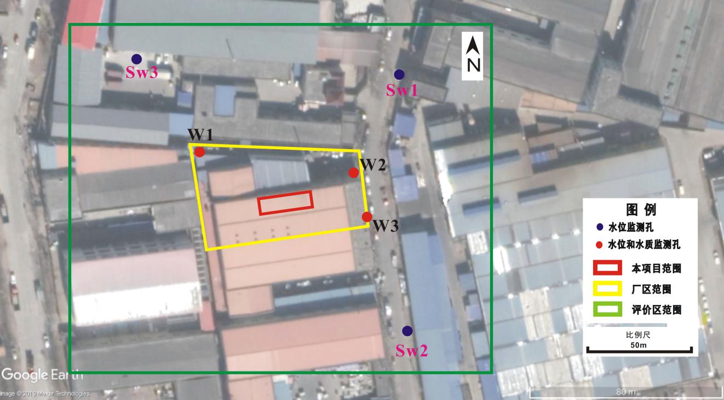
图3-1 厂区水文地质钻孔布置图
4.2 现场成井
工艺流程：准备工作→钻机进场→定位安装→开孔→下护口管→钻进→终孔后冲孔换浆→下井管→稀释泥浆→填砾料→止水封孔→洗井→下泵试抽→合理安排排水管路及电缆电路→试验→正式抽水→记录。
① 设备选型
长期水位水质监测井成孔孔径为Φ300mm，井径为Φ110mm。临时水位观测井成孔孔径为Φ250mm，井径为Φ110mm。钻井设备选用150型钻机，成孔采用正循环自然泥浆造浆，泥浆护壁回转钻进成孔，钻头选用带保径圈的三翼钻头，钻头直径按设计及规范要求选用。
② 使用的材料
滤水管：采用PVC管。
沉淀管：沉淀管接在滤水管底部，直径与滤水管相同，长度为1.00m，沉淀管底口封死。
砾料：采用级配较好的2～4mm水洗砾料，填入部位从井底向上至过滤器顶部，距离地面1.00m。
粘土球:在砾料的围填面以上填入粘土球止水封隔，以防与地表水或雨水连通。
③ 井位确定
为避免对后期工程施工产生影响，抽水井平面位置均布置于拟建物外侧不受影响处，具体位置见实际材料图。
④ 成孔钻进
钻机安放稳固、水平，护孔管中心、磨盘中心、大钩成一垂线。井管、砂料到位后开钻，钻孔孔斜不超过1%，整个钻孔孔壁圆整光滑，钻进时不允许采用有弯曲的钻杆。钻进中保持泥浆比重在1.10左右，尽量采用地层自然造浆，整个钻进过程中要求大钩吊紧后徐徐给进，避免钻具产生一次弯曲，特别是开孔时不能让机上钻杆和水接头产生大幅摆动。每钻进一根钻杆应重复扫孔一次，并清理孔内泥块后再接新钻杆。终孔后应彻底清孔，直到返回泥浆内不含泥块。
⑤ 下井管
按设计井深事先将井管排列、组合，下管时所有深井的底部按标高严格控制。井管应平稳入孔，每节井管的两端口要找平，确保垂直，完整无隙，保证连接强度，以免脱落。保证井管不靠在井壁上和保证填砾料厚度，保证抽水井环状填砂间隙厚度大于125mm，过滤器应刷洗干净，过滤器缝隙均匀，外包2层80目滤网。下管要准确到位，自然落下，稍转动落到位，不可强力压下，以免损坏过滤结构。井管到位后下钻杆，泥浆比重稀释到1.05左右，在稀释泥浆时井管管口应密封，使泥浆从过滤器井管与孔壁的环状间返回地面，稀释泥浆应逐步缓慢进行。
⑥ 围填砾料
稀释泥浆比重在1.05后关小泵量，将填砾料徐徐填入，并随填随测填砾料顶面的高度，填砾料高度严格按设计要求进行。
⑦ 止水
填砂层上部用粘土球填实。
⑧ 井口封闭
为防止泥浆及地表污水流入井内，井口一般高于地面50cm左右，并将管外用粘性土夯实。
⑨ 联合洗井
下管前要冲孔换浆，校正孔深，检查井管质量。下管后洗井用泵进行，先用泵洗井，待出水较少后，用清水对井底进行冲洗，同时用泵洗井，消除井孔内和渗入含水层的泥浆及砾料中泥土，使水流畅通，达到水清砂净。反复几次抽水，水位、水量无明显变化。井结构见图3-2所示。
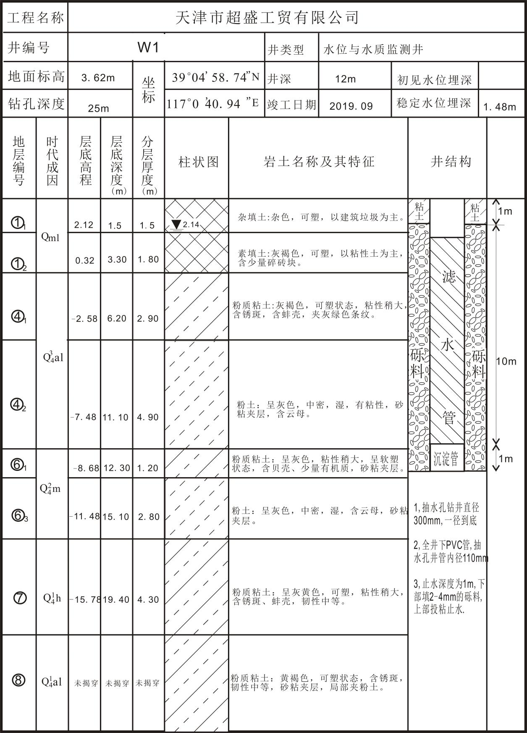
图3-2 水文地质钻探井结构示意图

4.3 抽水试验
（1）目的与任务
确定含水层的水文地质参数，如渗透系数K；根据单井涌水量，评价含水层组的富水性。
（2）试验仪器和工具
CTD-Diver多参数地下水监测仪、GPS、抽水泵、水表（测流量）、数码相机、计时表、记录表、铅笔、工作底图。
（3）试验方法
本次抽水试验布置、施工，抽水试验观测精度、时间间隔，抽水试验稳定判定等均参照《供水水文地质勘察规范》（GB 50027-2001）。本次在调查评价区内进行了2组（W1和W2）单孔抽水试验。
① 抽水阶段
抽水试验前，对各井孔静止水位进行观测；抽水开始后，在抽水孔采用CTD-Diver多参数地下水监测仪自动记录地下水埋深，当水位稳定时抽水阶段停止。
抽水水量观测：采用水表读数。流量观测次数与地下水位观测同步。在整个抽水试验的过程中，抽水井的出水量保持常量。在正式抽水之前，进行试抽水，同时选取合适的水泵，以保证抽水井的水位不致被抽干或没有明显的水位降，尽量减小流量的变化。
② 水位恢复阶段
停止抽水后，在抽水孔采用CTD-Diver多参数地下水监测仪自动记录地下水恢复水位埋深；直到水位稳定为止，试验结束。
抽水试验结束后，编制抽水试验综合成果图表。本次抽水试验基础数据详见表3-8。
表3-8 抽水试验基础数据
井号 | 井深（m） | 井径r（m） | 涌水量Q(m³/d) | 抽水前含水层厚度H（m） | 抽水降深  s（m） | 含水层抽水时厚度h（m）
W1 | 12 | 0.1 | 9.5 | 13.62 | 3.54 | 8.63
W2 | 12 | 0.1 | 9.3 | 14.14 | 3.95 | 8.81
（4）试验结果
各试验点抽水试验降深（s）-时间（t）曲线见图3-3。

图3-3 各试验点抽水试验历时曲线
（5）结果分析
根据钻探及勘察资料，抽水试验场区潜水含水层岩性较均匀，厚度较稳定，地下水运动为层流，抽水过程在一定时间内可视为稳定井流，因此符合均质无限含水层潜水稳定流公式使用条件。依据《水文地质手册》（第二版）和《抽水试验规程》推荐的单孔抽水试验方法确定渗透系数（K）。潜水含水层水文地质参数计算公式：
$K=\frac{Q}{π\left(H^{2}-h^{2}\right)}\left(\ln{\frac{R}{r}}+\frac{\overline{h}-l}{l}∙\ln{\frac{1.12\overline{h}}{π∙r}}\right)$ （式1）
（式2）
式中：
K—潜水含水层渗透系数（m/d）；
Q—涌水量（$m^{3}/$d）；
S—抽水降深（m）；
H—抽水前潜水含水层初始厚度（m）；
$\overline{h}$—潜水含水层在自然情况下和抽水试验时的厚度的平均值（m）；
h—潜水含水层在抽水试验时的厚度（m）；
$l$—过滤器的长度（m）；
r—井孔半径（m）；
R—影响半径（m）。
以上两式（式1、式2）联立求解，求得W1和W2的渗透系数K分别为0.173m/d和0.157m/d，平均渗透系数为0.165m/d。

5、工作区水文地质条件
（1）包气带
厂区包气带岩性主要由素填土组成，厚度在1.36m～1.77m之间。根据渗水试验结果，包气带岩土的渗透系数为6.54×10⁻⁵cm/s ~6.85×10⁻⁵cm/s。根据天然包气带防污性能分级参照表，防污性能为“中”。
表3-9 天然包气带防污性能分级参照表
分级 | 包气带岩土的渗透性能
强 | 岩（土）层单层厚度Mb≥1.0m，渗透系数K≤1×10⁻⁶cm/s，且分布连续、稳定。
中 | 岩（土）层单层厚度0.5m≤Mb<1.0m，渗透系数K≤1×10⁻⁶cm/s，且分布连续、稳定。  岩（土）层单层厚度Mb≥1.0m，渗透系数1×10⁻⁶cm/s<K≤1×10-⁴cm/s，且分布连续、稳定。
弱 | 岩（土）层不满足上述“强”和“中”条件。
（2）潜水层
本项目主要调查目的含水层为潜水含水层。潜水含水层水位埋深1.36m～1.77m，隔水底板埋深14.6m～15.5m，含水层厚度13.57m左右，岩性主要为粉质粘土、粉土；粉质粘土厚度较大，分布稳定，渗透能力较差。根据水文地质试验结果及区域水文地质图可知，场地内第Ⅰ含水层（含潜水）富水性极弱；根据抽水试验结果，潜水含水层平均渗透系数为0.165m/d。
（3）地下水补径排条件
厂区内潜水主要接受大气降水补给，以蒸发形式排泄，体现为入渗—蒸发动态类型，水位随季节有所变化，一般年变幅在0.50～1.00m左右。
2019年3月测得潜水水位埋深1.36m～1.77m，标高1.97m～2.21m。根据水位观测结果绘制场地潜水水位高程等值线图，见图3-4。厂区地下水自西北向东南方向径流，地下水径流缓慢。
表3-10评价区钻孔地下水位标高情况
井号 | 地面标高（m） | 水位埋深（m） | 水位标高（m）
W1 | 3.62 | 1.58 | 2.14
W2 | 3.56 | 1.44 | 2.12
W3 | 3.45 | 1.36 | 2.09
Sw1 | 3.87 | 1.73 | 2.14
Sw2 | 3.74 | 1.77 | 1.97
Sw3 | 3.68 | 1.47 | 2.21
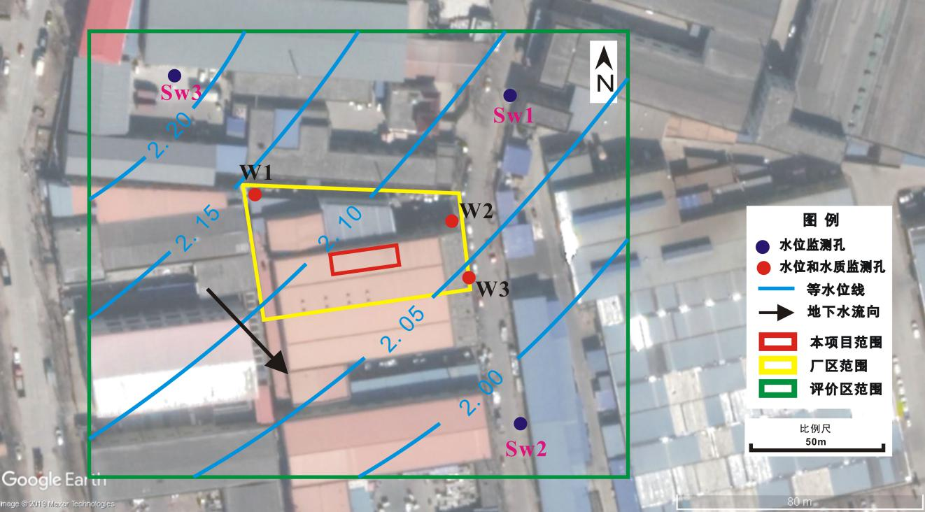
图 3-4 潜水地下水等水位线图
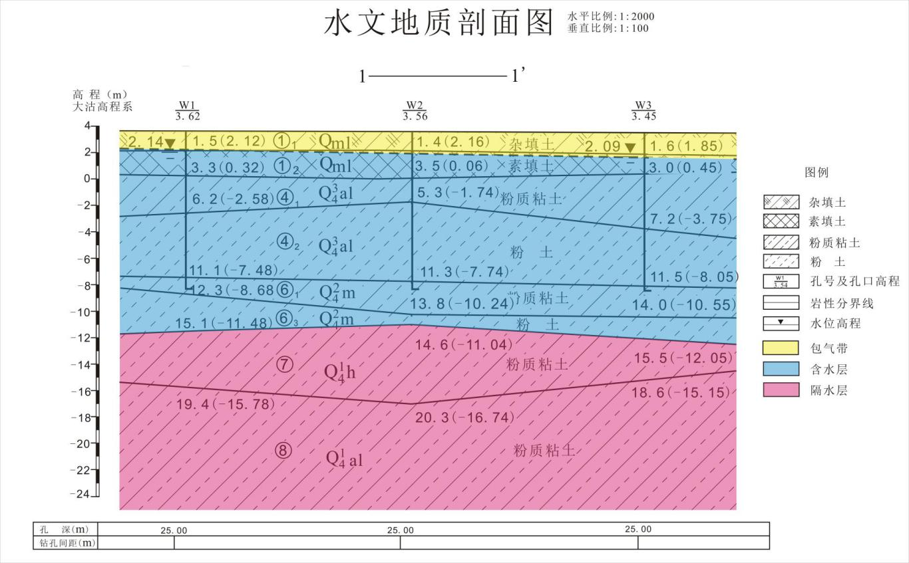
图3-5 1-1’ 水文地质剖面图
（4）地下水化学类型
本次取得3组地下水样水质分析结果表明，场地潜水水化学类型为HCO₃·Cl-Na、HCO₃·Cl·SO₄-Na、HCO₃-Na·Mg型。
（二）地下水环境现状监测
3.1 监测点的布置
根据《环境影响评价技术导则 地下水环境》（HJ 610-2016），确定地下水环境监测点。本次厂址区及其周围布置潜水监测井位3个；水质监测取样点分布满足评价要求。
3.2 监测因子与监测方法
根据项目特点、特征污染物和所在区域环境地质特征，项目地下水监测因子如下：
地下水八大离子：K⁺、Na⁺、Ca²⁺、Mg²⁺、CO₃²⁻、HCO₃⁻、Cl⁻、SO₄²⁻；
基本水质因子：pH、溶解性总固体、总硬度（以CaCO₃计）、耗氧量、氨氮、亚硝酸盐、硝酸盐、挥发酚、铁、锰、氰化物、砷、汞、六价铬、铅、氟化物、镉、铜、镍、CODcr、总磷、总氮。
特征因子：锌、铝、石油类。
水质监测方法和依据如表3-11。

表3-11 水样监测方法与依据
pH | 《地下水质检验方法:玻璃电极法测定pH值》DZ/T 0064.5-1993
碳酸氢根 | 《地下水质检验方法.滴定法测定碳酸根、重碳酸根和氢氧根》DZ/T0064.49-1993
碳酸根 | 《地下水质检验方法.滴定法测定碳酸根、重碳酸根和氢氧根》DZ/T0064.49-1993
氯化物 | 《地下水质检验方法银量滴定法测定氯化物》DZ/T 0064.50-1993
耗氧量 | 《地下水质检验方法：碱性高锰酸盐氧化法测定化学需氧量》DZ/T 0064.69-1993
亚硝酸盐（以氮计） | 《地下水质检验方法分光光度法测定亚硝酸根》DZ/T 0064.60-1993
硫酸根 | 《地下水质检验方法 乙二胺四乙酸二钠-钡滴定法测定硫酸根》 DZ/T 0064.64-1993
可溶性总固体 | 《地下水质检验方法：溶解性固体总量测定》DZ/T 0064.9-1993
砷 | 《地下水质检验方法：气液分离氢化物原子荧光法测定砷》 DZ/T 0064.11-1993
硝酸根 | 《地下水质检验方法.紫外分光光度法测定硝酸根》DZ/T0064.59-1993
石油类 | 《水质石油类和动植物油类的测定红外分光光度法》HJ 637-2012
六价铬 | 《水质六价铬的测定二苯碳酰二肼分光光度法》GB/T 7467-1987
氰化物 | 《水质氰化物的测定容量法和分光光度法》 HJ 484-2009
挥发酚 | 《水质 挥发酚的测定4-氨基安替比林分光光度法》 HJ 503-2009
氨氮 | 《水质氨氮的测定水杨酸分光光度法》HJ 536-2009
汞 | 《水质汞、砷、硒、铋和锑的测定原子荧光法》 HJ 694—2014
镉 | 《水质 65种元素的测定电感耦合等离子体质谱法》 HJ 700-2014
铜 | 《水质 65种元素的测定电感耦合等离子体质谱法》 HJ 700-2014
锰 | 《水质 65种元素的测定电感耦合等离子体质谱法》 HJ 700-2014
镍 | 《水质 65种元素的测定电感耦合等离子体质谱法》 HJ 700-2014
铅 | 《水质 65种元素的测定电感耦合等离子体质谱法》 HJ 700-2014
锌 | 《水质 65种元素的测定电感耦合等离子体质谱法》 HJ 700-2014
铁 | 《水质 32种元素的测定电感耦合等离子体发射光谱法》 HJ776-2015
钠 | 《水质 32种元素的测定电感耦合等离子体发射光谱法》 HJ776-2015
镁 | 《水质 32种元素的测定电感耦合等离子体发射光谱法》 HJ776-2015
钾 | 《水质 32种元素的测定电感耦合等离子体发射光谱法》 HJ776-2015
钙 | 《水质 32种元素的测定电感耦合等离子体发射光谱法》 HJ776-2015
氟化物 | 《地下水质检验方法离子选择电极法测定氟化物》DZ/T0064.54-1993
磷 | 《水质 32种元素的测定电感耦合等离子体发射光谱法》 HJ776-2015
COD(_{Cr}) | 《水质 化学需氧量的测定 快速消解分光光度法》HJ/T 399-2007
总硬度（以碳酸钙计） | 《地下水质检验方法 乙二胺四乙酸二钠滴定法测定硬度》DZ/T 0064.15-1993

3.3 监测频率
根据《环境影响评价技术导则 地下水环境》（HJ610-2016）要求，本次对地下水水质开展一期监测。监测时间为2019年9月。

3.4 监测结果
评价区地下水水质监测结果见表3-12。
（三）地下水环境现状评价
3.5 评价标准
本次地下水监测分析和评价方法主要参照《地下水质量标准》（GB/T14848-2017）和《地表水环境质量标准》（GB3838-2002），各项评价指标的评价标准见表4-3。
地下水质量评价，对于单指标，按指标值所在的指标限值区间确定地下水质量类别。地下水质量综合评价结果，按单指标评价结果的最高类别确定，并指出最高类别的指标。若某地下水样某指标属Ⅴ类，其余指标均低于Ⅴ类，则该地下水质量综合类别定为Ⅴ类。
3.6 评价结果
（1）地下水化学类型分析
本次对3口地下水监测孔进行了水质简分析，监测结果如表3-12。根据地下水简分析监测结果可知，项目场地地下水水化学类型主要为HCO₃·Cl-Na、HCO₃·Cl·SO₄-Na、HCO₃-Na·Mg型。
表3-12 地下水监测结果一览表（单位：pH无量纲，其它mg/L）
取样编号  监测项目  （） | W1 |  |  | W2 |  |  | W3
 | mg/L | mmol/L | % | mg/L | mmol/L | % | mg/L | mmol/L | %
K⁺ | 3.26 | 0.08 | 0.40 | 6.81 | 0.17 | 0.63 | 2.61 | 0.07 | 0.41
Na⁺ | 291 | 12.65 | 60.06 | 429 | 18.65 | 66.86 | 176 | 7.65 | 46.89
Ca²⁺ | 79.9 | 4.00 | 18.97 | 60.2 | 3.01 | 10.80 | 84.0 | 4.20 | 25.74
Mg²⁺ | 52.0 | 4.33 | 20.57 | 72.7 | 6.06 | 21.72 | 52.8 | 4.40 | 26.96
Cl⁻ | 269 | 7.58 | 35.61 | 338 | 9.52 | 34.17 | 111 | 3.13 | 19.03
SO₄²⁻ | 254 | 5.29 | 24.88 | 410 | 8.54 | 30.64 | 167 | 3.48 | 21.17
HCO₃⁻ | 513 | 8.41 | 39.51 | 598 | 9.81 | 35.19 | 600 | 9.83 | 59.80
CO₃²⁻ | <5 | — | — | <5 | — | — | <5 | — | —
水化学类型 | HCO₃·Cl-Na |  |  | HCO₃·Cl·SO₄-Na |  |  | HCO₃-Na·Mg
（2）地下水监测结果与水质评价
本次3口地下水监测孔水质监测结果见表3-13，地下水水质评价结果见表3-14。

表3-13 地下水水质检测结果一览表
项目 | W1 | W2 | W3 | 最大值 | 最小值 | 均值 | 标准差 | 检出率%
pH | 7.58 | 7.88 | 7.43 | 7.88 | 7.43 | 7.63 | 0.19 | 100
溶解性总固体（mg/L） | 1229 | 1670 | 880 | 1670 | 880 | 1259.67 | 323.24 | 100
总硬度（mg/L） | 416 | 453 | 431 | 453 | 416 | 433.33 | 15.20 | 100
耗氧量（mg/L） | 2.1 | 3.2 | 2.7 | 3.2 | 2.1 | 2.67 | 0.45 | 100
SO₄^{2－}（mg/L） | 254 | 410 | 167 | 410 | 167 | 277.00 | 100.53 | 100
Cl－（mg/L） | 269 | 338 | 111 | 338 | 111 | 239.33 | 95.02 | 100
F－（mg/L） | 1.23 | 1.17 | 0.99 | 1.23 | 0.99 | 1.13 | 0.10 | 100
CN－（mg/L） | <0.004 | <0.004 | <0.004 | — | — | — | — | 0
NO₃－（以N计）（mg/L） | 5.327 | 0.181 | 0.135 | 5.33 | 0.135 | 1.88 | 2.44 | 100
NO₂－（以N计）（mg/L） | 0.07 | 0.003 | 0.005 | 0.07 | 0.003 | 0.03 | 0.03 | 100
挥发性酚类（mg/L） | <0.001 | <0.001 | <0.001 | — | — | — | — | 0
Fe（mg/L） | 0.07 | <0.02 | 0.19 | 0.19 | 0.07 | 0.13 | 0.06 | 0
Zn（μg/L） | 38 | 18 | 30 | 38 | 18 | 28.67 | 8.22 | 100
Cu（μg/L） | 3.38 | 2.06 | 2.74 | 3.38 | 2.06 | 2.73 | 0.54 | 100
Mn（μg/L） | 0.304 | 0.132 | 0.212 | 0.304 | 0.132 | 0.22 | 0.07 | 100
Ni（μg/L） | 11.8 | 7.28 | 28.1 | 28.1 | 7.28 | 15.73 | 8.94 | 100
As（mg/L） | <0.001 | 0.002 | 0.002 | 0.002 | 0.002 | 0.0020 | 0.0000 | 67
Hg（μg/L） | <0.04 | <0.04 | <0.04 | — | — | — | — | 0
Cr⁶⁺（mg/L） | <0.004 | <0.004 | <0.004 | — | — | — | — | 0
Pb（μg/L） | 5.31 | 1.41 | 9.6 | 9.6 | 1.41 | 5.44 | 3.34 | 100
Cd（μg/L） | 0.08 | 0.06 | 0.09 | 0.09 | 0.06 | 0.08 | 0.01 | 66
氨氮 （mg/L） | <0.01 | <0.01 | <0.01 | — | — | — | — | 0
石油类（mg/L） | 0.04 | 0.04 | 0.05 | 0.05 | 0.04 | 0.04 | 0.00 | 100
COD_{Cr}（mg/L） | 8.8 | 8.7 | 7.32 | 8.8 | 7.32 | 8.27 | 0.68 | 100
总磷（mg/L） | 0.39 | 0.21 | 0.09 | 0.39 | 0.09 | 0.23 | 0.12 | 100
总氮（mg/L） | 5.47 | 0.59 | 0.52 | 5.47 | 0.52 | 2.19 | 2.32 | 100
铝（μg/L） | 90.9 | 22.2 | 208 | 208 | 22.2 | 107.03 | 76.71 | 100

表3-14 地下水水质评价结果一览表
项目 | W1 | W2 | W3
pH | Ⅰ类 | Ⅰ类 | Ⅰ类
溶解性总固体 | Ⅳ类 | Ⅳ类 | Ⅲ类
总硬度 | Ⅲ类 | Ⅳ类 | Ⅲ类
耗氧量 | Ⅲ类 | Ⅳ类 | Ⅲ类
SO₄^{2－} | Ⅳ类 | Ⅴ类 | Ⅲ类
Cl－ | Ⅳ类 | Ⅳ类 | Ⅱ类
F－ | Ⅳ类 | Ⅳ类 | Ⅰ类
CN－ | Ⅰ类 | Ⅰ类 | Ⅰ类
NO₃－（以N计） | Ⅲ类 | Ⅰ类 | Ⅰ类
NO₂－（以N计） | Ⅱ类 | Ⅰ类 | Ⅰ类
挥发性酚类 | Ⅰ类 | Ⅰ类 | Ⅰ类
Fe | Ⅰ类 | Ⅰ类 | Ⅱ类
Zn | Ⅰ类 | Ⅰ类 | Ⅰ类
Cu | Ⅰ类 | Ⅰ类 | Ⅰ类
Mn | Ⅳ类 | Ⅳ类 | Ⅳ类
Ni | Ⅲ类 | Ⅲ类 | Ⅳ类
As | Ⅰ类 | Ⅲ类 | Ⅲ类
Hg | Ⅰ类 | Ⅰ类 | Ⅰ类
Cr⁶⁺ | Ⅰ类 | Ⅰ类 | Ⅰ类
Pb | Ⅲ类 | Ⅰ类 | Ⅲ类
Cd | Ⅰ类 | Ⅰ类 | Ⅰ类
氨氮 | Ⅰ类 | Ⅰ类 | Ⅰ类
石油类 | Ⅰ类 | Ⅰ类 | Ⅰ类
COD_{Cr} | Ⅰ类 | Ⅰ类 | Ⅰ类
总磷 | Ⅳ类 | Ⅳ类 | Ⅱ类
总氮 | Ⅴ类 | Ⅴ类 | Ⅲ类
铝 | Ⅲ类 | Ⅱ类 | Ⅳ类
根据2019年8月对项目评价区3个监测孔地下水的现状监测数据：pH、CN⁻、挥发性酚类、Zn、Cu、Hg、Cr⁶⁺、Cd、氨氮满足《地下水质量标准》（GB/T14848-2017）Ⅰ类标准限值；NO₂⁻、Fe满足《地下水质量标准》（GB/T14848-2017）Ⅱ类标准限值；NO₃⁻、Pb、As满足《地下水质量标准》（GB/T14848-2017）Ⅲ类标准限值；总硬度、溶解性总固体、耗氧量、F⁻、Mn、Ni、Cl⁻、铝满足《地下水质量标准》（GB/T14848-2017）Ⅳ类标准限值；SO₄²⁻满足《地下水质量标准》（GB/T14848-2017）Ⅴ类标准限值。石油类、COD_{Cr}满足《地表水环境质量标准》（GB3838-2002）Ⅰ类标准限值；总氮、总磷满足《地表水环境质量标准》（GB3838-2002）Ⅴ类标准限值。总体来说，该项目地下水水质属于Ⅴ类水。
从评价结果来看，工作区潜水地下水现状值中含量较高的主要组分为SO₄²⁻属于Ⅴ类。参考收集资料中的地下水测试结果，这些指标在区域上也多表现为含量较高，说明本区潜水水质较差。评价区地下水埋藏很浅，径流迟缓，浅层地下水的蒸发、淋滤作用强，造成盐分的不断积累，因此在潜水地下水中SO₄²⁻含量普遍较高，这主要是属于原生地质环境作用结果。
4、土壤环境质量现状监测与评价
4.1监测布点
建设项目土壤环境现状监测点布设是根据建设项目土壤环境影响类型、评价工作等级、土地利用类型确定，采用均布性与代表性相结合的原则，充分反映建设项目调查评价范围内的土壤环境现状。调查评价范围内的每种土壤类型至少设置1个表层样监测点，设置在未受人为污染或相对未受污染的区域；在可能受影响最重的疑似污染区域布设监测点；取样深度即考虑建设项目可能影响的深度，又考虑地下水位线附近。同时，建设项目现状监测点设置兼顾了土壤环境影响跟踪监测计划。
建设项目各评价工作等级的监测点数不少于表3-15要求。
表3-15 现状监测布点类型与数量
评价工作等级 |  | 占地范围内 | 占地范围外
一级 | 生态影响型 | 5个表层样点ª | 6个表层样点
 | 污染影响型 | 5个柱状样点^{b}，2个表层样点 | 4个表层样点
二级 | 生态影响型 | 3个表层样点 | 4个表层样点
 | 污染影响型 | 3个柱状样点，1个表层样点 | 2个表层样点
三级 | 生态影响型 | 1个表层样点 | 2个表层样点
 | 污染影响型 | 3个表层样点 | -
注：“-”表示无现状监测布点类型与数理的要求。
ª表层样应在0~0.2m取样。
^{b}柱状样通常在0~0.5m、0.5~1.5m、1.5~3m分别取样，3m以下每3m取1个样，可根据基础埋深、土体构型适当调整。
本建设项目土壤环境影响评价工作等级为“二级”。在厂区进行了包气带土壤取样（图6-4）。本建设项目土壤环境影响评价工作等级为“二级”。在建设项目占地范围内布设3个柱状样点和1个表层样点，建设项目占地范围外布设2个表层样点（图6-2），其中T1、T5、T6号监测点取0～20cm处土样，T2、T3和T4监测点分别取0～20cm、100～120cm、200～220cm处土样，共12件样品。
4.2监测因子与监测方法
根据项目特点和可能对地下水的影响，确定包气带土壤监测因子。其中，T5（0-20cm）、T6点样品监测因子为：pH、镍（Ni）、铜（Cu）、铅（Pb）、六价铬（Cr6+）、砷（As）、汞（Hg）、镉（Cd）、石油烃（C10-C40）、苯、甲苯、乙苯、间&对-二甲苯、苯乙烯、邻-二甲苯、1,2-二氯丙烷、氯甲烷、氯乙烯、1,1-二氯乙烯、二氯甲烷、反-1,2-二氯乙烯、1,1-二氯乙烷、顺-1,2-二氯乙烯、1,1,1-三氯乙烷、四氯化碳、1,2-二氯乙烷、三氯乙烯、1,1,2-三氯乙烷、四氯乙烯、1,1,1,2-四氯乙烷、1,1,2,2-四氯乙烷、1,2,3-三氯丙烷、氯苯、1,4-二氯苯、1,2-二氯苯、氯仿、2-氯苯酚、萘、苯并(a)蒽、䓛、苯并(b)荧蒽、苯并(k)荧蒽、苯并(a)芘、茚并(1,2,3-cd)芘、二苯并(a,h)蒽、硝基苯、苯胺。T1（0-20cm）、T2（0-20cm）、T3（0-20cm）、T4（0-20cm）、T5（0-20cm）、T5（40-60cm）和T5（80-100cm）样品的监测因子为：pH、镍（Ni）、铜（Cu）、铅（Pb）、六价铬（Cr⁶⁺）、砷（As）、汞（Hg）、镉（Cd）、石油烃（C₁₀-C₄₀）、苯、甲苯、乙苯、间&对-二甲苯、邻-二甲苯、苯乙烯。T2-1、T2-2、T3-1、T3-2样品的监测因子为：pH、石油烃（C₁₀-C₄₀）、苯、甲苯、乙苯、间&对-二甲苯、邻-二甲苯、苯乙烯。
检测由中矿（天津）岩矿检测有限公司完成，土壤监测取样方法参照《土壤环境监测技术规范》（HJ/T 166-2004）执行。
4.3监测频次
按照《土壤环境监测技术规范》（HJ/T 166-2004）要求，于2019年09月取样监测1次。
4.4评价方法
土壤环境质量评价采用标准指数法，计算公式如下：
式中，Pi为土壤中评价因子i的污染指数；Ci为土壤中评价因子i的实测浓度；Si为评价因子的评价标准。
标准指数法评价结果中，如果标准指数大于1，表明该因子已超过了规定的土壤标准；指数值越大，超标越严重。
4.5评价标准
建设场地包气带土壤环境质量现状评价按照《土壤环境质量 建设用地土壤污染风险管控标准（暂行）》（GB36600-2018）相关规定进行。本标准规定了保护人体健康的建设用地土壤污染风险筛选值和管制值。
建设用地土壤污染风险筛选值：指在特定土地利用方式下，建设用地土壤中污染物含量等于或低于该值的，对人体健康风险可以忽略；超过该值的，对人体健康可能存在风险，应当开展进一步的详细调查和评估，确定具污染范围和风险水平。
建设用地土壤污染风险管制值：指在特定土地利用方式下，建设用地土壤中污染物含量超过该值的，对人体健康通常存在不可接受风险，应当采取管控或修复措施。
建设用地中，城市建设用地根据保护对象暴露情况的不同，可划分为以下两类：
（1）第一类用地，包括GB 50137 规定的城市建设用地中的居住用地（R），公共管理与公共服务用地中的中小学用地（A33）、医疗卫生用地（A5）和社会福利设施用地（A6），以及公园绿地（G1）中的社区公园或儿童公园用地等。
（2）第二类用地，包括GB 50137 规定的城市建设用地中的工业用地（M），物流仓储用地（W），商业服务业设施用地（B），道路与交通设施用地（S），公用设施用地（U），公共管理与公共服务用地（A）（A33、A5、A6 除外），以及绿地与广场用地（G）（G1 中的社区公园或儿童公园用地除外）等。
本项目用地性质为GB 50137 规定的城市建设用地中的工业用地（M），建设用地为第二类用地，则其土壤污染风险筛选值和管制值如表3-16所示。
表3-16 建设用地土壤污染风险筛选值和管制值（第二类用地） 单位：mg/kg
污染物项目 | 筛选值 | 管制值
砷 | 60 | 140
铬（六价） | 5.7 | 78
铜 | 18000 | 36000
铅 | 800 | 2500
汞 | 38 | 82
镍 | 900 | 2000
镉 | 65 | 172
氯甲烷 | 37 | 120
氯乙烯 | 0.43 | 4.3
1,1-二氯乙烯 | 9 | 100
二氯甲烷 | 616 | 2000
顺-1,2-二氯乙烯 | 596 | 2000
反-1,2-二氯乙烯 | 54 | 163
1,1-二氯乙烷 | 9 | 100
三氯甲烷(氯仿) | 0.9 | 10
1,1,1-三氯乙烷 | 840 | 840
1,2-二氯乙烷 | 5 | 21
苯 | 4 | 40
四氯化碳 | 2.8 | 36
三氯乙烯 | 2.8 | 20
1,2-二氯丙烷 | 5 | 47
甲苯 | 1200 | 1200
1,1,2-三氯乙烷 | 2.8 | 15
四氯乙烯 | 53 | 183
氯苯 | 270 | 1000
1,1,1,2-四氯乙烷 | 10 | 100
乙苯 | 28 | 280
间二甲苯+对二甲苯 | 570 | 570
苯乙烯 | 1290 | 1290
邻二甲苯 | 640 | 640
1,1,2,2-四氯乙烷 | 6.8 | 50
1,2,3-三氯丙烷 | 0.5 | 5
1,4-二氯苯 | 20 | 200
1,2-二氯苯 | 560 | 560
苯胺 | 260 | 663
硝基苯 | 76 | 760
萘 | 70 | 700
苯并[a]蒽 | 15 | 151
屈 | 1293 | 12900
苯并[b]荧蒽 | 15 | 151
苯并[k]荧蒽 | 151 | 1500
苯并[a]芘 | 1.5 | 15
茚并[1,2,3-c,d]芘 | 15 | 151
二苯并[a,h]蒽 | 1.5 | 15
2-氯酚 | 2256 | 4500
石油烃（C₁₀-C₄₀） | 4500 | 9000
4.6监测结果
根据2019年8月土壤在厂址内设置的的12个土壤样品的监测数据，项目所在地土壤中的污染物项目（镉、汞、砷、铜、铅、六价铬、镍、石油烃、氯甲烷、氯乙烯、1,1-二氯乙烯、二氯甲烷、反-1,2-二氯乙烯、1,1-二氯乙烷、顺-1,2-二氯乙烯、三氯甲烷(氯仿)、1,1,1-三氯乙烷、1,2-二氯乙烷、苯、四氯化碳、三氯乙烯、1,2-二氯丙烷、甲苯、1,1,2-三氯乙烷、四氯乙烯、氯苯、1,1,1,2-四氯乙烷、乙苯、间二甲苯+对二甲苯、苯乙烯、邻二甲苯、1,1,2,2-四氯乙烷、1,2,3-三氯丙烷、1,4-二氯苯、1,2-二氯苯、苯胺、硝基苯、萘、苯并[a]蒽、屈、苯并[b]荧蒽、苯并[k]荧蒽、苯并[a]芘、茚并[1,2,3-c,d]芘、二苯并[a,h]蒽、2-氯酚）的监测值均低于《土壤环境质量 建设用地土壤污染风险管控标准（暂行）》（GB36600-2018）中第二类建设用地的土壤污染风险筛选值。pH作为现状监测值保留。
表3-17 土壤环境质量现状评价表（1） 单位：mg/kg
样品名称 | 监测项目 | pH | 锌 | 三氧化二铝 | 总石油烃
CST2-2 | 监测值 | 8.78 | 109 | 15.33 | 16
 | 标准指数 | — | — | — | 0.0036
CST2-3 | 监测值 | 8.79 | 63.9 | 12.21 | 15
 | 标准指数 | — | — | — | 0.0033
CST3-1 | 监测值 | 9.17 | 92.9 | 14.90 | 8.3
 | 标准指数 | — | — | — | 0.0018
CST3-2 | 监测值 | 8.73 | 96.0 | 14.70 | 26
 | 标准指数 | — | — | — | 0.0058
CST3-3 | 监测值 | 8.78 | 83.0 | 13.71 | 9.8
 | 标准指数 | — | — | — | 0.0022
CST4-1 | 监测值 | 9.05 | 87.3 | 14.50 | 6.8
 | 标准指数 | — | — | — | 0.0015
CST4-2 | 监测值 | 8.71 | 99.1 | 15.10 | 6.1
 | 标准指数 | — | — | — | 0.0014
CST4-3 | 监测值 | 8.61 | 95.5 | 14.55 | 20
 | 标准指数 | — | — | — | 0.0044
CST5 | 监测值 | 8.97 | 62.1 | 13.29 | <5.0
 | 标准指数 | — | — | — | —
CST6 | 监测值 | 8.80 | 91.2 | 15.23 | 19
 | 标准指数 | — | — | — | 0.0042
CST1 | 监测值 | 8.74 | 151 | 14.20 | 5.0
 | 标准指数 | — | — | — | 0.0011
CST2-1 | 监测值 | 8.93 | 97.4 | 15.14 | 5.5
 | 标准指数 | — | — | — | 0.0012
表3-17 土壤环境质量现状评价表（2） 单位：mg/kg
样品名称 | 监测项目 | 铜 | 镍 | 铅 | 镉 | 砷 | 汞 | 六价铬 | 氯甲烷
CST1 | 监测值 | 53.9 | 32.6 | 44.3 | 0.14 | 5.51 | 0.045 | <0.004 | <0.001
 | 标准指数 | 0.0030 | 0.036 | 0.055 | 0.0022 | 0.92 | 0.0012 | — | —
CST2-1 | 监测值 | 34.1 | 37.2 | 28.4 | 0.16 | 6.85 | 0.040 | <0.004 | <0.001
 | 标准指数 | 0.0019 | 0.041 | 0.036 | 0.0025 | 0.11 | 0.0011 | — | —
样品名称 | 监测项目 | 氯乙烯 | 1,1-二氯乙烯 | 二氯甲烷 | 顺式-1,2-二氯乙烯 | 1,1,-二氯乙烷 | 反式-1,2-二氯乙烯 | 氯仿 | 1,1,1-三氯乙烷
CST1 | 监测值 | <0.001 | <0.001 | <0.0015 | <0.0013 | <0.0012 | <0.0014 | <0.0011 | <0.0013
 | 标准指数 | — | — | — | — | — | — | — | —
CST2-1 | 监测值 | <0.001 | <0.001 | <0.0015 | <0.0013 | <0.0012 | <0.0014 | <0.0011 | <0.0013
 | 标准指数 | — | — | — | — | — | — | — | —
样品名称 | 监测项目 | 1,2-二氯乙烷 | 苯 | 四氯化碳 | 三氯乙烯 | 1,2-二氯丙烷 | 甲苯 | 1,1,2-三氯乙烷 | 四氯乙烯
CST1 | 监测值 | <0.0013 | <0.0019 | <0.0013 | <0.0012 | <0.0011 | <0.0013 | <0.0012 | <0.0014
 | 标准指数 | — | — | — | — | — | — | — | —
CST2-1 | 监测值 | <0.0013 | <0.0019 | <0.0013 | <0.0012 | <0.0011 | <0.0013 | <0.0012 | <0.0014
 | 标准指数 | — | — | — | — | — | — | — | —
样品名称 | 监测项目 | 氯苯 | 1,1,1，2-四氯乙烷 | 乙苯 | 间，对二甲苯 | 苯乙烯 | 邻-二甲苯 | 1,1,2,2-四氯乙烷 | 1,2,3-三氯丙烷
CST1 | 监测值 | <0.0012 | <0.0012 | <0.0012 | <0.0012 | <0.0011 | <0.0012 | <0.0012 | <0.0012
 | 标准指数 | — | — | — | — | — | — | — | —
CST2-1 | 监测值 | <0.0012 | <0.0012 | <0.0012 | <0.0012 | <0.0011 | <0.0012 | <0.0012 | <0.0012
 | 标准指数 | — | — | — | — | — | — | — | —
样品名称 | 监测项目 | 1,2-二氯苯 | 1,4-二氯苯 | 萘 | 苯胺 | 2-氯酚 | 硝基苯 | 苯并[a]蒽 | 屈
CST1 | 监测值 | <0.0015 | <0.0015 | <0.0004 | <0.01 | <0.06 | <0.09 | <0.1 | <0.1
 | 标准指数 | — | — | — | — | — | — | — | —
CST2-1 | 监测值 | <0.0015 | <0.0015 | <0.0004 | <0.01 | <0.06 | <0.09 | <0.1 | <0.1
 | 标准指数 | — | — | — | — | — | — | — | —
样品名称 | 监测项目 | 苯并[b]荧蒽 | 苯并[k]荧蒽 | 苯并[a]芘 | 茚并[1,2,3-c,d]芘 | 二苯并[a,h]蒽
CST1 | 监测值 | <0.0015 | <0.0015 | <0.0004 | <0.01 | <0.06
 | 标准指数 | — | — | — | — | —
CST2-1 | 监测值 | <0.0015 | <0.0015 | <0.0004 | <0.01 | <0.06
 | 标准指数 | — | — | — | — | —
表3-18 土壤环境现状调查结果及评价统计表（1） 单位：mg/kg
样品名称 | 样品数量 | 最大值 | 最小值 | 均值 | 标准差 | 检出率（%） | 超标率  （%） | 最大超标倍数
pH | 12 | 9.17 | 8.61 | 8.84 | 0.1530 | 100 | - | -
锌 | 12 | 151.00 | 62.06 | 94.03 | 21.6378 | 100 | 0 | 0
三氧化二铝 | 12 | 15.33 | 12.21 | 14.41 | 0.8901 | 100 | 0 | 0
总石油烃 | 12 | 26.00 | <5.0 | — | — | 100 | 0 | 0
表3-18 土壤环境现状调查结果及评价统计表（2） 单位：μg/kg
样品名称 | 样品数量 | 最大值 | 最小值 | 均值 | 标准差 | 检出率（%） | 超标率  （%） | 最大超标倍数
铜 | 2 | 53.9 | 34.1 | 44.0 | 8.083 | 0 | 0 | 0
镍 | 2 | 32.6 | 37.2 | 34.9 | 1.877 | 0 | 0 | 0
铅 | 2 | 44.3 | 28.4 | 36.4 | 6.491 | 0 | 0 | 0
镉 | 2 | 0.14 | 0.16 | 0.15 | 0.008 | 0 | 0 | 0
砷 | 2 | 5.51 | 6.85 | 6.18 | 0.547 | 0 | 0 | 0
汞 | 2 | 0.045 | 0.040 | 0.042 | 0.002 | 0 | 0 | 0
六价铬 | 2 | <0.004 | <0.004 | - | - | 0 | 0 | 0
氯甲烷 | 2 | <0.001 | <0.001 | - | - | 0 | 0 | 0
氯乙烯 | 2 | <0.001 | <0.001 | - | - | 0 | 0 | 0
1,1-二氯乙烯 | 2 | <0.001 | <0.001 | - | - | 0 | 0 | 0
二氯甲烷 | 2 | <0.0015 | <0.0015 | - | - | 0 | 0 | 0
顺式-1,2-二氯乙烯 | 2 | <0.0013 | <0.0013 | - | - | 0 | 0 | 0
1,1,-二氯乙烷 | 2 | <0.0012 | <0.0012 | - | - | 0 | 0 | 0
反式-1,2-二氯乙烯 | 2 | <0.0014 | <0.0014 | - | - | 0 | 0 | 0
氯仿 | 2 | <0.0011 | <0.0011 | - | - | 0 | 0 | 0
1,1,1-三氯乙烷 | 2 | <0.0013 | <0.0013 | - | - | 0 | 0 | 0
1,2-二氯乙烷 | 2 | <0.0013 | <0.0013 | - | - | 0 | 0 | 0
苯 | 2 | <0.0019 | <0.0019 | - | - | 0 | 0 | 0
四氯化碳 | 2 | <0.0013 | <0.0013 | - | - | 0 | 0 | 0
三氯乙烯 | 2 | <0.0012 | <0.0012 | - | - | 0 | 0 | 0
1,2-二氯丙烷 | 2 | <0.0011 | <0.0011 | - | - | 0 | 0 | 0
甲苯 | 2 | <0.0013 | <0.0013 | - | - | 0 | 0 | 0
1,1,2-三氯乙烷 | 2 | <0.0012 | <0.0012 | - | - | 0 | 0 | 0
四氯乙烯 | 2 | <0.0014 | <0.0014 | - | - | 0 | 0 | 0
氯苯 | 2 | <0.0012 | <0.0012 | - | - | 0 | 0 | 0
1,1,1，2-四氯乙烷 | 2 | <0.0012 | <0.0012 | - | - | 0 | 0 | 0
乙苯 | 2 | <0.0012 | <0.0012 | - | - | 0 | 0 | 0
间，对二甲苯 | 2 | <0.0012 | <0.0012 | - | - | 0 | 0 | 0
苯乙烯 | 2 | <0.0011 | <0.0011 | - | - | 0 | 0 | 0
邻-二甲苯 | 2 | <0.0012 | <0.0012 | - | - | 0 | 0 | 0
1,1,2,2-四氯乙烷 | 2 | <0.0012 | <0.0012 | - | - | 0 | 0 | 0
1,2,3-三氯丙烷 | 2 | <0.0012 | <0.0012 | - | - | 0 | 0 | 0
1,2-二氯苯 | 2 | <0.0015 | <0.0015 | - | - | 0 | 0 | 0
1,4-二氯苯 | 2 | <0.0015 | <0.0015 | - | - | 0 | 0 | 0
萘 | 2 | <0.0004 | <0.0004 | - | - | 0 | 0 | 0
苯胺 | 2 | <0.01 | <0.01 | - | - | 0 | 0 | 0
2-氯酚 | 2 | <0.06 | <0.06 | - | - | 0 | 0 | 0
硝基苯 | 2 | <0.09 | <0.09 | - | - | 0 | 0 | 0
苯并[a]蒽 | 2 | <0.1 | <0.1 | - | - | 0 | 0 | 0
屈 | 2 | <0.1 | <0.1 | - | - | 0 | 0 | 0
苯并[b]荧蒽 | 2 | <0.2 | <0.2 | - | - | 0 | 0 | 0
苯并[k]荧蒽 | 2 | <0.1 | <0.1 | - | - | 0 | 0 | 0
苯并[a]芘 | 2 | <0.1 | <0.1 | - | - | 0 | 0 | 0
茚并[1,2,3-c,d]芘 | 2 | <0.1 | <0.1 | - | - | 0 | 0 | 0
二苯并[a,h]蒽 | 2 | <0.1 | <0.1 | - | - | 0 | 0 | 0

主要环境保护目标（列出名单及保护级别）：
本项目车间位于天津市北辰区小淀镇刘安庄工业园津围公路西（中心点坐标117°21′74.85″E，39°23′43.34″N）。根据现场调查，本项目周围无自然保护区、水源保护区、珍稀动植物保护物种等重点保护目标，同时项目选址不占压生态红黄线。
根据现场勘查和地图资料确认，本项目厂界外200m范围内无环境敏感目标；
根据“环境影响分析”章节知，本项目大气评价等级为三级，无需设置大气环境影响评价范围；
根据《建设项目环境风险评价技术导则》（HJ 169-2018），本项目环境风险潜势为I，进行简单分析，无需设置风险评价范围，本项目仅对项目边界3km范围内风险敏感目标进行调查。
本项目运营期的主要环境保护目标详细情况见下表。
表3-19环境保护目标调查表
名称 | 序号 | 名称 | 坐标/° |  | 保护对象 | 保护内容 | 相对厂址方位 | 相对厂界距离/m
 |  |  | E | N
环境风险 | 1 | 刘安庄 | 117.197341 | 39.238958 | 村庄 | 居民 | 西北 | 810
 | 2 | 秀水鑫苑 | 117.219121 | 39.249343 | 小区 | 居民 | 东北 | 1620
 | 3 | 秀河花园 | 117.222307 | 39.247283 | 小区 | 居民 | 东北 | 1670
 | 4 | 淀荷园 | 117.223219 | 39.248914 | 小区 | 居民 | 东北 | 1950
 | 5 | 小淀小学 | 117.225537 | 39.248710 | 学校 | 师生 | 东北 | 2020
 | 6 | 北辰区国税局小淀税务所 | 117.228616 | 39.248464 | 政府 | 居民 | 东北 | 2160
 | 7 | 小淀医院 | 117.230279 | 39.248421 | 医院 | 医患 | 东北 | 2290
 | 8 | 云鼎花园 | 117.226159 | 39.246318 | 小区 | 居民 | 东北 | 1750
 | 9 | 融创津辰壹号 | 117.226266 | 39.252948 | 小区 | 居民 | 东北 | 2260
 | 10 | 花香漫城 | 117.230386 | 39.227457 | 小区 | 居民 | 东南 | 1650
 | 11 | 天士力花园 | 117.194595 | 39.216384 | 小区 | 居民 | 西南 | 2180
 | 12 | 北辰区宜兴埠镇政府 | 117.203435 | 39.215097 | 政府 | 居民 | 西南 | 2030
 | 13 | 天津市职业大学 | 117.183609 | 39.229338 | 学校 | 师生 | 西南 | 2270
 | 14 | 淮兴园、淮盛园、淮祥园 | 117.186913 | 39.213981 | 小区 | 居民 | 西南 | 2840
 | 15 | 赵庄 | 117.188286 | 39.256896 | 村庄 | 居民 | 西北 | 2900
 | 16 | 景瑞阳光尚城 | 117.203221 | 39.262390 | 小区 | 居民 | 西北 | 3050
 | 17 | 天津市小淀中学 | 117.218456 | 39.254965 | 学校 | 师生 | 东北 | 2360
 | 18 | 万达家园 | 117.219915 | 39.209604 | 小区 | 居民 | 东南 | 2630
 | 19 | 民顺里、民泰花园 | 117.208864 | 39.202428 | 小区 | 居民 | 西南 | 3360
 | 20 | 美树丽舍 | 117.192664 | 39.207201 | 小区 | 居民 | 西南 | 3080
 | 21 | 万科花园 | 117.201075 | 39.207909 | 小区 | 居民 | 西南 | 2450
 | 22 | 普育学校 | 117.215806 | 39.203403 | 学校 | 师生 | 东南 | 3160
地下水 | 第Ⅰ含水岩组上部潜水含水层

评价适用标准

环境质量标准
1、环境空气质量标准
项目所在区域空气环境功能为二类区，环境空气质量执行《环境空气质量标准》（GB3095-2012）二级标准及修改单；臭气浓度执行《恶臭污染物排放标准》（DB12/059-2018）相关限值；TVOC的评价参照《环境影响评价技术导则 大气环境》（HJ/2.2-2018）附录D中TVOC的限值要求；非甲烷总烃的评价参照《大气污染物综合排放标准详解》，具体见下表。
表4-1 项目相关大气污染物环境质量标准 单位：mg/m³
污染物名称 | 二级标准浓度限值 |  |  | 依据
 | 1小时平均 | 日均值 | 年均值
SO₂ | 0.50 | 0.15 | 0.06 | GB3095-2012《环境空气质量标准》二级标准及修改单
NO₂ | 0.2 | 0.08 | 0.04
PM₁₀ | -- | 0.15 | 0.07
PM_{2.5} | -- | 0.075 | 0.035
CO | 10 | 4 | --
O₃ | 0.2 | 0.16（日最大8h平均）
TVOC | 0.6（8h平均） |  |  | HJ/2.2-2018《环境影响评价技术导则 大气环境》
非甲烷总烃 | 2.0（一次值） |  |  | 《大气污染物综合排放标准详解》
臭气浓度 | 20 |  |  | 《恶臭污染物排放标准》（DB12/059-2018）
2、声环境
根据天津市环保局津环保固函[2015]590号发布的《市环保局关于印发“天津市<声环境质量标准>使用区域划分”（新版）的函》，本项目所在区域为GB3096-2008《声环境质量标准》中的3类区，故环境噪声质量评价执行GB3096-2008《声环境质量标准》中的3类标准。标准限值见下表。
表4-2 环境噪声质量限值 单位：dB(A)
时段  声环境功能区类别 | 昼 间 | 夜 间
3类 | 65 | 55
3、地下水环境质量标准
根据本地区地下水环境功能以及《地下水质量标准》（GB/T 14848-2017），本次区域水文地质调查与评价执行《地下水质量标准》（GB/T 14848-2017）水质标准进行评价，《地下水质量标准》（GB/T 14848-2017）中没有标准的评价因子依次参照《地表水环境质量标准》（GB3838-2002）中的标准进行评价。
表4-3 地下水环境质量标准
类别 | Ⅰ类 | Ⅱ类 | Ⅲ类 | Ⅳ类 | Ⅴ类
pH | 6.5～8.5 | 6.5～8.5 | 6.5～8.5 | 5.5～6.5;  8.5～9.0 | <5.5;  >9.0
总硬度 | ≤150 | ≤300 | ≤450 | ≤650 | >650
溶解性总固体 | ≤300 | ≤500 | ≤1000 | ≤2000 | >2000
耗氧量 | ≤1.0 | ≤2.0 | ≤3.0 | ≤10.0 | >10.0
SO₄^{2－} | ≤50 | ≤150 | ≤250 | ≤350 | >350
Cl－ | ≤50 | ≤150 | ≤250 | ≤350 | >350
Fe | ≤0.1 | ≤0.2 | ≤0.3 | ≤2.0 | >2.0
Cu | ≤0.01 | ≤0.05 | ≤1.0 | ≤1.5 | >1.5
Mn | ≤0.05 | ≤0.05 | ≤0.10 | ≤1.50 | >1.50
Zn | ≤0.05 | ≤0.5 | ≤1.0 | ≤5.0 | >5.0
Ni | ≤0.002 | ≤0.002 | ≤0.02 | ≤0.1 | >0.1
挥发性酚 | ≤0.001 | ≤0.001 | ≤0.002 | ≤0.01 | >0.01
NO₃－(以N计) | ≤2.0 | ≤5.0 | ≤20 | ≤30 | >30
NO₂－(以N计) | ≤0.01 | ≤0.10 | ≤1.00 | ≤4.80 | >4.80
氨氮 | ≤0.02 | ≤0.10 | ≤0.50 | ≤1.50 | >1.50
F－ | ≤1.0 | ≤1.0 | ≤1.0 | ≤2.0 | >2.0
CN－ | ≤0.001 | ≤0.01 | ≤0.05 | ≤0.1 | >0.1
Hg | ≤0.0001 | ≤0.0001 | ≤0.001 | ≤0.002 | >0.002
As | ≤0.001 | ≤0.001 | ≤0.01 | ≤0.05 | >0.05
Cd | ≤0.0001 | ≤0.001 | ≤0.005 | ≤0.01 | >0.01
Cr⁶⁺ | ≤0.005 | ≤0.01 | ≤0.05 | ≤0.1 | >0.1
Pb | ≤0.005 | ≤0.005 | ≤0.01 | ≤0.1 | >0.1
总磷 | ≤0.02 | ≤0.1 | ≤0.2 | ≤0.3 | ≤0.4
总氮 | ≤0.2 | ≤0.5 | ≤1.0 | ≤1.5 | ≤2.0
石油类 | ≤0.05 | ≤0.05 | ≤0.05 | ≤0.5 | ≤1.0
COD_{Cr}（mg/L） | ≤15 | ≤15 | ≤20 | ≤30 | ≤40
Al（mg/L） | ≤0.01 | ≤0.05 | ≤0.2 | ≤0.5 | >0.5
注：（1）pH无量纲；（2）COD_{Cr}、总氮、总磷和石油类参照《地表水环境质量标准（GB3838-2002）》；其余因子均参照《地下水质量标准（GB/T14848-2017）》。
- 土壤环境质量标准
本项目用地性质属于工业用地，土壤环境质量执行《土壤环境质量 建设用地土壤污染风险管控标准》（试行）（GB36600-2018）中第二类用地的筛选值。
表4-4 建设用地土壤污染风险筛选值
序号 | 污染物项目 | 筛选值 | 管制值
1 | 砷 | 60 | 140
2 | 铬（六价） | 5.7 | 78
3 | 铜 | 18000 | 36000
4 | 铅 | 800 | 2500
5 | 汞 | 38 | 82
6 | 镍 | 900 | 2000
7 | 镉 | 65 | 172
8 | 氯甲烷 | 37 | 120
9 | 氯乙烯 | 0.43 | 4.3
10 | 1,1-二氯乙烯 | 9 | 100
11 | 二氯甲烷 | 616 | 2000
12 | 顺-1,2-二氯乙烯 | 596 | 2000
13 | 反-1,2-二氯乙烯 | 54 | 163
14 | 1,1-二氯乙烷 | 9 | 100
15 | 三氯甲烷(氯仿) | 0.9 | 10
16 | 1,1,1-三氯乙烷 | 840 | 840
17 | 1,2-二氯乙烷 | 5 | 21
18 | 苯 | 4 | 40
19 | 四氯化碳 | 2.8 | 36
20 | 三氯乙烯 | 2.8 | 20
21 | 1,2-二氯丙烷 | 5 | 47
22 | 甲苯 | 1200 | 1200
23 | 1,1,2-三氯乙烷 | 2.8 | 15
24 | 四氯乙烯 | 53 | 183
25 | 氯苯 | 270 | 1000
26 | 1,1,1,2-四氯乙烷 | 10 | 100
27 | 乙苯 | 28 | 280
28 | 间二甲苯+对二甲苯 | 570 | 570
29 | 苯乙烯 | 1290 | 1290
30 | 邻二甲苯 | 640 | 640
31 | 1,1,2,2-四氯乙烷 | 6.8 | 50
32 | 1,2,3-三氯丙烷 | 0.5 | 5
33 | 1,4-二氯苯 | 20 | 200
34 | 1,2-二氯苯 | 560 | 560
35 | 苯胺 | 260 | 663
36 | 硝基苯 | 76 | 760
37 | 萘 | 70 | 700
38 | 苯并[a]蒽 | 15 | 151
39 | 屈 | 1293 | 12900
40 | 苯并[b]荧蒽 | 15 | 151
41 | 苯并[k]荧蒽 | 151 | 1500
42 | 苯并[a]芘 | 1.5 | 15
43 | 茚并[1,2,3-c,d]芘 | 15 | 151
44 | 二苯并[a,h]蒽 | 1.5 | 15
45 | 2-氯酚 | 2256 | 4500
46 | 石油烃（C₁₀-C₄₀） | 4500 | 9000

污染物排放标准
（1）废气
VOCs的排放执行《工业企业挥发性有机物排放控制标准》（DB12/524-2014）表面涂装行业中标准限值要求；异味的排放执行《恶臭污染物排放标准》（DB12/059-2018）限值要求；抛丸、喷涂工序产生的粉尘执行GB16297-1996《大气污染物综合排放标准》相关要求限值，详见下表。
表4-5 工业企业挥发性有机物排放标准
行业 | 工艺设施 | 污染物 | 最高允许排放浓度（mg/m³） | 最高允许排放速率
 |  |  |  | 排气筒高度（m） | 本项目执行标准（kg/h）
表面涂装 | 烘干工艺 | VOC_{S} | 50 | 20 | 3.4
 | 调漆、喷漆工艺 | VOCs | 60 | 20 | 3.4
*注：①VOCs排放从严执行DB12/524-2014《工业企业挥发性有机物排放控制标准》（烘干）工艺排放限值；②本项目排气筒P2高度为20m，周边200m范围内最高建筑物为本项目生产车间，高度为13m，满足高出周围200m范围内最高建筑高度5m的要求。
表4-6 环境恶臭污染物控制标准值
恶臭物质 | 有组织排放浓度
臭气浓度 | 排气筒高度20m | 1000无量纲
表4-7 大气污染物（新污染源）有组织排放标准
污染物 | 最高允许排放浓度（mg/m³） | 最高允许排放速率（kg/h）
 |  | 排气筒（m） | 二级
颗粒物（染料尘） | 18 | 20 | 0.85
颗粒物（其他） | 120 | 20 | 5.9
*注：①颗粒物排放从严执行GB16297-1996《大气污染物综合排放标准》（染料尘）排放限值；②本项目排气筒P1高度为20m，周边200m范围内最高建筑物为本项目生产车间，高度为13m，满足高出周围200m范围内最高建筑高度5m的要求。
（2）噪声排放标准
项目运营期噪声排放执行《工业企业厂界环境噪声排放标准》（GB12348-2008）3类标准。
表4-8 工业企业厂界环境噪声排放限值 单位：dB(A)
声环境功能区类别 | 时 段
 | 昼间 | 夜间
3类 | 65 | 55
（3）固体废物处理处置标准
一般工业固体废物执行《一般工业固体废物贮存、处置场污染控制标准》（GB18599-2001）及环境保护部2013年第36号关于发布《一般工业固体废物贮存、处置场污染控制标准》（GB18599-2001）等2项国家污染物控制标准修改单的公告。
项目营运期产生的危险废物贮存执行《危险废物贮存污染控制标准》（GB 18597-2001）及修改单要求、《危险废物收集 贮存 运输技术规范》（HJ2025-2012）中相关规定，建设单位日常管理过程中执行《危险废物产生单位管理计划制定指南》（环境保护部公告 2016年 第7号）中相关规定。
（4）其他
《关于加强我市排放口规范化整治工作的通知》（天津市环境保护局文件 环保监理[2002]71号），《关于发布<天津市污染源排放口规范化技术要求>的通知》（天津市环境保护局文件 津环保监测[2007]57号）。《关于做好环境影响评价制度与排污许可衔接相工作的通知》（环境保护部办公厅文件 环办环评 [2017]84号。

总量控制指标：
污染物排放总量控制是我国环境管理的重点工作，是建设项目的环境管理及环境影响评价的一项主要内容。根据关于印发《建设项目主要污染物排放总量指标审核及管理暂行办法》的通知（环境保护部环发【2014】197号），本项目涉及总量的主要污染物为废气中的VOCs、颗粒物。
- 有机废气VOCs
①预测排放量：
根据工程分析，浸涂、固化工序会产生有机废气，主要污染因子为VOCs，根据建设单位提供的达克罗液、粉末的用量和成分，按照各原料中有机成分全部挥发考虑，计算得出浸涂、烘干工序VOCs的产生量为0.667t/a。
本项目浸涂、固化等工序处于同一封闭结构浸涂室，各工序产生的废气全部收集至“UV光氧+多级活性炭吸附”装置净化处理后通过一根20m高排气筒P2排放。根据净化装置设计单位提供的资料，本项目拟安装的废气处理装置去除效率取80%。由此计算得出VOCs的预测排放量如下所示：
VOCs预测排放量=有机废气VOCs产生量（0.667t/a）×（捕集效率100%）×（1-处理效率80%）=0.1334t/a。
②依据标准核算排放量
本项目建成运营后，VOCs的排放执行《工业企业挥发性有机物排放控制标准》（DB12/524-2014）表面涂装行业中标准限值要求（50mg/m³）。废气净化装置风机风量为15000m³/h，浸涂、固化年工作时间3600h，由此计算各污染物按标准核算的排放量如下所示：
VOCs标准排放量为：15000m³/h×50mg/m³×3600h/a×10⁻⁹=2.7t/a。
- 颗粒物
①预测排放量：
根据工程分析，抛丸、喷粉工序会产生粉尘，主要污染因子为颗粒物，根据源强分析章节可知，颗粒物的产生量为2.2t/a。
本项目抛丸机为密闭设备，喷粉工序处于全密闭喷粉室，抛丸废气经自带1#布袋除尘器处理，喷粉废气经2#布袋除尘器处理后，共用一根20m高的排气筒P1排放。根据净化装置设计单位提供的资料，本项目拟安装的废气处理装置去除效率取98%。由此计算得出颗粒物的预测排放量如下所示：
颗粒物预测排放量=颗粒物产生量（2.2t/a）×（捕集效率100%）×（1-处理效率98%）=0.044t/a。
②依据标准核算排放量
本项目建成运营后，颗粒物（染料尘）的排放执行《大气污染物综合排放标准》（GB16297-1996）中相关限值要求（18mg/m³）。废气净化装置风机风量为8500m³/h，年工作时间2400h，由此计算各污染物按标准核算的排放量如下所示：
颗粒物标准排放量为：8500m³/h×18mg/m³×2400h/a×10⁻⁹=0.367t/a。
综上，本项目污染物总量控制指标汇总表如下：
表4-9 本项目建成后污染物排放总量情况一览表 单位：t/a
类别 | 污染物 | 现有工程排放量 | 本项目 |  |  | 本项目核定排放量 | 以新代老削减量 | 全长排放总量 | 排放增减量
 |  |  | 预测产生量 | 削减量 | 预测排放量
废水 | COD | 0.15 | 0 | 0 | 0 | 0 | / | 0.15 | 0
 | NH₃-N | 0.0105 | 0 | 0 | 0 | 0 | / | 0.0105 | 0
废气 | VOCs | / | 0.667 | 0.5336 | 0.1334 | 2.7 | / | 0.1334 | +0.1334
 | 颗粒物 | / | 2.2 | 2.156 | 0.044 | 0.367 | / | 0.044 | +0.044

建设项目工程分析
- 施工期工程分析
天津市超盛工贸有限公司利用现有厂房进行生产活动，施工期主要为设备的安装与调试，影响较小，本次评价不对施工期进行分析。
- 营运期工程分析
天津市超盛工贸有限公司现有产品为钣金金属制品、五金件金属制品及弹簧金属制品，其主体工艺包括冷镦、搓丝、热处理（外委）、电镀（外委）等。本项目实施后现有生产工艺及产品规模均不发生改变，仅对现有部分五金件金属制品及弹簧金属制品进行浸涂或喷粉处理，不涉及新增产品。工艺流程及污染物产生节点如下所示：
本次扩建内容

外委工序
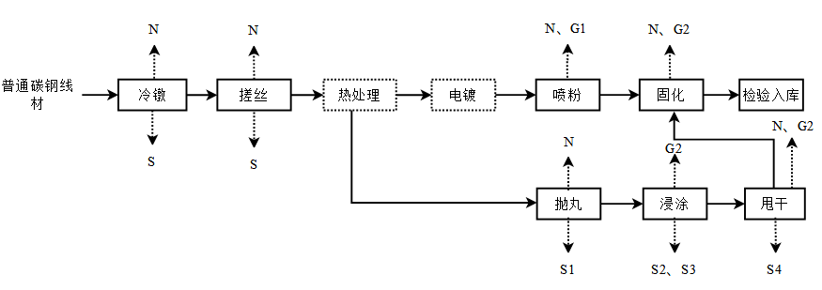
注：N噪声；S固废；G废气
图5-1 五金件金属制品表面处理生产工艺及产污节点图
本次扩建内容
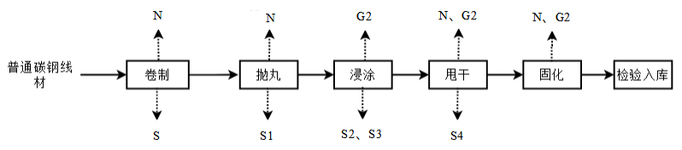
图5-2 弹簧金属制品表面处理生产工艺及产污节点
工艺流程及产污环节简述：
- 抛丸：将现有工程生产的五金件金属制品、弹簧金属制品需放入抛丸机内进行处理以获得一定程度的粗糙度。本项目共设置两台抛丸机，其中一台履带式抛丸机，一台滚抛机。本项目滚抛机为一封闭滚桶，工作时将五金件金属制品、弹簧金属制品以及钢珠放入封闭桶内，滚筒以电为动力进行旋转，使得桶内金属制品之间、金属制品与钢珠之间相互冲击摩擦，而使工件的表面获得一定的清洁度和不同的粗糙度，滚抛机运行过程不产尘；履带式抛丸机采用压缩空气为动力，以形成高速喷射束将钢珠高速喷射到需要处理的工件表面，使工件的外表面发生外表或形状的变化，由于钢丸对工件表面的冲击和切削作用，使工件的表面获得一定的清洁度和不同的粗糙度，并使工件表面的机械性能得到改善，提高工件抗疲劳性，本项目履带式抛丸机每天运行4h，此工序会产生粉尘G1、噪声N、封闭桶内以及1#布袋除尘器收集的金属粉尘S1。
本项目履带式抛丸机为密闭设备，产生的粉尘经由集气管直接进入设备自带1#布袋除尘器净化处理，尾气由一根20m高排气筒P1高空排放，不存在无组织排放。
- 浸涂：将抛丸处理后的金属制品手工装入滤网中，将滤网放入达克罗液浸涂桶中进行浸涂，浸涂时间约5-10秒，此工序会产生有机废气G2、沾染达克罗液的废滤网S2以及盛装达克罗液的废包装桶S3；
- 甩干：将浸涂后的五金件金属及弹簧金属制品放入滚筒内进行甩干处理（浸涂桶与滚筒之间设置承接槽，防止滴落的达克罗液滴落到地面上，收集的达克罗液回用于生产），去除多余部分涂料。甩干机通过离心旋转方式去除工件表面多余涂液，甩干过程中甩干机封闭，甩下的涂液收集于甩干机下设的容器中，容器内收集的涂液回用于生产。此工序会产生有机废气G2，噪声N以及甩干机内壁附着的涂液定期利用刮刀刮落产生的废渣S4；
本项目浸涂桶和及甩干机均位于全封闭浸涂室中，设备上方安装集气罩，产生的有机废气经全部收集后，通过封闭管道引入“UV光氧+多级活性炭吸附”设备处理后，通过1根20m高的排气筒P2有组织排放，不存在无组织排放。
- 喷粉：根据客户要求，少量五金件金属产品需要进行喷粉处理，此工序所用的粉末为聚酯树脂，喷粉在封闭（喷粉除尘装置设有吸风泵将喷粉室产生的粉尘吸入除尘器净化，保持喷粉室处于微负压状态）的喷粉室中进行，喷粉室的几何尺寸为4m（长）×4m（宽）×5m（高）。粉末涂料由供粉系统借压缩空气气体送入喷枪，在喷枪前端加有高压静电发生器产生的高压，由于电晕放电，在其附近产生密集的电荷，粉末由枪嘴喷出时，形成带电涂料粒子，它受静电力的作用，被吸到与其极性相反的工件上去，随着喷上的粉末增多，电荷积聚也越多，当达到一定厚度（厚度控制在60~80µm）时，由于产生静电排斥作用，便不继续吸附。本项目喷粉工序年工作时间约1200h。此工序产生噪声N、粉尘G3、盛装粉末的废包装物S3以及布袋内收集的粉末，喷粉过程中约20%的粉末会损失，项目年用粉末量约5t，即布袋除尘器收集的粉末量约1t，收集后回用于生产。
本项目喷粉工序在封闭的喷粉室中进行，喷粉过程产生的粉尘经侧方集气罩全部收集后引至2#布袋除尘器内净化处理，尾气与抛丸工序粉尘共用20m高排气筒P1排放，不存在无组织排放。
- 固化：浸涂、喷粉后的金属制品放入履带式烤炉进行固化，烘干机采用电加热。浸涂达克罗液的金属制品设置100℃左右的预热区，180℃的固化区以及自然冷却区，工件的预热区预烘时间为10分钟，以去除涂液中的水分，在固化区固化20分钟形成涂层。固化过程中涂料中剩余的所有溶剂与助剂全部挥发，产生有机废气G2（丙二醇、羟乙基纤维素，以VOCs计），柠檬酸175℃以上分解产生水及二氧化碳，由于柠檬酸带酸味，本项目以恶臭气体分析。
本项目喷涂粉末成分为聚酯树脂及固化剂、颜填料和助剂的混合型粉末涂料，静电粉末喷涂后的粉体烘烤固化温度为280℃，使粉末熔融固化成均匀、连续、平整、光滑的涂膜。聚酯树脂的热分解温度在360℃以上，固化时间为15分钟。因此从固化机理、固化条件及树脂的热分解温度可知，烘干过程中助剂挥发产生少量的有机废气VOCs。本项目浸涂、甩干与烘干工序每天运行12h。
本项目两台履带式烤炉均为密闭设备，仅留有进出口，进口均位于全密闭操作室中，进口及出口都在设备自带集气口上方安装集气管，将烘干工序产生的有机废气经全部收集后，通过封闭管道引入浸涂室配套“UV光氧+多级活性炭吸附”设备处理后，和浸涂甩干工序共用20m高排气筒P1有组织排放，不存在无组织排放。
6、检验入库：固化后的工件需要进行盐雾试验检验工件的防腐性能是否能够达到要求。盐雾试验是一种主要利用盐雾试验设备所创造的人工模拟盐雾环境条件来考核产品或金属材料耐腐蚀性能的环境试验。具体工艺流程如下：首先在盐雾试验箱中加入0.5L的纯水，再加入25g氯化钠，配制成5%的氯化钠溶液，试验箱进行电加热产生盐雾，将固化后的五金件金属制品放入烟雾试验箱内，72h后，观察金属制品腐蚀程度、生锈程度。盐雾试验中，等到盐雾试验箱降至室温再打开箱门取出试验样品，因此没有盐雾逸出。此试验会有一定量废盐水W1以及盛装氯化钠的废包装容器S5产生。
布袋除尘器：本项目含尘废气经MC-Ⅱ型脉冲式布袋除尘器过滤，其原理为含尘气体由除尘器进风口进入下箱体，通过滤袋进入上箱体的过程中由于滤袋的过滤作用将粉尘气体分离，粉尘被吸附在滤袋上，而气体穿过滤袋由文氏管进入上箱体，从出风口排出。随着时间增加，沉积在滤袋上的粉尘越来越多，滤袋阻力增加，当阻力升到限定范围时，由控制仪发出指令按顺序触发各控制阀，开启脉冲阀。气包内的压缩空气由喷吹管各孔经文氏管喷射到各对应的滤袋内，滤袋在气流瞬间反向作用下急剧膨胀，使积在滤袋表面的粉尘脱落，滤袋再生。被清掉的粉尘落入灰斗经排灰系统排出收集。
有机废气处理措施：浸涂及固化工序产生的有机废气经全部收集后进入UV光氧处理设备，光催化作用是在特定波长（388nm）的光照射下，把光能转化为化学能而赋予光催化剂颗粒表面很强的氧化能力，可氧化分解各种有机化合物和矿化部分无机物，并具有抗菌的作用。在光照射下，光催化剂颗粒能吸收相当于带隙能量以下的光能，使其表面发生激励而产生电子（e-）和空穴h+）。这些电子和空穴具有很强的还原和氧化能力，能与水或容存的氧反应，产生羟基自由基（-OH）和超级阴氧离子（-O）。这些空穴和羟基自由基的氧化能大于120kcal/mol，具有很强的氧化能力，几乎能将所有构成有机物分子的化学键切断分解。因此可以将各种有害化学物质、恶臭物质分解或无害化处理，达到净化空气、抗污除臭的作用。
光催化剂可以有效地降解甲醛、苯、甲苯、二甲苯、氨、酯类、醇类、醚类、TVOC等污染物，并具有高效广谱的消毒性能，能将细菌或真菌释放出的毒素分解及无害化处理。在反应过程中，光催化剂颗粒本身不会发生变化和损耗，在光的照射下可以持续不断的净化污染物，具有时间持久、持续作用的优点。无毒、无害，对人体安全可靠；最终的反应产物为二氧化硫、二氧化氮、水和其他无害物质，不会产生二次污染。光催化装置能高效去除挥发性有机物、无机物、二硫化碳、硫化氢、氨气、硫醇等主要污染物以及各类恶臭异味。对酯类、醇类、苯系类、醚类等有机物的去除效率治理效率高，极大减少VOCs废气的排放量，确保达标排放。为了保证有机废气的去除效率，在光催化废气净化器后设置了活性炭吸附装置。
活性炭吸附装置：本项目活性炭吸附装置设置2个吸附床。吸附床外壳为碳钢结构，内部填充蜂窝状活性炭，呈砌墙式填装。较普通活性炭而言，蜂窝状活性炭比表面积和孔隙率大，吸附能力强，具有较好的机械强度、化学稳定性和热稳定性，净化效率高达85%以上。活性炭吸附法具有较高的适应，可吸附任意种类的废气及有害物质，使用效果良好，安全稳定。在保证更换频次，及时更换活性炭的情况下，可保证其净化效率。
活性炭吸附装置工作原理：进入吸附装置的高浓度废气在流经活性炭层时被比表面积很大的活性炭截留，在其颗粒表面形成一层平衡的表面浓度，并将有机物等吸附活性炭的细孔。建设单位应设置压差检测装置，当吸附箱中的活性炭饱和时，压差检测仪报警提醒，活性炭失效，需更换新的活性炭，以保证有机废气净化效率。
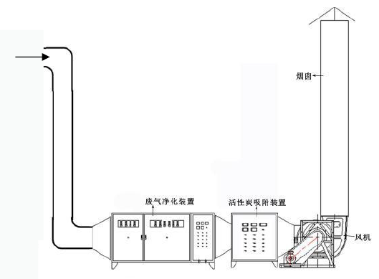
图5-3 有机废气净化处理图

主要污染工序
- 施工期主要污染工序
本项目扩建利用现有已建成厂房，无土建工程，施工期主要为厂房隔断、设备的安装与调试，施工过程产生零星敲打产生的噪声，具有间歇性或阵发性，随着施工期结束，对环境的影响便随之消失。
1.废气
本项目施工期主要为厂房隔断，生产设备以及环保设备的安装与调试，施工期时间较短，主要产生扬尘、粉尘、物料堆放搬运产生的二次扬尘等。
2.噪声
施工期的噪声主要是仪器设备的装卸、安装噪声，车间隔断以及施工人员的生活噪声。施工期噪声源强约为70~80dB（A），经厂房隔声以及距离衰减后，场界噪声值能满足《建筑施工场界环境噪声排放标准》（GB12523-2011）相关标准限值。
3.废水
施工期施工人员约为5人，生活用水量按20L/人·d计，则生活用水量约为0.1m³/d，生活污水依托厂区办公楼，经化粪池沉淀后排入北辰科技园区污水处理厂，处理达标后外排；不排放至周边水体。
4.固体废物
施工期固体废物主要包括生活垃圾以及施工废物。项目施工期生活垃圾产生量约为5kg/d，统一收集后交由环卫部门清运。施工废物主要包括建筑垃圾，产生量约为1t，此部分废物日产日清，委托环卫部门清运。
二、营运期主要污染工序
本项目主要污染物的产生情况见下表。
表5-1 主要排污节点汇总一览表
类别 | 生产工序 | 主要污染物 | 排放特征 | 治理措施
废气 | 抛丸、喷粉 | 颗粒物 | 间歇 | 抛丸废气经自带1#布袋除尘器处理，喷粉废气经2#布袋除尘器处理后，共用一根20m高的排气筒P1排放，不存在无组织排放
 | 浸涂、固化 | VOCs | 连续 | 浸涂固化产生的有机废气经全部收集后，通过“UV光氧+多级活性炭吸附”净化处理后，由一根20m高的排气筒P2排放，不存在无组织排放
固废 | 抛丸 | 金属粉尘 | 间歇 | 物资回收部门回收
 | 原辅料拆包 | 废包装袋 | 间歇
 | 喷粉 | 聚酯粉末 | 间歇 | 收集后回用于生产
 | 甩干 | 废渣 | 间歇 | 定期委托有资质单位处置
 | 浸涂 | 废滤网 | 间歇
 | 浸涂 | 废包装桶 | 间歇
 | 有机废气治理 | 废活性炭 | 连续
 |  | 废UV灯管 | 连续
噪声 | / | Leq | 连续 | 厂房隔声、基础减震、距离衰减
1、废气
（1）粉尘
①抛丸粉尘
本项目五金件金属制品、弹簧金属制品需进行抛丸处理，履带式抛丸机在运行过程中会产生粉尘，粉尘通过设备密闭集尘系统收集后经抛丸机自带1#布袋除尘器进行净化处理，尾气与喷粉废气共用一根20米高排气筒P1排放。抛丸风机风量为3500m³/h，喷粉废气风机风量为5000m³/h，故本项目排气筒出口风量为8500m³/h。
根据类别同类企业，抛丸过程中粉尘产生系数为0.1%，本项目需要使用履带式抛丸机进行处理的工件约1200t/a，故粉尘产生量为1.2t/a。本项目抛丸机自带1#布袋除尘器风机风量为3500m³/h，处理效率按98%计，排气筒出口风量为8500m³/h，抛丸工序年工作时长为1200h，故本项目颗粒物产生速率为1.0kg/h，产生浓度为117.6mg/m³；颗粒物排放量为0.024t/a，排放速率为0.02kg/h，排放浓度为2.35mg/m³。
②喷涂粉尘
粉末静电喷涂就是利用高压静电电晕电场的原理，在喷枪头部金属导流标上接上高压负极（一般为60～100kV），被喷涂工件接地形成正极，使喷枪和工件之间形成一个较强的静电电场。利用压缩空气作为运载气体将粉末涂料经粉管送到喷枪的导流杆时，由于导流杆接上高压负极产生的电晕放电，在其附近产生了密集的负电荷，使粉末带上负电荷，并进入了电场强度很高的静电场，在静电力和运载气体的双重作用下，粉末均匀地飞向接地工件表面形成厚薄均匀的粉层。
扩建项目粉末喷涂在封闭喷粉室内进行，通过静电高压将粉末以气流的形式通过工件。根据《喷粉行业污染物源强估算及治理方法探讨》（王世杰、朱童琪等，中国环境干部学院学报，2016，26-6），静电喷粉过程中喷粉附着率一般为80%~90%，本评价以80%计，则20%的粉末会损失。喷粉室为封闭设置，损失的粉末涂料侧方集气罩全部引至2#布袋除尘器内进行净化，布袋除尘效率可达98%，过滤后的粉尘通过20m高排气筒P1高空排放。根据建设单位的资料，本项目喷粉量约为5t/a，年喷粉时间为1200h。因此粉尘产生量为1t/a，产生速率为0.833kg/h；粉尘排放量为0.02t/a，排放速率为0.0167kg/h，排放浓度为1.96mg/m³。

根据上述分析，结合《排污许可证申请与核发技术规范 总则》（HJ942-2018）关于废气排放内容相关要求，本项目颗粒物产生及排放情况见下表5-2。
表5-2 P1排气筒污染物排放情况
工序 | 污染源 | 污染物 | 污染物产生 |  |  | 治理措施 |  | 污染物排放 |  |  | 排放时间
 |  |  | 产生废气量  m³/h | 产生  浓度mg/m³ | 产生  速率  kg/h | 工艺 | 效率  % | 排放废气量  m³/h | 排放浓度mg/m³ | 排放速率kg/h | h
抛丸 | 排气筒P1 | 颗粒物 | 8500 | 117.6 | 1.0 | 1#布袋除尘器 | 98 | 8500 | 2.35 | 0.02 | 1200
喷粉 |  |  |  | 98 | 0.833 | 2#布袋除尘器 | 98 |  | 1.96 | 0.0167 | 1200
（2）有机废气VOCs
①粉末固化
本项目小部分五金件金属制品需进行喷粉处理，使用的粉末涂料为热固性涂料，主要以热固性树脂作为成膜物质，加入起交联反应的固化剂，加热后能形成质地坚硬的涂层，具有较好的防腐性和机械性能。由于热固性粉末涂料的主要成分为树脂，分解温度在360℃以上，履带式烤炉加热温度为280℃左右，因此固化时因分解而产生的有机废气量较少。
根据建设单位提供资料，本项目聚酯粉末年用量为5t，聚酯粉末的主要成分为聚酯树脂61±2%，固化剂4±2%，安息香0.5±0.04%，硫酸钡7.4±2%，钛白粉27±2%，颜料0.1±0.04%。本报告按照聚酯粉末内挥发性有机成分（固化剂和安息香）全部挥发计算，可挥发物质比例为6.54%，则VOCs产生量为0.327t/a，该工序年工作时间约1200h，则产生速率为0.27kg/h，产生浓度为18mg/m³。
根据企业提供的废气收集、处理、排放方案，固化有机废气经负压收集后由引风机引至“UV光氧+多级活性炭吸附”系统处理，该系统对有机废气去除率可达80%以上，本项目以80%计，则固化废气排放量为0.0654t/a，尾气由一根20米高排气筒P2排放，风量约15000m³/h，则此工序VOCs排放速率为0.0545kg/h，排放浓度为3.63mg/m³。
②达克罗液浸涂、固化
本项目弹簧金属制品及大部分五金件金属制品需浸涂达克罗液，浸涂及烘干工序会产生有机废气VOCs，根据建设单位提供资料，本项目达克罗液年使用量为10t，达克罗液的主要成分为锌粉35.4%，铝粉7.8%，柠檬酸2.8%，二丙醇3.4%，水49.1%，增稠剂1.7%。本报告按照达克罗液内挥发性有机成分全部挥发计算，可挥发物质比例为3.4%，则VOCs产生量为0.34t/a，该工序年工作时间约2400h，则产生速率为0.142kg/h，产生浓度9.47mg/m³。
本项目浸涂桶位于全封闭浸涂室中，履带式烤炉为密闭设备，进出口上方均设置集气管，产生的有机废气经全部收集后，通过封闭管道引入“UV光氧+多级活性炭吸附”设备处理后，通过1根20m高的排气筒P2有组织排放。该净化系统对有机废气去除率可达80%以上，保守估计，本项目以80%计，则浸涂、烘干废气排放量为0.068t/a，排放速率为0.0283kg/h，排放浓度为1.89mg/m³。
根据上述分析，结合《排污许可证申请与核发技术规范 总则》（HJ942-2018）关于废气排放内容相关要求，本项目P2排气筒废气排情况见下表所示。
表5-3 项目有机废气污染源源强核算结果及相关参数一览表
工序 | 污染源 | 污染物 | 污染物产生 |  |  | 治理措施 |  | 污染物排放 |  |  | 排放时间
 |  |  | 产生废气量  m³/h | 产生  浓度mg/m³ | 产生  速率  kg/h | 工艺 | 效率  % | 排放废气量  m³/h | 排放浓度mg/m³ | 排放速率kg/h | h
粉末固化 | 排气筒P2 | VOCs | 15000 | 18 | 0.27 | 光氧+多级活性炭 | 80 | 15000 | 3.63 | 0.0545 | 1200
达克罗液固化 |  |  |  | 9.47 | 0.142 |  |  |  | 1.89 | 0.0283 | 2400
（3）异味
本项目主要原料达克罗液中含有柠檬酸等有异味的物质。该类异味物质在浸涂和烘干过程中挥发，挥发过程中可能会产生异味，以臭气浓度作为评价因子。异味气体经全部收集后引入UV光氧+多级活性炭吸附组合设备净化处理后，最终经一根20m高排气筒P2高空排放。本项目产生的异味量较少，并且采用UV光氧+多级活性炭吸附组合设备进行处理，对异味的净化效率不低于80%，可有效去除异味影响，可满足天津市《恶臭污染物排放标准》（DB12/-059-95）表1中“新扩改建”相应标准限值。
表5-4 本项目各工序废气产生及排放情况一览表
排放源 | 工序 | 污染物 | 风量m³/h | 产生速率kg/h | 净化  效率 | 排放量t/a | 排放速率kg/h | 排放浓度mg/m³
P1 | 抛丸 | 颗粒物 | 8500 | 1.0 | 98% | 0.024 | 0.02 | 2.35
 | 喷粉 | 颗粒物 |  | 0.833 | 98% | 0.02 | 0.0167 | 1.96
P2 | 粉末固化 | VOCs | 15000 | 0.27 | 80% | 0.0654 | 0.0545 | 3.63
 | 达克罗液固化 | VOCs |  | 0.142 |  | 0.068 | 0.0283 | 1.89
2、废水
（1）地表水
本项目不新增职工人数，无新增生活废水；生产过程中盐雾试验会用到少量纯水，年用纯水量约5L，经同类项目对比，出雾约损耗80%的水分，因此废水产生量约1L/a，主要污染因子为盐类，此部分废水通过园区市政污水管网，最终排入北辰科技园区污水处理厂集中处理，本项目产生的废水量较少，不会对现有工程废水排放量产生明显影响。
（2）地下水
①正常状况
正常状况下，存在有污染物的项目必须进行防渗设计，项目防渗设计必须进行防渗处理及相关验收。
a、一般固废、危险废物和达克罗液存储间
一般固废暂存区满足《一般工业固体废物贮存、处置场污染控制标准》（GB 18599-2001）的防渗技术要求，危废暂存间和达克罗液存储间满足《危险废物贮存污染控制标准》（GB18597-2001）的防渗技术要求。防渗设计后，建设项目的主要地下水污染源能得到有效防护。因此，从源头上得到控制。由于一般固废暂存区和危废暂存间在可能产生泄漏的区域进行防渗处理，即使有少量的污染物泄漏或渗漏，也很难通过防渗层渗入包气带。
b、浸涂间
本项目弹簧金属制品及大部分五金件金属制品需浸涂达克罗液，根据建设单位提供资料，本项目达克罗液年使用量为10t，达克罗液的主要成分为锌粉35.4%，铝粉7.8%，柠檬酸2.8%，二丙醇3.4%，水49.1%，增稠剂1.7%。本项目浸涂桶及履带式烤炉均位于全封闭浸涂室中。将抛丸处理后的金属制品手工装入滤网中，将滤网放入达克罗液浸涂桶中进行浸涂，浸涂时间约5-10秒，此工序会产生沾染达克罗液的废滤网以及盛装达克罗液的废包装桶。在运营期的正常状况下，污染物对土壤和地下水环境影响较小；同时，在做到相应的规范化设计、防渗要求和施工情况下，难以对土壤和地下水产生明显影响。
从上述几个方面分析，可以看出，在正常状况下，存在污染物的部位经防渗处理后，污染物从源头和末端以及污染地下水的途径得到控制，污染物进入地下水可能性很小，难以对包气带土壤和地下水产生明显影响，对地下水环境的影响可接受。
②非正常工况
a、一般固废、危险废物和达克罗液存储间
非正常状况下，一般固废暂存区、危废暂存间和达克罗液存储间可能有少量的污染物泄漏，但泄漏容易发现，能及时处理泄漏物，污染物也很难通过防渗层渗入包气带。在非正常状况下，存在污染物的部位经防渗处理后，污染物从源头和末端均得到控制，没有污染土壤和地下水的通道，同时泄漏容易发现，能及时处理泄漏物，因此在非正常状况下一般固废暂存区和危废暂存间难以对土壤和地下水产生明显影响，对土壤和地下水环境的影响可接受。
b、浸涂间
本项目弹簧金属制品及大部分五金件金属制品需浸涂达克罗液，根据建设单位提供资料，本项目达克罗液年使用量为10t，达克罗液的主要成分为锌粉35.4%，铝粉7.8%，柠檬酸2.8%，二丙醇3.4%，水49.1%，增稠剂1.7%。本项目浸涂桶及履带式烤炉均位于全封闭浸涂室中。将抛丸处理后的金属制品手工装入滤网中，将滤网放入达克罗液浸涂桶中进行浸涂，浸涂时间约5-10秒，此工序会产生沾染达克罗液的废滤网以及盛装达克罗液的废包装桶。在运营期的非正常状况下，污染物对土壤和地下水环境影响较小；同时，在做到相应的规范化设计、防渗要求和施工情况下，难以对土壤和地下水产生明显影响。
综上所述，因此本项目运营期难以对包气带土壤和地下水产生明显影响。
3、噪声
项目运行中噪声源主要为抛丸机、甩干机以及环保设备风机，其中抛丸机、甩干机位于生产车间内，安装减振基垫，经墙体隔声，风机设置设备间，使用低噪声风机，并安装减震垫，墙体加装隔音棉。各设备噪声源强详见下表。
表5-6 项目主要产噪设备源强
序号 | 设备名称 | 噪声源强（dB(A)） | 数量（台） | 降噪措施 | 治理后噪声级（dB(A)） | 分布位置
1 | 抛丸机 | 75 | 2 | 厂房墙体隔声、基础减振 | 55 | 车间
2 | 甩干机 | 75 | 4 |  | 55
3 | 布袋除尘器风机 | 85 | 2 | 使用低噪声风机，并安装减震垫 | 70 | 1#车间东头北侧外
4 | 有机废气净化设施风机 | 85 | 1 | 使用低噪声风机，并安装减震垫 | 75 | 仓库东头
4、固体废物
①危险废物
本项目运营中产生的危险废物包括废渣、废滤网、废包装桶、废活性炭、废UV灯管等。
本项目浸涂工序产生一定的废包装桶以及废滤网，产生量约1.5t/a，废桶主要污染物为容器内残留有机物，根据《国家危险废物名录》（2016版），废包装桶以及废滤网为危险废物，属于HW49类其他废物中的含有或沾染毒性、感染性危险废物的废弃包装物、容器、过滤吸附介质，废物代码为900-041-49；
本项目甩干机内附着的涂液定期用刮刀进行挂落会产生废渣，废渣产生量约0.05t/a。根据《国家危险废物名录》（2016版），废渣为危险废物，属于HW49类其他废物中的含有或沾染毒性、感染性危险废物的废弃包装物、容器、过滤吸附介质，废物代码为900-041-49；
本项目有机废气净化装置运行过程中需对老化和损坏的UV灯管进行更换，大约半年更换一次，每次更换量为10kg/次。根据《国家危险废物名录》，废UV灯管为危险废物，属于HW29含汞废物，非特定行业中生产、销售及使用过程中产生的废含汞荧光灯管及其他废含汞电光源，废物代码为900-023-29；
项目产生的有机废气采用“UV光氧+多级活性炭吸附”净化，活性炭定期更换，更换下来的废活性炭做危废处理。本项目有机废气VOCs净化装置削减有机废气量为0.5336t，保险起见，按照1kg活性炭吸附0.3kg有机废气，活性炭饱和度80%计，则活性炭理论计算用量为2.22t。本项目活性炭装载量为0.5t，两个活性炭箱共1t。因此更换次数为3次/年，废活性炭产生量为3t/年。根据《国家危险废物名录》，废活性炭为危险废物，属于HW49其他废物中含有或沾染毒性、感染性危险废物的废弃包装物、容器、过滤吸附介质，废物代码为900-041-49。
以上废物均属于危险废物，使用专门的收集容器盛装，暂存于专门危险废物暂存区，定期交由有资质单位收运处理。
②一般工业固废
本项目产生的一般工业固废主要为金属粉尘以及废包装袋。根据建设单位提供的信息，金属粉尘产生量约1.2t/a，废包装袋产生量约0.01t/a，收集后由物资回收部门回收处理。
③生活垃圾
本项目不新增定员，从现有工程中人员进行调配，故不新增生活垃圾。
表5-7 固体废物产生情况一览表
序号 | 名称 | 废物类别 | 产生量 | 去向
1 | 金属粉尘 | 一般工业固废 | 1.2t/a | 物资回收部门回收
2 | 废包装袋 | 一般工业固废 | 0.01t/a
3 | 废渣 | 危险废物 | 0.05t/a | 委托有资质单位收运处理
4 | 废滤网 | 危险废物 | 1.5t/a
5 | 废包装桶 | 危险废物
6 | 废UV灯管 | 危险废物 | 0.02t/a
7 | 废活性炭 | 危险废物 | 3t/a

项目主要污染物产生及预计排放情况
内容类型 | 排放源 | 污染物名称 | 处理前产生浓度及  产生量（单位） | 排放浓度及排放量  （单位）
大气污染物 | 浸涂、固化 | VOCs | 18mg/m³，0.27kg/h | 3.63mg/m³，0.0545kg/h
 |  | 异味 | 少量 | 少量
 | 抛丸、喷粉 | 颗粒物 | 215.6g/m³，1.833kg/h | 4.32g/m³，0.0367kg/h
水污  染物 | 含盐水 | 盐类 | 少量 | 少量
固体  废物 | S₁ | 金属粉尘 | 1.2t/a | 0
 | S₂ | 废滤网 | 1.5t/a | 0
 | S₃ | 废包装桶
 | S₄ | 废渣 | 0.05t/a | 0
 | S₅ | 废包装袋 | 0.01t/a | 0
 | S₆ | 废UV灯管 | 0.02t/a
 | S₇ | 废活性炭 | 3t/a
噪声 | 项目噪声主要为抛丸机、甩干机、空压机以及风机运行时产生的噪声，噪声值为75~85dB（A）。通过采取低噪声设备，从源头上减小噪声；设备采取安装减振垫等基础减振措施、且位于厂房内，通过墙体隔声，减轻噪声对周围环境的影响。选取低噪声风机，且设置在设备间内，采取基础减振，墙体加装隔音棉等降噪措施。采取以上降噪措施后预计厂界噪声满足《工业企业厂界环境噪声排放标准》（GB12348-2008）3类标准要求，对外环境影响较小。
主要生态影响
本项目选址于天津市北辰区安达工业园，占用已有建筑物，本项目建设对地区生态环境基本无影响。

环境影响分析
营运期环境影响分析
1、大气环境影响分析

1.1 废气污染物排放达标分析
根据工程分析，本项目废气有组织达标排放情况如下表所示。
表6-1 本项目废气有组织排放源及达标情况
污染源 | 污染物种类 | 排气筒高度（m） | 排放情况 |  | 排放执行标准 |  | 是否  达标
 |  |  | 排放速率  （kg/h） | 排放浓度  （mg/m³） | 排放速率（kg/h） | 排放浓度  （mg/m³）
P1 | 颗粒物（染料尘） | 20 | 0.0367 | 4.32 | 0.85 | 18 | 达标
P2 | VOCs | 20 | 0.0545 | 3.63 | 3.4 | 50 | 达标
 | 臭气浓度 |  | <1000（无量纲） |  | 1000（无量纲） |  | 达标
注：本项目粉末固化与达克罗液固化不会同时进行，按最不利情形考虑，以粉末固化排放速率和排放浓度作为本项目达标排放的评价依据；粉尘最大排放速率以抛丸工序和喷粉工序同时进行考虑。
由上表可知，本项目颗粒物（染料尘）的有组织排放浓度和排放速率均满足《大气污染物综合排放标准》（GB16297-1996）新污染源大气污染物排放限值；VOCs的有组织排放浓度和排放速率均满足《工业企业挥发性有机物排放控制标准》（DB12/524-2014）表面涂装行业中标准限值要求；臭气浓度的排放满足《恶臭污染物排放标准》（DB12/059-2018）限值要求。
本项目排气筒P1、P2高度均为20米，满足《大气污染物综合排放标准》（GB16297-1996）、《工业企业挥发性有机物排放控制标准》（DB12/524-2014）以及《恶臭污染物排放标准》（DB12/059-2018）规定的不低于15m的要求。排气筒周围200m范围内最高建筑为本公司厂房，高度约13m，本项目排气筒高度满足高出周围200m半径范围内最高建筑5m的要求。因此，本项目排气筒高度设置合理。
综上，本项目产生的颗粒物经布袋除尘器处理，VOCs、臭气浓度经“UV光氧+多级活性炭吸附”装置净化处理后，均可实现达标排放。
1.2 大气环境影响分析
本次评价采用《环境影响评价技术导则-大气环境》（HJ2.2-2018）中推荐的估算模型AERSCREEN，判定运营期大气环境影响评价等级。根据工程分析，本项目涉及排放的废气主要为颗粒物、VOCs、臭气浓度。
浓度占标率计算：Pi=Ci/Coi×100%
Pi——污染物浓度占标率；
Ci——采用估算模式计算出的第i个污染物的地面浓度；mg/m³。
Coi——第i个污染物的环境空气质量标准，mg/m³。
本项目评级因子和评价标准表见表6-2，估算模型参数表见表6-3。
表6-2 评价因子和评价标准表
评价因子 | 平均时段 | 标准值（mg/m³） | 标准来源
TVOC | 8h | 0.6 | 《环境影响评价技术导则 大气环境》（HJ2.2-2018）附录D
PM₁₀ | 24h | 0.15 | 《环境空气质量标准》（GB3095-2012）二级及其修改单
注：根据《环境影响评价技术导则 大气环境》（HJ2.2-2018），对于仅有8h平均质量浓度的污染物，可按照2倍折算1h平均浓度；对于仅有日平均质量浓度的污染物，可按照3倍折算1h平均浓度。故PM₁₀ 1h平均浓度折算后为0.45mg/m³，TVOC 1h平均浓度折算后为1.2mg/m³。
表6-3 估算模型参数一览表
参数 |  | 取值 | 取值依据
城市/农村选项 | 城市/农村 | 城市 | 项目位置属于城市建成区
 | 人口数（城市选项时） | 86.4万 | 依据天津市2018年度统计年鉴，静海区常驻人口统计数据
最高环境温度/℃ |  | 40.4℃ | 依据生态环境部发布的20年气象统计数据
最低环境温度/℃ |  | -22.7℃
土地利用类型 |  | 城市 | 本项目3km范围内土地利用类型占地面积最大的为城市
区域湿度条件 |  | 中等湿度气候 | 依据生态环境部发布的20年气象统计数据
是否考虑地形 | 考虑地形 | 否 | /
 | 地形数据分表率/m | / | /
是否考虑岸线熏烟 | 考虑岸线熏烟 | 否 | /
 | 岸线距离/km | / | /
 | 岸线方向/° | / | /
点源参数如下：

表6-4 点源参数表
编号 | 名称 | 排气筒底部中心坐标 |  | 排气筒底部海拔高度/m | 排气筒高度/m | 排气筒出口内径/m | 烟气流速/（m/s） | 烟气温度/℃ | 年排放小时数/h | 排放工况 | 排放速率/（kg/h）
 |  | E | N |  |  |  |  |  |  |  | 颗粒物 | VOCs
1 | 排气筒P1 | 117.211426 | 39.233242 | 2.88 | 20 | 0.45 | 14.85 | 25 | 2400 | 正常 | 0.0367 | /
2 | 排气筒P2 | 117.211345 | 39.233234 | 3.0 | 20 | 0.6 | 22.12 | 40 | 3600 | 正常 | / | 0.0545
本项目建成后主要污染源模型计算结果见下表：
表6-5排气筒P1估算模型计算结果表
下风向距离/m | 颗粒物
 | 预测质量浓度/mg/m³ | 占标率/%
10 | 4.56E-05 | 0.01
25 | 1.32E-03 | 0.29
50 | 8.23E-04 | 0.18
75 | 1.28E-03 | 0.28
87 | 1.45E-03 | 0.32
100 | 1.25E-03 | 0.28
200 | 1.01E-03 | 0.22
300 | 8.05E-04 | 0.18
400 | 6.24E-04 | 0.14
500 | 4.95E-04 | 0.11
1000 | 2.16E-04 | 0.05
1500 | 1.27E-04 | 0.03
2000 | 8.73E-05 | 0.02
2500 | 6.71E-05 | 0.01
下风向最大质量浓度及占标率/% | 1.45E-03 | 0.32
D₁₀%最远距离/m | 87
表6-6排气筒P2估算模型计算结果表
下风向距离/m | VOCs
 | 预测质量浓度/mg/m³ | 占标率/%
10 | 5.00E-05 | 0.00
25 | 1.51E-03 | 0.13
50 | 1.05E-03 | 0.09
75 | 1.90E-03 | 0.16
87 | 2.15E-03 | 0.18
100 | 1.86E-03 | 0.15
200 | 1.50E-03 | 0.12
300 | 1.20E-03 | 0.1
400 | 9.27E-04 | 0.08
500 | 7.35E-04 | 0.06
1000 | 3.20E-04 | 0.03
1500 | 1.89E-04 | 0.02
2000 | 1.30E-04 | 0.01
2500 | 9.65E-05 | 0.01
下风向最大质量浓度及占标率/% | 2.15E-03 | 0.18
D₁₀%最远距离/m | 87
根据AERSCREEN预测结果可知，项目排气筒P1排放的颗粒物最大质量浓度出现在排放源下风向87m处，最大质量浓度为0.00145mg/m³，占标率为0.32%，满足《环境空气质量标准》（GB3095-2012）及其修改单的限值要求；有机废气VOCs最大质量浓度出现在排放源下风向87m处，最大质量浓度为0.00215mg/m³，占标率为0.18%，满足《环境影响评价技术导则—大气环境》附录D规定的限值要求。
1.3 评价等级判定
评价工作等级判定：根据《环境影响评价技术导则大气环境》（HJ/2.2-2018）的大气评价工作分级依据，见下表。
表6-7 评价等级判别表
评价工作等级 | 评价工作等级判据
一级评价 | P_{max}≥10%
二级评价 | 1%≤P_{max}＜10%
三级评价 | P_{max}＜1%
根据评价等级判别表可知，本项目大气评价等级为三级，无需进行进一步影响预测分析。
根据前述分析，本项目采取“UV光氧+多级活性炭吸附”的处理方式，使臭气浓度得到有效去除，排气筒排放的臭气浓度满足《恶臭污染物排放标准》（DB12/059-2018）限值要求。因此，预计本项目臭气浓度对周围环境不会产生明显不利影响。
1.4大气环境影响评价自查表
本项目大气环境影响评价自查表见下表。
表6-8 大气环境影响评价自查表
工作内容 |  | 自查项目
评价等级与范围 | 评价等级 | 一级□ |  |  |  |  |  |  | 二级□ |  |  |  |  |  |  |  |  |  |  |  |  | 三级☑
 | 评价范围 | 边长=50km□ |  |  |  |  |  |  | 边长=5～50km□ |  |  |  |  |  |  |  |  |  |  |  |  | 边长=5km□
评价因子 | SO₂+NO_{x}排放量 | ≥2000t/a□ |  |  |  |  |  |  | 500～2000t/a□ |  |  |  |  |  |  |  |  |  |  |  |  | ＜500t/a□
 | 评价因子 | 基本污染物（PM₁₀）  其他污染物（VOCs） |  |  |  |  |  |  |  |  |  |  |  |  |  |  |  |  |  | 包括二次PM2.5□  不包括二次PM2.5
评价标准 | 评价标准 | 国家标准☑ |  |  |  |  | 地方标准 |  |  |  |  |  |  |  |  | 附录D |  |  |  |  |  |  |  |  |  | 其他标准□
现状评价 | 环境功能区 | 一类区□ |  |  |  |  |  |  |  | 二类区 |  |  |  |  |  |  |  |  |  |  | 一类区和二类区□
 | 评价基准年 | （2019）年
 | 环境空气质量现状调查数据来源 | 长期例行监测数据□ |  |  |  |  |  |  |  | 主管部门发布的数据 |  |  |  |  |  |  |  |  |  |  |  |  |  |  | 现状补充监测☑
 | 现状评价 | 达标区□ |  |  |  |  |  |  |  |  |  |  |  | 不达标区
污染源  调查 | 调查内容 | 本项目正常排放源  本项目非正常排放源☑  现有污染源□ |  |  |  |  |  | 拟替代的污染源□ |  |  |  |  |  |  | 其他在建、拟建项目污染源□ |  |  |  |  |  |  |  |  |  |  | 区域污染源□
大气环境影响预测与评价 | 预测模型 | AERMOD  □ | ADMS  □ |  |  | AUSTAL2000  □ |  |  |  |  | EDMS/AEDT  □ |  |  |  |  |  | CALPUFF  □ |  |  |  |  |  |  | 网络模型  □ |  |  | 其他  □
 | 预测范围 | 边长=50km□ |  |  |  |  |  |  |  | 边长=5～50km□ |  |  |  |  |  |  |  |  |  |  |  |  |  | 边长=5km□
 | 预测因子 | 预测因子（ ） |  |  |  |  |  |  |  |  |  |  |  |  |  |  |  |  | 包括二次PM2.5□  不包括二次PM2.5□
 | 正常排放短期浓度贡献值 | C_{本项目}最大占标率≤100% |  |  |  |  |  |  |  |  |  |  | C_{本项目}最大占标率＞100%□
 | 正常排放年均浓度贡献值 | 一类区 |  | C_{本项目}最大占标率≤10%□ |  |  |  |  |  |  |  |  |  |  |  |  |  | C_{本项目}最大占标率＞10%□
 |  | 二类区 |  | C_{本项目}最大占标率≤30% |  |  |  |  |  |  |  |  |  |  |  |  |  | C_{本项目}最大占标率＞30%□
 | 非正常排放1h浓度贡献值 | 非正常排放时长  （ ）h |  |  |  |  |  |  |  | C_{非正常}占标率≤100%□ |  |  |  |  |  |  |  |  |  |  | C_{非正常}占标率＞100%□
 | 保证率日平均浓度和年平均浓度叠加值 | C_{叠加}达标□ |  |  |  |  |  |  |  |  |  |  | C_{叠加}不达标□
 | 区域环境质量的整体变化情况 | k≤-20%□ |  |  |  |  |  |  |  |  |  |  | k＞-20%□
环境监测计划 | 污染源监测 | 监测因子：（VOCs、颗粒物） |  |  |  |  |  |  |  |  |  |  | 有组织废气监测  无组织废气监测□ |  |  |  |  |  |  |  |  |  |  |  | 无监测□
 | 环境质量监测 | 监测因子：（ ） |  |  |  |  |  |  |  |  |  |  | 监测点位数（ ） |  |  |  |  |  |  |  |  |  |  |  | 无监测☑
评价结论 | 环境影响 | 可以接受 不可以接受□
 | 大气环境防护距离 | 距（ ）厂界最远（ ）m
 | 污染源年排放量 | SO₂：（0 ）t/a |  |  | NOx：（ 0 ）t/a |  |  |  |  |  |  | 颗粒物：（0.044）t/a |  |  |  |  |  |  |  |  |  |  | VOCs：（0.1334）t/a
注：“□”为勾选项，选“√”；“（ ）”为内容填写项
2、废水
2.1 地表水
本项目不新增职工人数，无新增生活废水；生产过程中盐雾试验会用到少量纯水，盐雾试验出雾约损耗80%的水分，因此废水产生量约1L/a，主要污染因子为盐类，此部分废水通过园区市政污水管网，最终排入北辰科技园区污水处理厂集中处理，本项目产生的废水量较少，不会对现有工程废水排放量产生明显影响。
现有工程生活污水经厂区化粪池预处理后，各污染物浓度均达到天津市地方标准《污水综合排放标准》（DB12/356-2018）三级标准，可直接排入园区市政污水管网，最终排入北辰科技园区污水处理厂集中处理，不会对周围水环境造成影响。
北辰科技园区污水处理厂隶属于天津市华水自来水厂建设有限公司，坐落于天津北辰区，厂区具体位于天津北辰科技园景云路1号，设计处理能力为日处理污水5.00万m³。北辰科技园区污水处理厂自2009年2月正式投入运行以来，污水处理设备运转良好，日平均处理污水量为2万m³。该项目进水水质标准为DB12/356-2018《污水综合排放标准》三级。根据DB12/599-2015《城镇污水处理厂污染物排放标准》文件的要求，2018年1月1日起，日处理量1万m²/d的现有污水处理厂出水水质执行A标准，北辰区科技园区污水处理厂2018年1月1日起执行A标准。本厂区位于该污水处理厂收水范围内，废水产生量较少，废水水量和水质均能够满足污水处理厂收水要求，去向合理。
根据天津市生态环境局网站污染源管理“2019年6月天津市重点排污单位监测结果（污水处理厂）”，北辰科技园区污水处理厂出口水质达标排放，水质监测数据如下：
表6-9 北辰科技园区污水处理厂出口水质检测结果一览表
企业  名称 | 监测  点位 | 监测时间 | 监测项目 | 排放浓度 | 标准限值 | 单位 | 是否达标 | 超标倍率
天津市华水自来水厂建设有限公司 | 出口 | 2019.08.07 | pH值 | 8.29 | 6~9 | 无量纲 | 是 | --
 |  |  | 氨氮 | ＜0.025 | 1.5 | mg/L | 是 | --
 |  |  | 动植物油 | ＜0.06 | 1.0 | mg/L | 是 | --
 |  |  | 粪大肠菌群数 | 110 | 1000 | mg/L | 是 | --
 |  |  | COD | 8 | 30 | mg/L | 是 | --
 |  |  | 色度 | 2 | 15 | 倍 | 是 | --
 |  |  | 石油类 | ＜0.06 | 0.5 | mg/L | 是 | --
 |  |  | BOD₅ | 2.7 | 6 | mg/L | 是 | --
 |  |  | SS | ＜4 | 5 | mg/L | 是 | --
 |  |  | LAS | ＜0.05 | 0.3 | mg/L | 是 | --
 |  |  | 总氮 | 3.32 | 10 | mg/L | 是 | --
 |  |  | 总磷 | 0.01 | 0.3 | mg/L | 是 | --
本项目地表水环境影响评价自查表见下表。
表6-10 地表水环境影响评价自查表
工作内容 |  | 自查项目
影响  识别 | 影响类型 | 水污染影响型 ☑；水文要素影响型 □
 | 水环境保护目标 | 饮用水水源保护区 □；饮用水取水口 □；涉水的自然保护区 □；重要湿地 □；  重点保护与珍惜水生生物的栖息地 □;重要水生生物的自然产卵场及索饵场、越冬场和洄游通道、天然渔场等渔业水体 □；涉水的风景名胜区 □；其他 ☑
 | 影响途径 | 水污染影响型 |  |  |  |  | 水文要素影响型
 |  | 直接排放 □；间接排放 ☑；其他 □ |  |  |  |  | 水温 □；径流 □；水域面积 □
 | 影响因子 | 持久性污染物 □；有毒有害污染物 □；非持久性污染物 ☑；pH值 □；热污染 □；富营养化 ☑；其他 ☑ |  |  |  |  | 水温 □；水位（水深）□；流速 □；流量 □；其他 □
评价等级 |  | 水污染影响型 |  |  |  |  | 水文要素影响型
 |  | 一级□；二级 □；三级A □；三级B☑ |  |  |  |  | 一级 □；二级 □；三级 □
现状调查 | 区域污染源 | 调查项目 |  |  |  |  | 数据来源
 |  | 已建 □；在建 □；拟建 ☑；其他 □ |  |  | 拟替代的污染源 □ |  | 排污许可证 □；环评 ☑；环保验收 ☑；既有实测 □；现场监测 □；入河排放口数据 □；其他 □
 | 受影响水体水环境质量 | 调查时期 |  |  |  |  | 数据来源
 |  | 丰水期 □；平水期 □；枯水期 □；冰封期 □  春季 □；夏季 □；秋季 □；冬季 □ |  |  |  |  | 生态环境保护主管部门 □；补充监测 □；其他 □
 | 区域水资源开发利用状况 | 未开发 □；开发量40%以下 □；开发量40%以上 □
 | 水文情势调查 | 调查时期 |  |  |  |  | 数据来源
 |  | 丰水期 □；平水期 □；枯水期 □；冰封期 □  春季 □；夏季 □；秋季 □；冬季 □ |  |  |  |  | 水行政主管部门 □；补充监测 □；其他 □
 | 补充监测 | 监测时期 |  |  |  |  | 监测因子 |  | 监测断面或点位
 |  | 丰水期 □；平水期 □；枯水期 □；冰封期 □  春季 □；夏季 □；秋季 □；冬季 □ |  |  |  |  | （ ） |  | 监测断面或点位个数（ ）个
现状评价 | 评价范围 | 河流：长度（ ）km；湖库、河口及近岸海域：面积（ ）km²
 | 评价因子 | （ ）
 | 评价标准 | 河流、湖库、河口：I类 □；II类 □；III类 □；IV类 □；V类 □  近岸海域：第一类 □；第二类 □；第三类 □；第四类 □  规划年评价标准（ ）
 | 评价时期 | 丰水期 □；平水期 □；枯水期 □；冰封期 □  春季 □；夏季 □；秋季 □；冬季 □
 | 评价结论 | 水环境功能区或水功能区、近岸海域环境功能区水质达标状况 □：达标 □；不达标 □  水环境控制单元或断面水质达标状况 □：达标 □；不达标 □  水环境保护目标质量状况 □：达标 □；不达标 □  对照断面、控制断面等代表性断面的水质状况□：达标□；不达标 □  底泥污染评价 □  水资源与开发利用程度及其水文情势评价 □  水环境质量回顾评价 □  流域（区域）水资源（包括水能资源）与开发利用总体状况、生态流量管理要求与现状满足程度、建设项目占用水域空间的水流状况与河湖演变状况 □ |  |  |  |  |  |  |  |  | 达标区 □  不达标区 □
影响预测 | 预测范围 | 河流：长度（ ）km；湖库、河口及近岸海域：面积（ ）km²
 | 预测因子 | （ ）
 | 预测时期 | 丰水期 □；平水期 □；枯水期 □；冰封期 □  春季 □；夏季 □；秋季 □；冬季 □  设计水文条件 □
 | 预测情景 | 建设期 □；生产运行期 □；服务期满后 □  正常工况 □；非正常工况 □  污染控制和减缓措施方案 □  区（流）域环境质量改善目标要求情景 □
 | 预测方法 | 数值解 □；解析解 □；其他 □  导则推荐模式 □；其他 □
影响评价 | 水污染控制和水环境影响减缓措施有效性评价 | 区（流）域水环境中质量改善目标☑；替代削减源 □
 | 水环境影响评价 | 排放口混合区外满足水环境管理要求  水环境功能区或水功能区、近岸海域环境功能区水质达标  满足水环境保护目标水域水环境质量要求  水环境控制单元或断面水质达标  满足重点水污染物排放总量控制指标要求，重点行业建设项目，主要污染物排放满足等量或减量替代要求  满足区（流）域水环境质量改善目标要求  水文要素影响型建设项目同时应包括水文情势变化评价、主要水文特征值影响评价、生态流量符合性评价  对于新设或调整入河（湖库、近岸水域）排放口的建设项目，应包括排放口设置的环境合理性评价  满足生态保护红线、水环境质量底线、资源利用上线和环境准入清单管理要求
 | 污染源排放量  核算 | 污染物名称 |  |  |  | 排放量/（t/a） |  |  |  | 排放浓度/（mg/L）
 |  | COD_{Cr} |  |  |  | 0.0588 |  |  |  | 196
 |  | 氨氮 |  |  |  | 0.00261 |  |  |  | 8.71
 |  | 总氮 |  |  |  | 0.015 |  |  |  | 50
 |  | 总磷 |  |  |  | 0.000417 |  |  |  | 1.39
 | 替代源排放情况 | 污染源名称 | 排污许可证编号 |  |  | 污染物名称 |  | 排放量/(t/a) |  | 排放浓度/（mg/L）
 |  | （ ） | （ ） |  |  | （ ） |  | （ ） |  | （ ）
 | 生态流量确定 | 生态流量：一般水期（ ）m³/s；鱼类繁殖期（ ）m³/s；其他（ ）m³/s  生态水位：一般水期（ ）m；鱼类繁殖期（ ）m；其他（ ）m
防治措施 | 环保措施 | 污水处理设施 □；水文减缓设施 □；生态流量保障设施 □；区域削减 □；  依托其他工程措施 □；其他 □
 | 监测计划 |  |  | 环境质量 |  |  |  |  | 污染源
 |  | 监测方式 |  | 手动 □；自动 □；无监测 □ |  |  |  |  | 手动 ☑；自动 □；无监测 □
 |  | 监测点位 |  | （ ） |  |  |  |  | 厂区总排口
 |  | 监测因子 |  | （ ） |  |  |  |  | pH、COD_{Cr}、BOD₅、SS、氨氮、总磷、总氮、石油类
 | 污染物排放清单 | □
评价结论 |  | 可以接受 ☑； 不可以接受 □
注：“□” 为勾选项，可√；“（）”为内容填写项；“备注”为其他补充内容。
2.2 地下水
2.2.1评价等级及评价范围
（1）地下水评价工作等级
根据《环境影响评价技术导则-地下水环境》（HJ610-2016）附录A，项目属于“I 金属制品 53、金属制品加工制造”中“有电镀或喷漆工艺”，地下水环境影响评价项目类别为Ⅲ类。
根据《环境影响评价技术导则-地下水环境》（HJ610-2016），建设项目场地的地下水环境敏感程度可分为“敏感”、“较敏感”、“不敏感”三级（表6-12）。通过资料收集和水文地质调查可知，本项目附近无集中式和分散式地下水饮用水源地等地下水环境敏感、较敏感保护区，亦无其他《建设项目环境影响评价分类管理名录》中所界定的涉及地下水的环境敏感区，确定建设项目场地的地下水环境敏感程度等级为“不敏感”。
表 6-11 地下水环境敏感程度分级表
敏感程度 | 地下水环境敏感特征
敏感 | 集中式饮用水水源地（包括已建成的在用、 备用、 应急水源地， 在建和规划的水源地）准保护区；除集中式饮用水水源地以外的国家或地方政府设定的与地下水环境相关的其它保护区，如热水、矿泉水、温泉等特殊地下水资源保护区。
较敏感 | 集中式饮用水水源地（包括已建成的在用、备用、应急水源地，在建和规划的水源地）准保护区以外的补给径流区；特殊地下水资源（如矿泉水、温泉等）保护区以外的分布区以及分散式居民饮用水水源等其它未列入上述敏感分级的环境敏感区。
不敏感 | 上述地区之外的其它地区
注： “环境敏感区”系指《建设项目环境影响评价分类管理名录》中所界定的涉及地下水的环境敏感区。
本项目类别为Ⅲ类项目，环境敏感程度为“不敏感”，因此确定地下水环境影响评价工作等级为三级。
表6-12评价工作等级分级表
项目类别  环境敏感程度 | Ⅰ类项目 | Ⅱ类项目 | Ⅲ类项目
敏感 | 一 | 一 | 二
较敏感 | 一 | 二 | 三
不敏感 | 二 | 三 | 三
（2）地下水调查评价范围
依据《环境影响评价技术导则 地下水环境》（HJ 610-2016）的要求，采用公式法计算本项目调查评价范围：
L=α×K×Ⅰ×T/n_{e}
式中：L-下游迁移距离，m；
α-变化系数，α≥1，一般取2；
K-渗透系数，m/d，根据本次抽水试验建议值，按0.165m/d考虑；
Ⅰ-水力坡度，无量纲，按区域地质资料保守值0.0006考虑；
T-质点迁移天数，取值按5000d考虑；
n_{e}-有效孔隙度，无量纲，按0.10考虑。
经计算下游最大迁移距离为9.92m。结合本工程周边的地质条件、水文地质条件、地形地貌特征和地下水保护目标；考虑地下水流向，厂区上游地下水背景区、项目建设区及其下游地下水可能被影响的区域，下游以项目范围线为界外扩约50m，为评价区范围，约0.025km²（图6-1）。
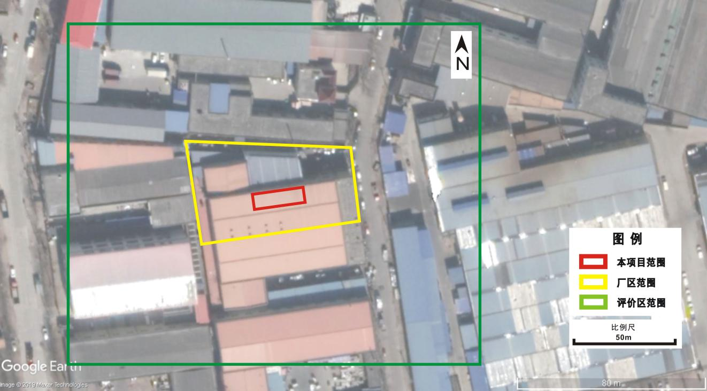
图6-1地下水环境影响调查与评价范围
（3）地下水评价主要目的含水层与保护目标
本建设项目周边无集中式饮用水水源和分散式饮用水水源地，以及《建设项目环境影响评价分类管理名录》中所界定的涉及地下水的环境敏感区。潜水含水层水位埋深1.36 m～1.77 m，隔水底板埋深14.6 m～15.5m，含水层厚度13.57m左右，岩性主要为粉质粘土、粉土；粉质粘土厚度较大，分布稳定，渗透能力较差。厂址所在地区地下水径流缓慢。潜水含水层与深层承压含水层之间存在分布连续、稳定的隔水层，水力联系很弱，污染组分很难对深层承压含水层造成污染。本调查评价区潜水含水组均为微咸水或咸水，目前没有开发利用。
因此，根据本工程的特点和地下水环境的功能，确定评价区内地下水环境保护目标为潜水含水层。
完成的实物工作量见表6-13和图6-2。
表6-13完成工作量统计表
序号 | 工作项目 | 工作内容 | 完成工作量
1 | 收集资料 | 收集地质、可研等资料 | 3套
2 | 点位和高程测量 | 测量水文地质钻探坐标位置和高程 | 10个点
3 | 水文地质钻探及成井 | 钻探、成井，为后续工作做准备 | 6个孔，总进尺51m
4 | 抽水试验 | 求取潜水含水层水文地质参数 | 2组
5 | 渗水试验 | 获取包气带渗透系数 | 2组
6 | 地下水位统测 | 观测水位，获取流场 | 6个点
7 | 土壤样品测试 | 分析土壤中污染物含量 | 12组
8 | 地下水样品测试 | 常规离子、基本因子和特征因子浓度监测 | 3组
9 | 监测井保护 | 完成长期水质水位监测井保护措施 | 3孔
10 | 情景污染预测 | 设置不同情景预测特征因子污染运移情况 | 1个情景
11 | 综合研究、报告编写 | 进行资料综合整理和分析研究，编写文字报告及相应图表 | 1套
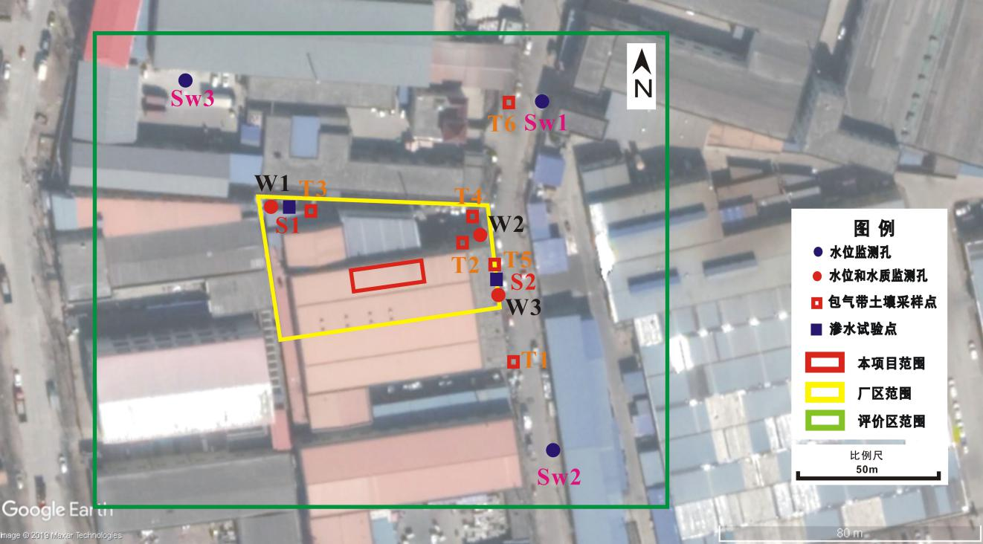
图6-2 完成实际工作量材料图
2.2.2污染源与途径分析
本项目在生产运行过程中对地下水环境的影响主要体现在建设项目运营或建设对地下水水质的影响，根据项目污染源实际情况，分析项目在运营期地下水污染途径及程度。
项目一般固废暂存区和危废暂存间可能产生滴漏，有少量的污染物泄漏，污染包气带土壤和地下水。浸涂间可能产生泄漏，有少量的污染物泄漏进入土壤和地下水中。
本项目场地下赋存第四系松散岩类孔隙水，该地区深层地下水与潜水地下水之间隔咸水微承压水-承压含水层，不存在直接的水力联系，因此项目很难发生潜水地下水越流污染深层地下水（淡水）的情况，因此不会发生越流型污染的现象。
2.2.3环境影响评价
（1）正常状况
正常状况下，存在污染物的项目必须进行防渗设计，项目防渗设计必须进行防渗处理及相关验收。
①一般固废、危险废物和达克罗液存储间
一般固废暂存区满足《一般工业固体废物贮存、处置场污染控制标准》（GB 18599-2001）的防渗技术要求，危废暂存间和达克罗液存储间满足《危险废物贮存污染控制标准》（GB18597-2001）的防渗技术要求。防渗设计后，建设项目的主要地下水污染源能得到有效防护。因此，从源头上得到控制。由于一般固废暂存区和危废暂存间在可能产生泄漏的区域进行防渗处理，即使有少量的污染物泄漏或渗漏，也很难通过防渗层渗入包气带。
②浸涂间
本项目弹簧金属制品及大部分五金件金属制品需浸涂达克罗液，根据建设单位提供资料，本项目达克罗液年使用量为10t，达克罗液的主要成分为锌粉35.4%，铝粉7.8%，柠檬酸2.8%，二丙醇3.4%，水49.1%，增稠剂1.7%。本项目浸涂桶及履带式烤炉均位于全封闭浸涂室中。将抛丸处理后的金属制品手工装入滤网中，将滤网放入达克罗液浸涂桶中进行浸涂，浸涂时间约5-10秒，此工序会产生沾染达克罗液的废滤网以及盛装达克罗液的废包装桶。在运营期的正常状况下，污染物对土壤和地下水环境影响较小；同时，在做到相应的规范化设计、防渗要求和施工情况下，难以对土壤和地下水产生明显影响。
从上述几个方面分析，可以看出，在正常状况下，存在污染物的部位经防渗处理后，污染物从源头和末端以及污染地下水的途径得到控制，污染物进入地下水可能性很小，难以对包气带土壤和地下水产生明显影响，对地下水环境的影响可接受。
（2）非正常状况
①一般固废、危险废物和达克罗液存储间
非正常状况下，一般固废暂存区、危废暂存间和达克罗液存储间可能有少量的污染物泄漏，但泄漏容易发现，能及时处理泄漏物，污染物也很难通过防渗层渗入包气带。在非正常状况下，存在污染物的部位经防渗处理后，污染物从源头和末端均得到控制，没有污染土壤和地下水的通道，同时泄漏容易发现，能及时处理泄漏物，因此在非正常状况下一般固废暂存区和危废暂存间难以对土壤和地下水产生明显影响，对土壤和地下水环境的影响可接受。
②浸涂间
本项目弹簧金属制品及大部分五金件金属制品需浸涂达克罗液，根据建设单位提供资料，本项目达克罗液年使用量为10t，达克罗液的主要成分为锌粉35.4%，铝粉7.8%，柠檬酸2.8%，二丙醇3.4%，水49.1%，增稠剂1.7%。本项目浸涂桶及履带式烤炉均位于全封闭浸涂室中。将抛丸处理后的金属制品手工装入滤网中，将滤网放入达克罗液浸涂桶中进行浸涂，浸涂时间约5-10秒，此工序会产生沾染达克罗液的废滤网以及盛装达克罗液的废包装桶。在运营期的非正常状况下，污染物对土壤和地下水环境影响较小；同时，在做到相应的规范化设计、防渗要求和施工情况下，难以对土壤和地下水产生明显影响。
综上所述，因此本项目运营期难以对包气带土壤和地下水产生明显影响。
2.2.4地下水污染防治措施
（1）源头控制措施
严格按照国家相关规范要求，对工艺、管道、设备、污水储存及处理构筑物采取相应的措施，对于存在的污水收集、排放管道等严格检查，有质量问题的及时更换，管道及阀门采用优质产品，以防止和降低废水的跑、冒、滴、漏，将废水泄漏的环境风险事故降低到最低程度；减少由于埋地管道泄漏而可能造成的地下水污染。禁止在建设场区内任意设置排污水口，对污水管道进行全封闭。
（2）地面防渗工程设计原则
①采用国际国内先进的防渗材料、技术和实施手段，确保建设项目对地下水影响较小。
②坚持分区管理和控制原则，根据厂址所在地的工程地质、水文地质条件和可能发生泄漏的物料性质、排放量，参照相应标准要求有针对性的分区，并分别设计地面防渗层结构。
③坚持“可视化”原则，在满足工程和防渗层结构标准要求的前提下，尽量在地面实施防渗措施，便于泄漏物质的收集和及时发现破损的防渗层。
④根据地形特点和生产需要，设置合理的污水收集系统。
（3）分区控制措施
①分区方法
根据《环境影响评价技术导则－地下水环境》（HJ 610-2016），结合地下水环境影响评价结果，对工程设计或可行性研究报告提出的地下水污染防控方案提出优化调整的建议，给出不同分区的具体防渗技术要求。
一般情况下，应以水平防渗为主，防控措施应满足以下要求：
a、已颁布污染控制国家标准或防渗技术规范的行业，水平防渗技术要求按照相应标准或规范执行，如《生活垃圾填埋场污染控制标准》（GB 16889）、《危险废物贮存污染控制标准》（GB18597-2001）、GB 18598《危险废物填埋场污染控制标准》（GB18597-2001）、《一般工业固体废物贮存、处置场污染控制标准》（GB18599-2001）、《石油化工工程防渗技术规范》（GB/T 50934-2013）等；
b、未颁布相关标准的行业，根场地包气带特征及其防污性能，提出防渗技术要求；或根据建设项目场地天然包气带的防污性能、污染控制难易程度和污染物特性，参照表6.3提出防渗技术要求。其中天然包气带防污性能分级和污染控制难易程度分级分别参照表6-14和表6-15进行相关等级的确定。
表6-14 天然包气带防污性能分级参照表
分级 | 主要特征
强 | 岩（土）层单层厚度Mb≥1.0m，渗透系数K≤1×10-6cm/s，且分布连续稳定。
中 | 岩土层单层厚度0.5m≤Mb＜1.0m，渗透系数K≤1×10-6cm/s，且分布连续稳定。  岩土层单层厚度Mb≥1.0m，渗透系数1×10-6cm/s＜K≤1×10-4cm/s，且分布连续稳定。
弱 | 岩（土）层不满足上述“强”和“中”条件
表6-15 污染物控制难易程度分级参照表
污染控制难易程度 | 主要特征
难 | 对地下水环境有污染的物料或污染物渗漏后，不能及时发现和处理
易 | 对地下水环境有污染的物料或污染物渗漏后，可及时发现和处理
表6-16 地下水污染防渗分区参照表
防渗分区 | 天然包气带防污性能 | 污染控制难易程度 | 污染物类型 | 防渗技术要求
重点防渗区 | 弱 | 难 | 重金属、持久性有机物污染物 | 等效黏土防渗层Mb≥6.0m，K≤10-7cm/s；或参照GB18598执行
 | 中-强 | 难
 | 弱 | 易
一般防渗区 | 弱 | 易-难 | 其他类型 | 等效黏土防渗层Mb≥1.5m，K≤10-7cm/s；或参照GB16889执行
 | 中-强 | 难
 | 中 | 易 | 重金属、持久性有机物污染物
 | 强 | 易
简单防渗区 | 中-强 | 易 | 其他类型 | 一般地面硬化
②分区控制措施
a、危险废物暂存间和达克罗液存储间防渗技术要求应按照《危险废物贮存污染控制标准》（GB18597-2001）执行，尤其注意危险废物暂存区基础必须防渗，防渗层为至少1m厚黏土层（渗透系数≤10⁻⁷cm/s）或2mm厚高密度聚乙烯，或至少2mm厚的其他人工材料，渗透系数≤10⁻¹⁰cm/s。必须有托盘和耐腐蚀的硬化地面，确保表面无裂隙；危险废物定期交由具有相应经营范围和类别的单位进行资源化、无害化和减量化处理。地面与裙脚要用坚固、防渗的材料建造；必须有泄露液体收集装置；设计堵截泄漏的裙脚，地面与裙脚所围建的容积不低于堵截最大容器的最大储量或总储量的1/5；其他设计应符合《危险废物贮存污染控制标准》（GB18597-2001）相关规定。
b、生活垃圾以及其它一般固废暂存间防渗技术要求应按照《一般工业固体废物贮存、处置场污染控制标准》（GB18599-2001）执行，加盖雨棚和地面采取水泥面硬化防渗措施。一般固废应与危险废物、严控废物分开收集，交由卫生部门统一收集处理。
c、未颁布相关标准的区域，根据项目区可能泄漏至地面区域、污染物的性质和建筑物的构筑方式，结合拟建项目总平面布置情况，将拟建项目区分为一般防渗区和简单防渗区。
一般防渗区：裸露于地面的生产功能单元，污染地下水环境的物料或污染物泄漏后，可及时发现和处理的区域或部位。该区域内建筑物应采用严格的防渗措施。防渗技术要求为：等效黏土层Mb≥1.5m，K≤1×10⁻⁷cm/s；或参照《生活垃圾填埋场污染控制标准》（GB16889-2008）中要求“用双层人工合成材料防渗衬层，下层人工合成材料防衬层下应具有厚度不小于 0.75m，且其被压实后的饱和渗透系数小于 1.0×10⁻⁷cm/s 的天然粘土衬层，或具有同等以上隔水效力的其他材料衬层；两层人工合成材料衬层之间应布设导水层及渗漏检测层。”执行。本项目一般防渗区主要包括包括喷涂间和仓库。
简单防渗区：没有物料或污染物泄漏，不会对地下水环境造成污染的区域或部位，可不采取专门针对地下水污染的防治措施。本项目简单防渗区为抛丸、滚筒、履带式烤炉间等。

表6-17 地下水污染防渗分区
编号 | 单元名称 | 天然包气带防污性能 | 污染控制难易程度 | 污染物类型 | 污染防渗  类别 | 污染防渗区域及部位
1 | 喷涂间 | 中 | 难 | 其他 | 一般防渗 | 地面
2 | 仓库 | 中 | 难 | 其他 | 一般防渗 | 地面
3 | 抛丸 | 中 | 易 | 其他 | 简单防渗 | 地面
4 | 滚筒 | 中 | 易 | 其他 | 简单防渗 | 地面
5 | 履带式烤炉间 | 中 | 易 | 其他 | 简单防渗 | 地面
6 | 生活垃圾以及一般固废暂存间 | 按《一般工业固体废物贮存、处置场污染控制标准》（GB18599-2001）执行。 |  |  |  | 地面
7 | 危废间 | 按《危险废物贮存污染控制标准》（GB18597-2001）执行。 |  |  |  | 地面
8 | 达克罗液存储间 |  |  |  |  | 地面
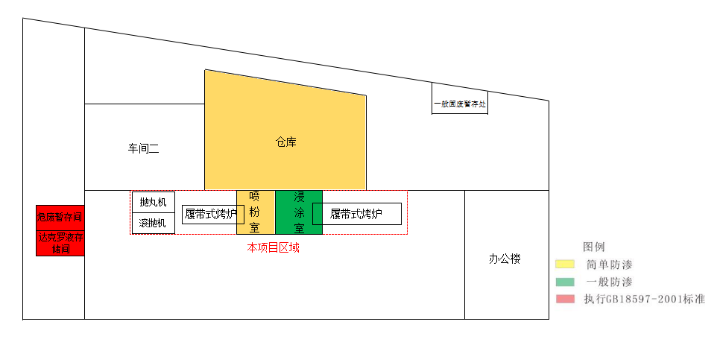
图6-3 厂区防渗分区图
新建工程内容以及依托现有工程内容均应按照表6-17所列分区及相关防渗措施设计施工。喷涂间、仓库、抛丸、滚筒、履带式烤炉间、生活垃圾以及一般固废暂存间已进行地面硬化处理。危废间和达克罗液存储间目前已进行地面硬化处理，需按要求设计托盘。
2.2.5 污染监控系统
为了及时准确掌握厂址区及下游地下水环境质量状况和地下水中污染物的动态变化，本项目拟建立覆盖全区的地下水长期监控系统，包括科学、合理地设置地下水污染监控井，建立完善的监控制度，配备先进的检测仪器和设备，以便及时发现并及时控制。
① 监控井布设
监控原则为：重点污染防治区加密监测原则；以第四系松散岩类孔隙水为主的原则；厂址区周边同步对比监测原则；水质监测项目按照潜在污染源特征因子确定，企业安全环保部门设立地下水动态监测小组，专人负责监测。
对项目所在地地下水水质进行监测，以便及时准确地反馈地下水水质状况，为防止对地下水的污染采取相应的措施提供重要依据。本区含水层渗透性能较差，水力梯度较小，地下水污染影响滞后比较明显，对此根据《地下水环境监测技术规范》（HJ/T164-2004）的要求，按照厂区地下水的流向，在地下水流向的下游布设监测孔。本次在整个场地范围内保留3口长期监测井。
② 监测因子及监测频率
根据该地区环境水文地质特征，结合《地下水环境监测技术规范》（HJ/T164-2004）要求，对项目不同类型地下水监测井采取不同的地下水监测频率，其中背景值监测井（对照井）每年枯水期采样一次；地下水环境影响跟踪监测井，每逢单月采样一次，全年六次，如发现异常，应增加监测频率。
污染控制监测井（污染扩散监测点和跟踪监测点）的某一监测项目如果连续2年均低于控制标准值的五分之一，且在监测井附近确实无新增污染源，而现有污染源排污量未增的情况下，该项目可每年在枯水期采样一次进行监测。一旦监测结果大于控制标准值的五分之一，或在监测井附近有新的污染源或现有污染源新增排污量时，即恢复正常采样频次。
地下水监测计划见表6-18。地下水监测采样及分析方法应满足《地下水环境监测技术规范》（HJ/T164-2004）的有关规定。
表6-18 厂区地下水监控点布置一览表
井号 | 井深及井孔结构 | 监测项目 | 监测层位 | 监测频率 | 流场方位 | 主要功能
W1 | 井深12m，滤水管在松散岩类孔隙含水层范围之内，之下为沉淀管 | 常规监测因子：pH、溶解性总固体、总硬度(以CaCO₃计)、氨氮、亚硝酸盐、硝酸盐、挥发酚、铁、锰、氰化物、砷、汞、六价铬、铅、氟化物、镉、锌、铜、镍；  特征因子：锌、铝、石油类。 | 潜水含水层 | 执行《地下水监测技术规范》（HJ/T164-2004）逢枯水期监测一次 | 上游 | 背景值监测点
W2 |  |  |  | 每年枯水期进行一次全分析；  每逢单月采样一次监测特征因子，如发现异常，应增加监测频率。 | 侧向 | 污染监视、跟踪监测井
W3 |  |  |  |  | 下游
（3）地下水监测管理
为保证地下水监测有效、有序管理，须制定相关规定、明确职责，采取以下管理措施和技术措施：
① 管理措施
项目区环境保护管理部门应委托具有监测资质的单位负责地下水监测工作，按要求及时分析整理原始资料、监测报告的编写工作；建立地下水监测数据信息管理系统，与项目区环境管理系统相联系；根据实际情况，按事故的性质、类型、影响范围、严重后果分等级地制订相应的预案。在制定预案时要根据本厂环境污染事故潜在威胁的情况，认真细致地考虑各项影响因素，适当的时候组织有关部门、人员进行演练，不断补充完善。
② 技术措施
按照《地下水环境监测技术规范》（HJ/T164-2004）要求，及时上报监测数据和有关表格。在日常例行监测中，一旦发现地下水水质监测数据异常，应尽快核查数据，确保数据的正确性。并将核查过的监测数据通告安全环保部门，由专人负责对数据进行分析、核实，并密切关注生产设施的运行情况，为防止地下水污染采取措施提供正确的依据。
应采取的措施如下：了解全建设场区生产是否出现异常情况，出现异常情况的装置、原因。加大监测密度，如监测频率由每月（季）一次临时加密为每天一次或更多，连续多天，分析变化动向。
3、噪声环境影响评价

3.1噪声源及分布情况
本项目噪声源主要为抛丸机、甩干机以及环保设备风机。其中抛丸机、甩干机、1#布袋除尘器风机位于生产车间内，生产设备治理措施采取厂房内钢混墙体隔声、并选用低噪声设备、安装减振基垫等；2#布袋除尘器风机位于1#生产车间东头北侧外，治理设施采取选用低噪声设备、安装减振基垫等；有机废气治理设施风机位于仓库东头，治理设施采取彩钢板墙体隔声，选用低噪声设备、安装减振基垫等降噪措施。
本项目噪声源基本情况见下表。
表6-19 本项目噪声源源强 单位：dB（A）
噪声源 | 位置 | 数量 | 源强 | 治理措施 | 与厂界距离（m）
 |  |  |  |  | 东
抛丸机 | 车间 | 2 | 75 | 选用低噪声设备，钢混结构墙体隔声，隔声量取20dB（A） | 44
甩干机 |  | 4 | 75
1#布袋除尘器风机 |  | 1 | 85
2#布袋除尘器风机 | 1#车间东头北侧外 | 1 | 85 | 使用低噪声风机，并安装减震垫，隔声量取10dB（A） | 13
有机废气净化设施风机 | 仓库东头 | 1 | 85 | 使用低噪声风机，彩钢板结构墙体隔声，并安装减震垫，，隔声量取15dB（A） | 22

3.2噪声预测模式
有关预测模式如下：
（1）噪声距离衰减公式
Lr＝L0–20lg(r/ro)-а(r-ro)-R
式中: Lr ------预测点所接受的声压级，dB(A)；
L0-------参考点的声压级，dB(A)；
r--------预测点至声源的距离，m；
ro-------参考位置距声源的距离，m，取ro=1m；
а------大气对声波的吸收系数，dB(A)/m，平均值为0.008 dB(A)/m；
R------房屋、墙体、窗、门、围墙对噪声的隔声量取20dB(A)；
（2）声级叠加公式：
L=L1+10lg[1+10－（L1－L2）/10]（L1＞L2）
式中：L－受声点处的总声级，dB(A)；
L1－甲噪声源对受声点的噪声影响值，dB(A)；
L2－乙噪声源对受声点的噪声影响值，dB(A)。

3.3 噪声预测结果及达标论证
表6-20 厂界噪声预测结果 单位：dB(A)
预测点位 | 噪声源 | 噪声贡献值 | 现状噪声监测值 | 厂界噪声叠加值 | 标准值（昼） | 达标情况
东厂界 | 抛丸机、甩干机、1#布袋除尘器风机 | 34 | 61 | 62 | 65 | 达标
 | 2#布袋除尘器风机 | 53
 | 有机废气净化设施风机 | 43
本项目夜间不生产，由预测结果可知，经墙体隔声及距离衰减后，本项目东厂界昼间噪声贡献值可以达到GB12348-2008《工业企业厂界环境噪声排放标准》3类区的标准要求（3类区：昼间65dB(A)）。

3.4噪声防治措施
本项目噪声防治措施具体如下：
①设备选用符合GB/T50087-2013《工业企业噪声控制设计规范》要求的低噪声设备；
②噪声设备设置加装减振基座等降噪措施；
③厂房封闭，墙体起到隔声降噪的作用；
④合理的厂区平面布置，噪声源与厂界与足够的衰减距离，并尽量利用现有构筑物的隔声功能；
通过采取以上措施，各厂界噪声排放值均低于GB12348－2008《工业企业厂界环境噪声排放标准》（3类）昼间限值要求，噪声可达标排放。
4、固体废物处置措施分析
本项目产生的废物主要包括危险废物、一般工业固废，经分类收集后分别处置。
（1）危险废物
本项目浸涂工序产生一定的废包装桶以及废滤网，产生量约1.5 t/a；本项目甩干机内附着的涂液定期用刮刀进行挂落会产生废渣，废渣产生量约0.05t/a；本项目有机废气净化装置运行过程中需对老化和损坏的UV灯管进行更换，大约半年更换一次，每次更换量为10kg/次；本项目环保设备活性炭一次最大填充量为1t，有机废气净化设备运行一段时间后，活性炭需要进行定期更换，每年更换3次，废活性炭每年产生量约3t。危险废物在危险废物暂存区内暂存，委托有资质单位收运处理。
（2）一般工业固废
本项目一般工业固废主要为金属粉尘以及废包装袋，金属粉尘产生量为1.2t/a，废包装袋产生量为0.01t/a，金属粉尘与废包装袋收集后由物资回收部门回收处理。
表6-21 本项目固体废物汇总表
序号 | 名称 | 产生量 | 废物类别 | 危险废物代码 | 处置方法
1 | 金属粉尘 | 1.2t/a | 一般工业固废 | -- | 交物资回收部门回收处理
2 | 废包装瓶 | 0.01t/a | 一般工业固废 | --
3 | 废渣 | 0.05t/a | 危险废物 | 900-041-49 | 委托有资质单位处理
4 | 废滤网 | 1.5t/a | 危险废物 | 900-041-49
5 | 废包装桶 |  | 危险废物 | 900-041-49
6 | 废UV灯管 | 0.02t/a | 危险废物 | 900-023-29
7 | 废活性炭 | 3t/a | 危险废物 | 900-041-49
表6-22 本项目危险废物产生及处置情况
序号 | 危废名称 | 危险废物类别 | 危险废物及代码 | 产生量t/a | 形态 | 主要成分 | 有害成分 | 产废周期 | 危险特性 | 污染防治措施
1 | 废渣 | HW49 | 900-041-49 | 0.05 | 固态 | 有机物 | 有机物 | 连续产生 | T/In | 暂存于危险废物暂存间区，委托有资质单位收运处理
2 | 废滤网 | HW49 | 900-041-49 | 1.5 | 固态 | 有机物 | 有机物 | 连续产生 | T/In
3 | 废包装桶 | HW49 | 900-041-49 |  | 固态 | 有机物 | 有机物 | 连续产生 | T/In
4 | 废UV灯管 | HW29 | 900-023-29 | 0.02 | 固态 | 紫外灯管 | 汞 | 半年 | T
5 | 废活性炭 | HW49 | 900-041-49 | 3 | 固态 | 有机物 | 有机物 | 半年 | T/In

表6-23 全厂危险废物产生及处置情况
序号 | 危废名称 | 危险废物类别 | 危险废物及代码 | 产生量t/a | 形态 | 主要成分 | 有害成分 | 产废周期 | 危险特性 | 污染防治措施
1 | 废渣 | HW49 | 900-041-49 | 0.05 | 固态 | 有机物 | 有机物 | 连续产生 | T/In | 暂存于危险废物暂存间区，委托有资质单位收运处理
2 | 废滤网 | HW49 | 900-041-49 | 1.5 | 固态 | 有机物 | 有机物 | 连续产生 | T/In
3 | 废包装桶 | HW49 | 900-041-49 |  | 固态 | 有机物 | 有机物 | 连续产生 | T/In
4 | 废UV灯管 | HW29 | 900-023-29 | 0.02 | 固态 | 紫外灯管 | 汞 | 半年 | T
5 | 废活性炭 | HW49 | 900-041-49 | 3 | 固态 | 有机物 | 有机物 | 半年 | T/In
6 | 废润滑油 | HW08 | 900-041-08 | 0.12 | 液态 | 矿物油 | 废油 | 连续产生 | T/I
7 | 废油桶 | HW49 | 900-041-49 | 0.16 | 固态 | 矿物油 | 废油 | 连续产生 | T/In
8 | 含油抹布 | HW49 | 900-041-49 | 0.13 | 固态 | 矿物油 | 废油 | 连续产生 | T/In

表6-24 危险废物产生量及处理情况表
序号 | 贮存场所名称 | 危险废物名称 | 危险废物类别 | 危险废物代码 | 位置 | 占地面积 | 贮存方式 | 贮存  能力（t） | 贮存  周期
1 | 危险废物暂存间 | 废渣 | HW49 | 900-041-49 | 1#车间西北角 | 5m² | 200L铁桶 | 1 | 半年
2 |  | 废滤网 | HW49 | 900-041-49 |  |  | 袋装 | 1 | 半年
3 |  | 废包装桶 | HW49 | 900-041-49 |  |  | 托盘 | 1 | 半年
4 |  | 废UV灯管 | HW29 | 900-023-29 |  |  | 袋装 | 0.05 | 半年
5 |  | 废活性炭 | HW49 | 900-041-49 |  |  | 200L铁桶 | 5 | 半年
6 |  | 废润滑油 | HW08 | 900-041-08 |  |  | 200L铁桶 | 0.5 | 半年
7 |  | 废油桶 | HW49 | 900-041-49 |  |  | 托盘 | 0.5 | 半年
8 |  | 含油抹布 | HW49 | 900-041-49 |  |  | 袋装 | 0.5 | 半年

4.1 危险废物贮存环境影响分析
本项目利用超盛工贸厂区现有危废暂存间暂存本项目产生的危险废物。现有暂存间位于厂区1#车间西南侧，建筑面积约5m²，现有工程产生的危废已占用面积约2m²，本项目危废产生量少，因此项目建成后厂区现有危废间可满足全厂危废的暂存。
建设单位已按照《危险废物收集、贮存、运输技术规范》（HJ2025-2012）、《危险废物贮存污染控制标准》（GB18597-2001）及其修改单对危险废物进行了收集和贮存，具体做法包括：
（1）危废间采用全封闭钢混结构，满足防风、防雨、防晒、防渗漏的要求；
（2）地面已涂刷防腐地坪漆，满足防渗要求；
（3）危废间内使用200L的铁皮桶存放危废，各种危废分类单独存放，危废间外张贴环保标志牌；
（4）暂存间内有安全照明设施。
综上，超盛工贸公司在收集和贮存危险废物的过程中满足《危险废物收集、贮存、运输技术规范》（HJ2025-2012）、《危险废物贮存污染控制标准》（GB18597-2001）及其修改单等相关要求，现有危废间已进行了规范化设置，且其剩余贮存能力满足本项目要求，因此危废在贮存过程中预计不会对周围环境产生二次污染。
4.2运输过程环境影响分析
本项目产生的危险废物暂存在危险废物暂存间，不定期外委处理，每次移交时应加强管理，避免厂内运输二次污染。
由有资质的人员或特殊人员搬运危险废物，搬运过程中，加强人员管理，检查危废盛放设施是否完备，确保不撒漏。
上述控制与管理措施使本项目危险废物的收集、暂存、运输均符合《危险废物贮存污染控制标准》（GB18597-2001）及《危险废物收集、贮存、运输技术规范》（HJ2025-2012）的要求，不会对环境造成二次污染。
4.3委托处理过程中环境影响分析
建设单位需与有资质单位签订危险废物委托处理合同，将危废定期交由有危险废物处理资质的单位进行处置。处理危险废物的单位需持有环保部颁发的《危险废物经营许可证》，具有收集、运输、贮存、处理处置及综合利用本项目危险废物的资质。因此，本项目危险废物处理途径合理可行。
综上所述，在建设单位严格对本项目的危险废物进行全过程管理并落实相关要求的条件下，本项目危险废物处理可行、贮存合理，不会对环境造成二次污染。
5、土壤环境影响分析
根据《环境影响评价技术导则 土壤环境》（HJ964-2018）判定评价等级和评价范围。
5.1 土壤评价工作等级及评价范围
（1）土壤环境影响类型
根据工程分析，本项目可能会通过垂直入渗途径对厂区及周边土壤环境造成污染，确定本项目土壤环境影响类型属于污染影响型，判定依据见表6-25：
表6-25 建设项目土壤环境影响类型与影响途径表
不同时段 | 污染影响型 |  |  |  | 生态影响型
 | 大气沉降 | 地面漫流 | 垂直入渗 | 其他 | 盐化 | 碱化 | 酸化 | 其他
建设期 | － | － | － | － | － | － | － | －
运营期 | － | － | √ | － | － | － | － | －
服务期满后 | － | － | － | － | － | － | － | －
注：在可能产生的土壤环境影响类型处打“√”，列表未涵盖的可自行设计。
（2）土壤环境影响评价工作等级
① 土壤环境影响评价项目类别
本项目机械设备加工制造，根据《环境影响评价技术导则 土壤环境（试行）》（HJ964-2018）附录A的建设项目评价类别，本项目属于“制造业”中“设备制造、金属制品、汽车制造及其他用品制造”中“金属制品表面处理及热处理加工的”项目，土壤环境影响评价项目类别为Ⅰ类。
② 建设项目占地规模
建设项目占地面积0.014hm²，项目占地规模小于5hm²，属于小型。
③ 土壤环境敏感程度
本项目位于天津市北辰区刘安庄工业区内，属于“垂直入渗污染影响型”项目，土壤污染控制在厂界范围内，土壤污染影响范围内无敏感目标，土壤环境敏感程度为“不敏感”。
④ 土壤环境影响评价工作等级
根据土壤影响评价项目类别、占地规模与敏感程度划分评价工作等级，判定依据见表6-26：
表6-26 污染影响型评价工作等级划分表
项目类别  评价工作等级  敏感程度 | Ⅰ类项目 |  |  | Ⅱ类项目 |  |  | Ⅲ类项目
 | 大 | 中 | 小 | 大 | 中 | 小 | 大 | 中 | 小
敏感 | 一级 | 一级 | 一级 | 二级 | 二级 | 二级 | 三级 | 三级 | 三级
较敏感 | 一级 | 一级 | 二级 | 二级 | 二级 | 三级 | 三级 | 三级 | -
不敏感 | 一级 | 二级 | 二级 | 二级 | 三级 | 三级 | 三级 | - | -
本项目土壤环境影响类型属于污染影响型，项目类别为“Ⅰ类项目”，土壤环境敏感程度为“不敏感”，同时本项目占地面积0.014hm²，项目占地规模小于5hm²，属于小型，因此确定土壤环境评价工作等级为“二级”。
（3）建设项目土壤环境调查评价范围
本项目土壤环境评价工作等级为“二级”，土壤环境影响类型属于污染影响型，参考《环境影响评价技术导则 土壤环境（试行）》（HJ964-2018）表5，土壤现状调查范围为厂区外扩0.2km范围内。
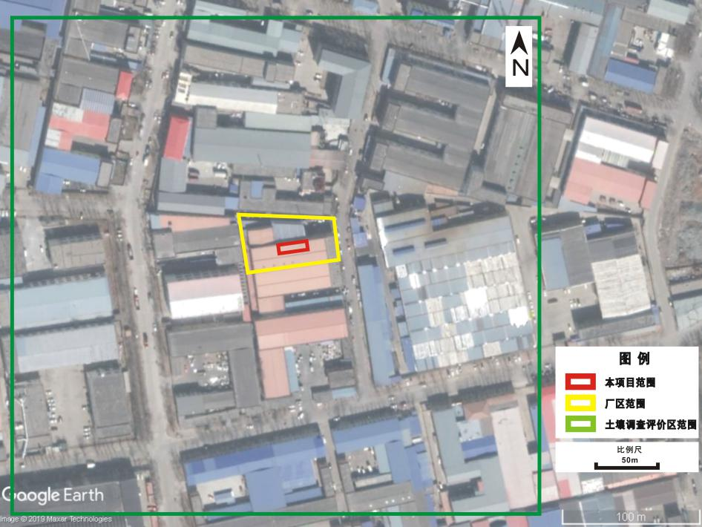
图6-4土壤环境影响调查评价范围
5.2土壤污染监控计划
本项目应结合重点污染区域，如危险废物暂存区、达克罗液存储间、喷涂间和仓库等周围布设土壤监测点，每5年内开展1次跟踪监测。监测指标：pH、锌、铝、石油烃。
5.3环境影响评价自查表
表6-27 土壤环境影响评价自查表

工作内容 |  | 完成情况 |  |  |  |  | 备注
影响 识别 | 影响类型 | 污染影响型☑；生态影响型□；两种兼有□
 | 土地利用类型 | 建设用地☑；农用地□；未利用地□ |  |  |  |  | 土地利用  类型图
 | 占地规模 | （0.014）hm²
 | 敏感目标信息 | 敏感目标（无）、方位（）、距离（）（ ）
 | 影响途径 | 大气沉降□；地面漫流□；垂直入渗☑；地下水位□；其他（ ）
 | 全部污染物 | pH、锌、铝、石油烃
 | 特征因子 | 锌、铝、石油烃
 | 所属土壤环境影响  评价项目类别 | Ⅰ类☑；Ⅱ类□；Ⅲ类□；Ⅳ类□
 | 敏感程度 | 敏感□；较敏感□；不敏感☑
评价工作等级 |  | 一级□；二级☑；三级□
现状 调查 内容 | 资料收集 | a）☑；b）☑；c）☑；d）☑
 | 理化特性 |  |  |  |  |  | 同附录C
 | 现状监测点位 |  | 占地范围内 | 占地范围外 | 深度 |  | 点位布置图
 |  | 表层样点数 | 1 | 2 | 0~0.2m
 |  | 柱状样点数 | 3 |  | 0~0.2m、1.0~1.2m、2.0~2.2m
 | 现状监测因子 | 土壤45项因子
现状 评价 | 评价因子 | 土壤45项因子
 | 评价标准 | GB 15618□；GB 36600☑；表 D.1□；表 D.2□；其他（ ）
 | 现状评价结论 | 土壤评价因子满足GB 36600中相关要求
影响 预测 | 预测因子 | 锌、铝、石油烃
 | 预测方法 | 附录 E□；附录 F□；其他（类比分析）☑
 | 预测分析内容 | 影响范围（厂界外200m）  影响程度（可以接受）
 | 预测结论 | 达标结论：a）☑；b）；c）  不达标结论：a）□；b）□
防治 措施 | 防控措施 | 土壤环境质量现状保障☑；源头控制☑；过程防控☑；其他（ ）
 | 跟踪监测 | 监测点数 |  | 监测指标 |  | 监测频次
 |  | 3 |  | pH、锌、铝、石油烃 |  | 每5年一次
 | 信息公开指标 | 检测点位及监测值
评价结论 |  | 采取环评管控措施后，环境影响可以接受
注 1：“□”为勾选项，可√；“（ ）”为内容填写项；“备注”为其他补充内容。
注 2：需要分别开展土壤环境影响评级工作的，分别填写自查表。

6、环境风险分析
环境风险评价的目的是分析和预测建设项目存在的潜在危险、有害因素，建设项目建设和运营期间可能发生的突发事件或事故（一般不包括人为破坏及自然灾害引发的事故），引起有毒有害和易燃易爆等物质泄漏，所造成的人身安全与环境影响和损害程度，提出合理可行的防范、应急与减缓措施，以使建设项目事故率、损失和环境影响达到可接受水平。
评价工作程序见下图。
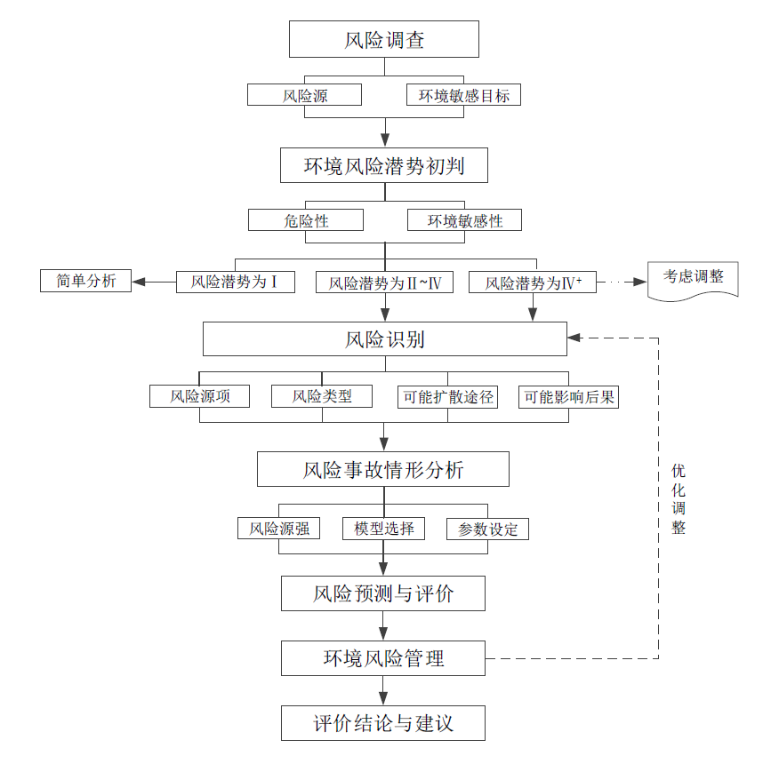
图6-5 风险评价工作程序示意图
6.1 评价依据
6.1.1 风险调查
根据《建设项目环境风险评价技术导则》（HJ169-2018）中附录B、《危险化学品重大危险源识别》（GB18218-2018）等对本项目涉及的主要原辅料和产生的危险废物进行危险性识别。本项目涉及的风险物质为生产运行过程中使用的达克罗液。
6.1.2 风险潜势初判
根据《危险化学品重大危险源识别》（GB18218-2018）表2未在表1中列举的危险化学品类别及其临界量，计算本项目的危险物质数量与临界量比值（Q）。
当只涉及一种危险物质时，计算该物质的总量与其临界量比值，即为Q；
当存在多种危险物质时，则按下述公式计算物质总量与其临界量比值（Q）：
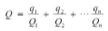
式中：q₁、q₂‥‥‥q_{n}—每种危险物质的最大存在总量，t。
Q₁、Q₂‥‥‥Q_{n}—每种危险物质的临界量，t。当Q＜1时，该项目环境风险潜势为I。
当Q≥1时，将Q值划分为：1≤Q＜10；10≤Q＜100；Q≥100。
本项目临界量比值计算结果如下表所示。
表6-28 危险物质数量与临界量比值（Q）
序号 | 危险物质名称 | CAS号 | 最大存在总量q_{n}/t | 临界量Q_{n}/t（t） | 该危险物质Q值
1 | 达克罗液 | / | 0.5 | 10 | 0.05
合计 |  |  |  |  | 0.05
由上表可知，本项目的Q值为0.05，划分为Q＜1。
6.1.3 评价等级
根据《建设项目环境风险技术评价导则》（HJ 169-2018），环境风险评价工作等级划分为一级、二级、三级，根据建设项目涉及的物质及工艺系统危险性和所在地的环境敏感性确定环境风险潜势，然后按照下表确定评价工作等级。
表6-29 环境风险评价工作等级划分表
环境风险潜势 | Ⅳ、Ⅳ⁺ | Ⅲ | Ⅱ | Ⅰ
评价工作等级 | 一 | 二 | 三 | 简单分析ª
ª是相对于详细评价工作内容而言，在描述危险物质、环境影响途径、环境危害后果、风险防范措施等方面给出定性的说明。具体见导则附录 A。
本项目风险潜势为I，根据导则要求，风险潜势为I的建设项目可开展环境风险的简单分析。
6.2 环境敏感目标概况
本项目不属于重大风险源，且项目所在区域不属于《建设项目环境保护分类管理名录》中规定的需特殊保护的地区、生态敏感区与脆弱区及社会关注区，根据建设项目环境风险评价工作等级判定，本项目可对环境风险进行简单分析。无需设置风险评价范围，仅对厂界周边3km范围内风险敏感目标进行调查。评价范围内项目环境保护目标见表3-19。
6.3 环境风险识别
（1）主要风险物质及分布情况
本项目涉及的危险物质主要为达克罗液。本项目风险物质及分布情况表如下。
表6-30 本项目风险物质一览表
序号 | 风险物质 | 存储位置 | 风险物质类别 | 包装形式 | 风险物质最大存储量（t） | 临界量（t） | 环境风险单元
1 | 达克罗液 | 达克罗液存储间 | 涉水、涉气 | 塑料桶 | 0.5 | 10 | 达克罗液存储间
（2）可能影响环境的途径
本项目生产过程中使用的油漆为风险物质。危险物质可能向环境转移的途径、可能影响的环境敏感目标情况如下：
①操作不当或管理不善造成风险物质泄漏，围堵不慎进入地表水体、地下水体及土壤。
②车间管理不当，造成易燃物质接触火源引发火灾事故，进一步引发次生环境影响。
6.4 环境风险分析
（1）水环境风险分析
本项目风险物质为液体，存放在达克罗液存储间内的塑料桶中。本项目可能影响水环境的途径主要是达克罗液在存储过程中由于包装桶的损坏，引起达克罗液的泄漏。达克罗液存储间地面进行了防腐防渗处理，地面设有托盘，可防止达克罗液泄漏造成地面污染。当承装达克罗液的容器破损造成化学品泄漏时，可采取相应的应急措施，将其泄漏的影响控制在达克罗液存储间内，泄露的原料作为危险废物委托有资质单位进行处理。
（2）大气环境风险分析
本项目所用达克罗液属于可燃物质，一旦车间管理不当，可燃物质遇明火燃烧，其燃烧产物中一氧化碳、二氧化碳和烟雾可能会对大气产生污染。
本项目达克罗液存放在达克罗液存储间，燃烧产物主要为一氧化碳、二氧化碳及烟雾。一旦事故发生，建设单位应及时按照事故应急预案中规定的应急响应程序疏散厂区内职工，负责救援的人员，也应及时佩戴呼吸器，以免浓烟损害健康。同时，应通知周围环境人群，对人员进行疏散，避免人群长时间在一氧化碳浓度较高的条件下活动，出现刺激症状。可燃物质起火产生的CO对周围外界大气环境的影响是暂时的，火灾事故结束后，随着大气的扩散作用，CO的浓度降低，大气环境可恢复到现状水平，预计本项目火灾不会对周围外界大气环境造成持续的影响。
6.5 环境风险防范措施及应急要求
6.5.1 环境风险防范措施
① 风险物质贮存过程中应加强管理工作
- 采用优质包装材料；
- 加强达克罗液管理，建立定期汇总登记制度，记录使用情况；
- 达克罗液存储间管理人员应了解其物质性质、毒性，与其他原料分区分类存放；
- 加强定期巡查监管力度，定期检查达克罗液包装是否泄漏；
- 加强运输过程中的规范化设置，防止运输过程中发生磕碰导致泄漏；
- 加强使用过程中的规范化培训，避免使用时液体泄漏
② 达克罗液存储间地面及裙角应做耐腐蚀硬化、防渗漏处理，且表面无裂隙，所使用的材料要与危险废物相容；达克罗液应储存于专用封闭容器中，并在容器外表设置环境保护图形标志和警示标志；固体废物置场室内地面硬化处理。
③ 若现场发生泄漏，应及时进行引流、覆盖、吸收、处理，使泄漏物得到安全可靠的处置，防止二次事故的发生，收集和按环保的要求处理泄漏的风险物质。
④ 应急资源要重点做好堵漏工具和泄漏物料处理工具的配备及维保，个人应急防护及应急通信设备的维护。堵漏工具应包括粘贴式堵漏工具、阀门堵漏套具等。泄漏物料处理工具应包括溢漏围堤、铁锹、消防应急沙/棉等。
⑤ 企业应设置应急救援队伍。应急救援队伍各人员要定岗定位，各岗位人员还必须有备份，出现事故时依次序上岗，保证事故发生后，能有人及时启动应急救援，防止恶性事故发生后无人操作。
6.5.2 突发环境事件应急预案编制要求
通过对污染事故的风险评价，建设单位和各有关部门应制定实施突发性事故应急预案，降低重大环境污染事故发生的概率，消除事故风险隐患。
根据环保部《突发环境事件应急管理办法》（环境保护部令第34号）、《企业事业单位突发环境事件应急预案备案管理办法（试行）》（环发[2015]4号）、环保部《关于进一步加强环境影响评价管理防范环境风险的通知》（环发[2012]77号）、《企业突发环境事件风险分级方法》（HJ941-2018）等的规定和要求，建议建设单位尽快编制突发环境事件应急预案向企业所在地环境保护主管部门备案，同时注意编制的应急预案应与沿线各区域、各相关企业应急系统衔接。
6.6 分析结论
经识别，本项目主要环境风险为①操作不当或管理不善造成风险物质泄漏，围堵不慎进入水体；②车间管理不当，造成易燃物质接触火源引发火灾事故。
本工程从管理、员工培训等各方面积极采取防范措施，确保工程运行的安全性；同时在严格执行国家相关法律、法规和规范，按相关操作规章操作的前提下，可以将事故风险降至最低。在认真落实本报告提出的各项风险防范和应急措施后，项目的风险处于可接受的水平。
建设项目环境风险简单分析内容见下表。
表6-31 建设项目环境风险简单分析内容表
建设项目名称 | 年加工800万个8.8级以上金属紧固件及钣金件加工项目
建设地点 | 天津市 |  | 北辰区 | 小淀镇刘安庄工业园
地理坐标 | 经度 | 117°21′74.85″ | 纬度 | 39°23′43.34″
主要危险物质及分布 | 本项目生产过程中使用的达克罗液为危险废物，危险废物盛放在50kg的塑料桶中在达克罗液存储间储存。
环境影响途径及危害后果（大气、地表水、地下水等） | 达克罗液在储存、运输过程中的泄露，污染周边土壤和地下水环境。
风险防范措施要求 | - 风险物质贮存过程中应加强管理工作；  - 达克罗液存储间地面及裙角应做耐腐蚀硬化、防渗漏处理，且表面无裂隙，所使用的材料要与危险废物相容；达克罗液应储存于专用封闭容器中，并在容器外表设置环境保护图形标志和警示标志；固体废物置场室内地面硬化处理；  - 若现场发生泄漏，应及时进行引流、覆盖、吸收、处理，使泄漏物得到安全可靠的处置，防止二次事故的发生，收集和按环保的要求处理泄漏的风险物质；  - 应急资源要重点做好堵漏工具和泄漏物料处理工具的配备及维保，个人应急防护及应急通信设备的维护。堵漏工具应包括粘贴式堵漏工具、阀门堵漏套具等。泄漏物料处理工具应包括溢漏围堤、铁锹、消防应急沙/棉等。  - 企业应设置应急救援队伍。应急救援队伍各人员要定岗定位，各岗位人员还必须有备份，出现事故时依次序上岗，保证事故发生后，能有人及时启动应急救援，防止恶性事故发生后无人操作。
本项目位于天津市北辰区小淀镇刘安庄工业园津围公路西。本项目涉及的风险物质主要为达克罗液，存放在达克罗液存储间内。通过计算，本项目涉及的危险品Q<1，该项目环境风险潜势为I。根据分析本项目可能影响环境的途径，本工程拟从管理、员工培训等各方面积极采取防范措施，确保工程运行的安全性；同时在严格执行国家相关法律、法规和规范，按相关操作规章操作的前提下，可以将事故风险降至最低。通过采用相应的控制措施后，本项目环境风险可控。
6.7 环境风险评价自查表
本项目环境风险评价自查表见下表。
表6-32 环境风险评价自查表
工作内容 |  | 完成情况
风险  调查 | 危险  物质 | 名称 | 达克罗液
 |  | 存在总量/t | 0.5
 | 环境敏感性 | 大气 | 500m范围内人口数 人 |  |  |  | 5km范围内人口数 人
 |  |  | 每公里管段周边200m范围内人口数（最大） |  |  |  |  |  |  | ____/___人
 |  | 地表水 | 地表水功能敏感性 |  |  | F1□ | F2□ |  |  | F3□
 |  |  | 环境敏感目标分级 |  |  | S1□ | S2□ |  |  | S3□
 |  | 地下水 | 地下水功能敏感性 |  |  | G1□ | G2□ |  |  | G3□
 |  |  | 包气带防污性能 |  |  | D1□ | D2□ |  |  | D3□
物质及工艺  系统危险性 |  | Q值 | Q＜1√ |  |  | 1≤Q＜10□ | 10≤Q＜100□ |  |  | Q＞100□
 |  | M值 | M1□ |  |  | M2□ | M3□ |  |  | M4□
 |  | P值 | P1□ |  |  | P2□ | P3□ |  |  | P4□
环境敏感程度 |  | 大气 |  |  |  | E1□ | E2□ |  |  | E3□
 |  | 地表水 |  |  |  | E1□ | E2□ |  |  | E3□
 |  | 地下水 |  |  |  | E1□ | E2□ |  |  | E3□
环境风险潜势 |  | IV⁺□ |  | IV□ |  | III□ | II□ |  |  | I√
评价等级 |  | 一级□ |  |  |  | 二级□ | 三级□ |  |  | 简单分析√
风险  识别 | 物质危险性 | 有毒有害√ |  |  |  |  | 易燃易爆☑
 | 环境风险类型 | 泄漏√ |  |  |  |  | 火灾、爆炸引发伴生/次生污染物排放☑
 | 影响  途径 | 大气☑ |  |  | 地表水☑ |  |  | 地下水☑
事故情形分析 |  | 源强设定方法 |  |  |  | 计算法□ | 经验估算法□ |  |  | 其他估算法□
风险  预测  与评价 | 大气 | 预测模型 |  |  |  | SLAB□ | AFTOX□ |  | 其他□
 |  | 预测结果 |  |  |  | 大气毒性终点浓度-1 最大影响范围 m
 |  |  |  |  |  | 大气毒性终点浓度-2 最大影响范围 m
 | 地表水 | 最近环境敏感目标___/__，到达时间___/___h
 | 地下水 | 下游厂区边界到达时间__/___d
 |  | 最近环境敏感目标___/__，到达时间___/___d
重点风险  防范措施 |  | （1）风险物质贮存过程中应加强管理工作；  （2）达克罗液存储间地面及裙角应做耐腐蚀硬化、防渗漏处理，且表面无裂隙，所使用的材料要与危险废物相容；达克罗液应储存于专用封闭容器中，并在容器外表设置环境保护图形标志和警示标志；固体废物置场室内地面硬化处理；  （3）若现场发生泄漏，应及时进行引流、覆盖、吸收、处理，使泄漏物得到安全可靠的处置，防止二次事故的发生，收集和按环保的要求处理泄漏的风险物质；  （4）应急资源要重点做好堵漏工具和泄漏物料处理工具的配备及维保，个人应急防护及应急通信设备的维护。堵漏工具应包括粘贴式堵漏工具、阀门堵漏套具等。泄漏物料处理工具应包括溢漏围堤、铁锹、消防应急沙/棉等。  （5）企业应设置应急救援队伍。应急救援队伍各人员要定岗定位，各岗位人员还必须有备份，出现事故时依次序上岗，保证事故发生后，能有人及时启动应急救援，防止恶性事故发生后无人操作。
评价结论  与建议 |  | 本项目位于天津市北辰区小淀镇刘安庄工业园津围公路西。本项目涉及的风险物质主要为达克罗液，存放在达克罗液存储间内。通过计算，本项目涉及的危险品Q<1，该项目环境风险潜势为I。根据分析本项目可能影响环境的途径，本工程拟从管理、员工培训等各方面积极采取防范措施，确保工程运行的安全性；同时在严格执行国家相关法律、法规和规范，按相关操作规章操作的前提下，可以将事故风险降至最低。通过采用相应的控制措施后，本项目环境风险可控。
注：“□”为勾选项；“_____”为填写项
7、排污口规范化设置
按照天津市环保局津环保监测【2007】57号《关于发布<天津市污染源排放口规范化技术要求>的通知》、津环保监理【2002】71号《关于加强我市排放口规范化整治工作的通知》和《关于印发天津市涉气工业污染源自动监控系统建设工作方案的通知》要求：排污单位必须在建设污染治理设施的同时建设规范化排放口，并作为落实环境保护“三同时”制度的必要组成部分和项目验收内容之一。本项目排污口规范化工作主要包括以下方面：
- 废气：项目建成后设2根排气筒，排气筒应设置编号铭牌，并注明排放的污染物。采样口的设置应符合《污染源监测技术规范》的要求并便于采样监测。
①排气筒应设置便于采样、监测的采样口和采样监测平台。当采样平台设置在离地面高度≥5m的位置时，应有通往平台的Z字梯/旋梯/升降梯。有净化设施的，应在其进出口分别设置采样口。
②采样孔、点数目和位置应按《固定污染源排气中颗粒物测定与气态污染物采样方法》（GB/T16157-1996）的规定设置。
③当采样位置无法满足规范要求时，其位置应由当地环境监测部门确认。
④根据《关于印发天津市涉气工业污染源自动监控系统建设工作方案的通知》，本项目废气处理装置及产污设备均须安装工况用电监控系统
（2）固体废物：本项目固体废物堆放场所必须有防火、防扬散、防渗漏、防流失等防止污染环境的措施，危险固体废物应采用容器收集存放；危险废物应设置专用堆放房间，不得与其他固废混合暂存。危险废物贮存场所地面必须进行硬化处理，且表面无裂隙；设施内必须有安全照明设施及观察窗口；应设计堵截泄漏的裙脚；不相容的危险废物必须分开存放；存放载有危险废物的容器必须粘贴标识牌。标志牌达到GB15562.2-1995《环境保护图形标志-固体废物贮存（处置）场》的规定。
管理要求：排放口规范化的相关设施（如：计量、监控装置、标志牌等）属污染治理设施的组成部分，环境保护部门应按照有关污染治理设施的监督管理规定，加强日常监督管理，排污单位应将规范化排放的相关设施纳入本单位设备管理范围。
排放口立标要求：设立排污口标志牌，标志牌由国家环境保护总局统一定点监制，达到《环境保护图形标志》（GB15562.1～2-1995）的规定。环境保护图形标志牌设置位置应距污染物排放口（源）及固体废物贮存处或采样点较近且醒目处，并能长久保留。
8、环保投资明细
本项目环保投资为22万元，占总投资11%，投资明细见表6-33。
表6-33 环保投资明细
序号 | 环保措施 | 投资（万元） | 备注
1 | 废气治理设备 | 20 | 有机废气治理、粉尘治理
2 | 噪声治理 | 1.3 | 消声、基础减振
3 | 废气排污口规范化 | 0.2 | 废气排放口、标志牌
4 | 达克罗液存储间 | 0.5 | 防渗
合计 |  | 22
9、环境管理和监测计划
为了贯彻执行国家和地方环境保护法律、法规、政策与标准，及时掌握和了解污染控制措施的效果，以及项目所在区域环境质量的变化情况，更好地监控环保设施的运行情况，协调与地方环保职能部门和其它有关部门的工作，同时保证企业生产管理和环境管理的正常运作，建立环境管理体系与监测制度是非常必要和重要的。
环境管理体系与监测机构的建立能够帮助企业及早发现问题，使企业在发展生产的同时节约能源、降低原材料消耗，控制污染物排放量，减轻污染物排放对环境产生的影响，为企业创造更好的经济效益和环境效益，树立良好的社会形象。
区环境质量实行监控，预防污染事故，保护环境质量；实现建设项目社会效益、经济效益和环境效益的协调统一。
9.1环境管理
环境管理是企业管理的主要内容之一。厂内环境管理的主要内容包括：根据建设项目所在地区的环境规划和要求，确定应遵守的相应法律法规，识别其主要环境因素，建立并实施一套环境管理制度，明确环境管理的组织机构和各自职责，使环境管理制度发挥作用。
环境管理应根据建设单位的特点与主要环境因素，依据相关的法律法规，制定具体的方针、目标、指标和实现的方案；结合建设单位组织机构的特点，由主要领导负责，规定环保部门和其他部门以及员工承担相应的管理职责、权限和相互关系，并予以制度化，使之纳入建设单位的日常管理中。
为保证环境保护设施的安全稳定运行，建设单位应建立健全环境保护管理规章制度，完善各项操作规程，其中主要应建立以下制度：
岗位责任制度：按照“谁主管，谁负责”的原则，落实各项岗位责任制度，明确管理内容和目标，落实管理责任并签定环保管理责任书。
检查制度：按照日查、周查、月查、季度性检查等建立完善的环境保护设施定期检查制度，保证环境保护设施的正常运行。
培训教育制度：对环境保护重点岗位的操作人员，实行岗前、岗中等培训制度，使操作人员熟悉岗位操作规程及环境保护设施的基本工作原理，了解本岗位的环境重要性，掌握事故预防和处理措施。
9.2 排污许可证制度
据环办环评[2017]84 号《关于做好环境影响评价制度与排污许可制衔接相关工作的通知》，《关于环评文件落实与排污许可制衔接具体要求的通知》（津环保便函[2018]22 号），本项目与排污许可制衔接工作如下：
①在排污许可管理中，应严格按照本评价的要求核发排污许可证；
②在核发排污许可证时应严格核定排放口数量、位置以及每个排放口的污染物种类、允许排放浓度和允许排放量、排放方式、排放去向、自行监测计划等与污染物排放相关的主要内容；
③项目在发生实际排污行为之前，排污单位应当按照国家环境保护相关法律法规以及排污许可证申请与核发技术规范要求申请排污许可证，不得无证排污或不按证排污。
根据《控制污染物排放许可制实施方案的通知》（国办发[2016]81号）、《排污许可证申请与核发技术规范 总则》（HJ942-2018）、《固定污染源排污许可分类管理名录（2019年版）》、《市环保局关于环评文件落实与排污许可制衔接具体要求的通知》（津环保便函[2018]22号），本项目属于《固定污染源排污许可分类管理名录（2019年版）》中“80 铸造及其他金属制品制造339（除黑色金属铸造3391、有色金属铸造3392） 其他”，实施登记管理的行业，建设单位需在运营前在全国排污许可证管理信息平台进行申请登记，合法排污。
9.3 环境监测计划
为了检验环保设施的治理效果、考察污染物的排放情况，需要定期对环保设施的运行情况和污染物排放情况进行监测。通过监测发现环保设施运行过程中存在的问题，以便采取改进措施，进一步降低项目运营给环境带来的不利影响。根据国家环境保护部文件《排污单位自行监测技术指南 总则》要求，建设单位应制定日常监测计划。
表6-34 本项目自行监测计划一览表
类别 |  | 监测点位 | 监测指标 | 监测频次 | 执行排放标准
污染源监测 | 废气 | 排气筒P1出口 | 颗粒物 | 1次/季度 | 《大气污染物综合排放标准》（GB16297-1996）限值要求
 |  | 排气筒P2进出口 | VOCs | 1次/季度 | 《工业企业挥发性有机物排放控制标准》（DB12/524-2014）表面涂装行业中标准限值要求
 |  |  | 臭气浓度 | 1次/季度 | 《恶臭污染物排放标准》（DB12/-059-2018）限值要求
 | 噪声 | 四侧厂界外1m | 等效A声级（昼夜） | 1次/季度 | 《工业企业厂界环境噪声排放标准》（GB12348-2008）（3 类）
表6-35 全厂自行监测计划一览表
类别 |  | 监测点位 | 监测指标 | 监测频次 | 执行排放标准
污染源监测 | 废气 | 排气筒P1出口 | 颗粒物 | 1次/季度 | 《大气污染物综合排放标准》（GB16297-1996）限值要求
 |  | 排气筒P2进出口 | VOCs | 1次/季度 | 《工业企业挥发性有机物排放控制标准》（DB12/524-2014）表面涂装行业中标准限值要求
 |  |  | 臭气浓度 | 1次/季度 | 《恶臭污染物排放标准》（DB12/-059-2018）限值要求
 | 噪声 | 四侧厂界外1m | 等效A声级（昼夜） | 1次/季度 | 《工业企业厂界环境噪声排放标准》（GB12348-2008）（3 类）
 | 废水 | 废水总排口 | pH、SS、BOD、COD、NH₃-N、总磷、总氮、石油类 | 1次/季度 | 《污水综合排放标准》（DB12/356-2018）三级标准
注：根据天津市污染防治攻坚战指挥部办公室2019年9月18日下发的《关于印发天津市涉气工业污染源自动监控系统建设工作方案的通知》：安装工况用电监控系统的企业每季度至少开展一次污染物排放情况自行监测。其中涉及挥发性有机物排放的企业还要对挥发性有机物防治设施去除效率进行监测，监测报告留存备查。
10、环保验收
根据《国务院关于修改<建设项目环境保护管理条例>的规定》，项目竣工后建设单位应该按照国务院环境保护行政主管部门规定的标准和程序，对配套建设的环境保护设施进行验收，编制验收报告。建设单位在环境保护设施验收过程中，应当如实查验、监测、记载建设项目环境保护设施的建设和调试情况，不得弄虚作假。除按照国家规定需要保密的情形外，建设单位应当依法向社会公开验收报告。项目竣工环保验收主要内容见下表。项目竣工后，建设单位应依据《建设项目竣工环境保护验收暂行办法》（国环规环评[2017]4号），开展自主竣工验收工作；按照《建设项目竣工环境保护验收技术指南 污染影响类》的要求，编制建设项目竣工环境保护验收监测报告表。要求如下：
（1）建设项目竣工后，建设单位应当如实查验、监测、记载建设项目环境保护设施的建设和调试情况，一般在3个月内（最长不超过12个月）逐一检查是否存在验收不合格的情形，达到验收条件参照《建设项目竣工环境保护验收技术指南污染影响类》编制验收监测报告。
（2）需要对建设项目配套建设的环境保护设施进行调试的，建设单位在调试期间，应当对环境保护设施运行情况和建设项目对环境的影响进行监测。根据项目实际情况，委托监测单位对废气、废水及厂界噪声进行监测，同时对固体废物暂存及处理情况进行监测，做到污染物达标排放。
（3）验收报告公示期满后5个工作日内，建设单位应当登录全国建设项目竣工环境保护验收信息平台，填报建设项目基本信息、环境保护设施验收情况等相关信息，环境保护主管部门对上述信息予以公开。

建设项目所采取的防治措施及治理效果
内容  类型 | 排放源 |  | 污染物名称 | 防治措施 | 预期治理效果
大气污染物 | P1 | 抛丸、喷粉 | 颗粒物 | 抛丸废气经自带1#布袋除尘器处理，喷粉废气经2#布袋除尘器处理后，共用一根20m高的排气筒P1排放 | 达标排放
 | P2 | 浸涂、固化 | VOCs、臭气浓度 | 通过UV光氧+多级活性炭吸附处理后，由20m高排气筒P2排放 | 达标排放
水污  染物 | -- |  | -- | -- | --
噪声 | 设备噪声 |  | 机械噪声 | 选用低噪设备、采取车间隔声，风机设备基础减震，设置设备间，加装隔声材料等 | 厂界噪声达标
固体  废物 | 抛丸 |  | 金属粉尘 | 物资回收部门回收 | 不会产生二次污染
 | 盐雾试验 |  | 废包装瓶
 | 甩干 |  | 废渣 | 委托有资质单位收运
 | 浸涂 |  | 废滤网
 | 浸涂 |  | 废包装桶
 | 环保设备 |  | 废UV灯管
 |  |  | 废活性炭
生态保护措施及预期效果
本项目选址于天津市北辰区小淀镇刘安庄工业园，占用已有建筑物，本项目建设对地区生态环境基本无影响。

结论与建议
一、结论
1、工程概况
项目名称：年加工800万个8.8级以上金属紧固件及钣金件加工
建设单位：天津市超盛工贸有限公司
项目性质：扩建
占地面积：占地面积136m²
项目建设地点和周边关系：项目位于天津市北辰区小淀镇刘安庄工业园津围公路西，项目中心坐标为E117°21′74.85″，N39°23′43.34″。厂区北侧为天津市瑞迪包装有限公司，南侧为天津佰亿得工贸有限公司，西侧为闲置厂房，东侧为兴安西路。
建设内容和规模：购置2台抛丸机、1把手动静电喷粉枪、4台滚筒、2台履带式烤炉等，对现有工程生产的五金件金属制品及弹簧金属制品进行浸涂或喷粉处理。本项目实施后仅对现有工程的产品进行浸涂或喷粉处理，不涉及新增产品。工程建设完成后预计年可处理金属紧固件及钣金件800万个。
工程劳动定员：本项目不新增劳动定员，从公司内部调剂6人，工作制度采用两班制，每班制8小时，年工作300天。
项目投资：总投资200万元，其中环保投资22万元，占总投资的11%。
2、产业政策及规划选址符合性
本项目属于《国民经济行业分类》（GB/T4754－2017）中“紧固件制造C3482”。经对照《产业结构调整指导目录（2019 年本）》（国家发展和改革委员会令第29号），本项目不属于上述目录中淘汰、限制类或禁止类，可视为允许类；且不属于《市场准入负面清单（2019年版）》（发改体改[2019]1685号）中淘汰类和禁止类。因此，本项目符合国家及天津市相关产业政策要求。
本项目位于天津市北辰区小淀镇刘安庄工业园津围公路西，项目中心坐标为E117°21′74.85″，N39°23′43.34″。本项目选址于北辰区小淀镇刘安庄工业园，占地性质为工业用地，刘安庄工业区规划建设成以电子电器、精密模具与机械零部件等先进制造业为主导的天津北部地区重要的环保型特殊工业小区，园区职能包括物流服务、后勤保障、信息提供和贸易服务等。本项目为C3482紧固件制造，不属于园区禁止进入的企业，符合园区规划。
3、项目所在地区环境质量现状
根据2019年北辰区环境空气中常规因子PM₁₀、SO₂、NO₂、PM_{2.5}、CO、O₃的监测结果可知，本项目所在区域基本污染物中SO2年均值、NO2年均值、CO的24小时平均浓度第95百分位数满足《环境空气质量标准》（GB3095-2012）及修改单二级标准相应限值。PM2.5年均值、PM10年均值、O3日最大8小时平均浓度第90百分位数平均浓度均超过《环境空气质量标准》（GB3095-2012）及修改单二级标准相应限值，故判定项目所在评价区域为不达标区。
为改善环境空气质量，天津市大力推进《天津市2018年大气污染防治工作方案》（津政办发（2018）13号）、《天津市重污染天津应急预案》（津政办发[2018]65号）、《天津市打嬴蓝天保卫战三年作战计划（2018-2020年）》（津政发（2018）18号）以及《京津冀及周边地区2019-2020年秋冬季大气污染综合治理攻坚行动方案》（环大气〔2019〕88号）等工作的实施，通过实施清新空气行动，加快以细颗粒物（PM_{2.5}）为重点的大气污染治理，切实改善环境空气质量，预计到2019年，空气质量明显好转，全市重污染天气较大幅度减少。计划到2020年，全市PM_{2.5}年均浓度达到52微克/立方米左右，全市及各区优良天数比例达到71%，重污染天数比2015年减少25%。随着天津市各项污染防治措施的逐步推进，本项目选址区域空气质量将逐渐好转。
为了了解项目所在地区环境空气中污染现状，引用《天津市津易顺塑料制品有限责任公司散热器配件、五金配件、塑料包装盒生产项目》环境影响报告表中非甲烷总烃、臭气浓度的监测数据。监测点位处的非甲烷总烃监测浓度值可以满足《大气污染物综合排放标准详解》中推荐的标准值的要求，臭气浓度可以满足《恶臭污染物排放标准》（DB12/059-2018）中浓度限值。项目所在地块周边环境空气质量良好。
经实际监测，本项目选址区域昼间和夜间噪声值均满足《声环境质量标准》3类标准限值要求，项目所在地声环境质量状况良好。
4、环境影响分析和达标排放论证结论
（1）废气
本项目营运期大气污染物包括颗粒物、VOCs以及臭气浓度。抛丸废气经自带1#布袋除尘器处理，喷粉废气经2#布袋除尘器处理后，共用一根20m高的排气筒P1排放；浸涂、固化工序产生的VOCs以及臭气浓度经全部收集至同一套“UV光氧+多级活性炭吸附”装置净化处理后通过同一根20m高排气筒P2排放。经估算，本项目VOCs的有组织排放浓度和排放速率均满足《工业企业挥发性有机物排放控制标准》（DB12/524-2014）表面涂装行业中标准限值要求；臭气浓度的排放满足《恶臭污染物排放标准》（DB12/059-2018）限值要求；颗粒物满足《大气污染物综合排放标准》（GB16297-1996）限值要求，实现达标排放。预计项目排放的废气不会对周围环境产生明显不利影响。
（2）废水
①地表水
本项目不新增职工人数，无新增生活废水；生产过程中盐雾试验会用到少量纯水，盐雾试验出雾约损耗80%的水分，因此废水产生量约1L/a，主要污染因子为盐类，此部分废水通过园区市政污水管网，最终排入北辰科技园区污水处理厂集中处理，本项目产生的废水量较少，不会对现有工程废水排放量产生明显影响。
②地下水
拟建项目厂址区工程在运营期在正常状况下，存在污染物的部位，危废暂存间、达克罗液存储间、浸涂间等区域，经防渗处理后，污染物从源头和末端以及污染地下水的途径得到控制，污染物进入地下水可能性很小，难以对地下水产生明显影响，对地下水环境的影响可接受。
- 噪声
本项目生产车间噪声源对东厂界外的噪声贡献值满足《工业企业厂界环境噪声排放标准》（GB12348-2008）（3类）昼间要求。项目建成后全厂噪声源对厂界噪声的预测值也均满足标准要求，可以做到厂界达标。
（4）固体废物
项目危险废物包括废渣、废滤网、废包装桶、废UV灯管、废活性炭，均在厂内专门危险废物暂存区暂存后，委托有资质单位收运处理。
项目一般工业固废主要为金属粉尘、废包装袋。金属粉尘、废包装袋收集后交物资回收部门回收处理。
本项目产生的固体废物均有合理的去向，不会对环境产生二次污染。
5、环保投资
本项目环保投资22万元，占工程总投资11%，主要用于本项目的污染防治。
6、污染物排放总量
本项目总量控制污染物预测排放总量为颗粒物0.044t/a，VOCs 0.1334t/a；依据排放标准核算排放总量为颗粒物0.367t/a，VOCs 2.7t/a。
综上所述，本项目所在地区环境背景较好，在采取本报告表中提出的相应环保治理措施后，可确保各项污染物达标排放，满足环保要求，在落实上述各项措施前提下，本项目具备环境可行性。
二、建议
1、建设单位应加强对环保设施的日常运行的管理和维修，应做好定期清理、检查工作；
2、按照日常监测计划，定期进行污染物排放情况监测。
3、本项目应配备专（兼）职环保人员，负责企业日常环境管理工作，加强职工的环保意识教育，制定相应的规章制度，注意在生产的各个环节中节能降耗，减少各类污染物的产生。并做好检查、监督工作。

预审意见：

公 章

经办人： 年 月 日

下一级环境保护行政主管部门审查意见：

公 章

经办人： 年 月 日

审批意见：

公 章

经办人： 年 月 日

注 释
本报告表附以下附图、附件：
附图1 项目地理位置图
附图2 本项目园区规划图
附图3 项目周边环境及监测布点图
附图4 车间平面布置图
附图5 环境保护目标图
附件1 营业执照
附件2 备案文件
附件3 房产证及租赁合同
附件4 关于对《天津市北辰区小淀镇工业区发展规划环境影响报告书》审查意见的复函
附件5 检测报告
附件6 达克罗液与热固性粉末涂料MSDS资料
附件7 现有工程环评批复及验收意见

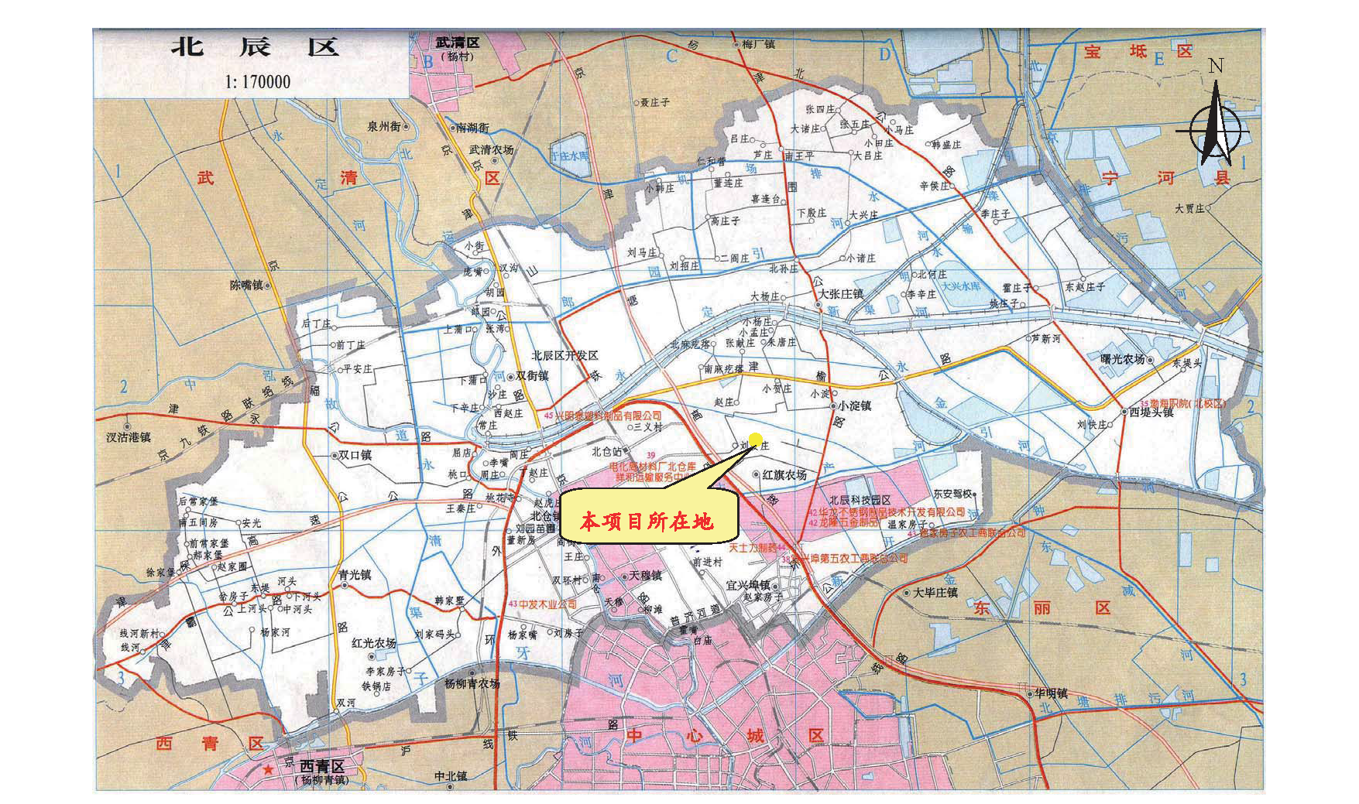
附图1 项目地理位置图

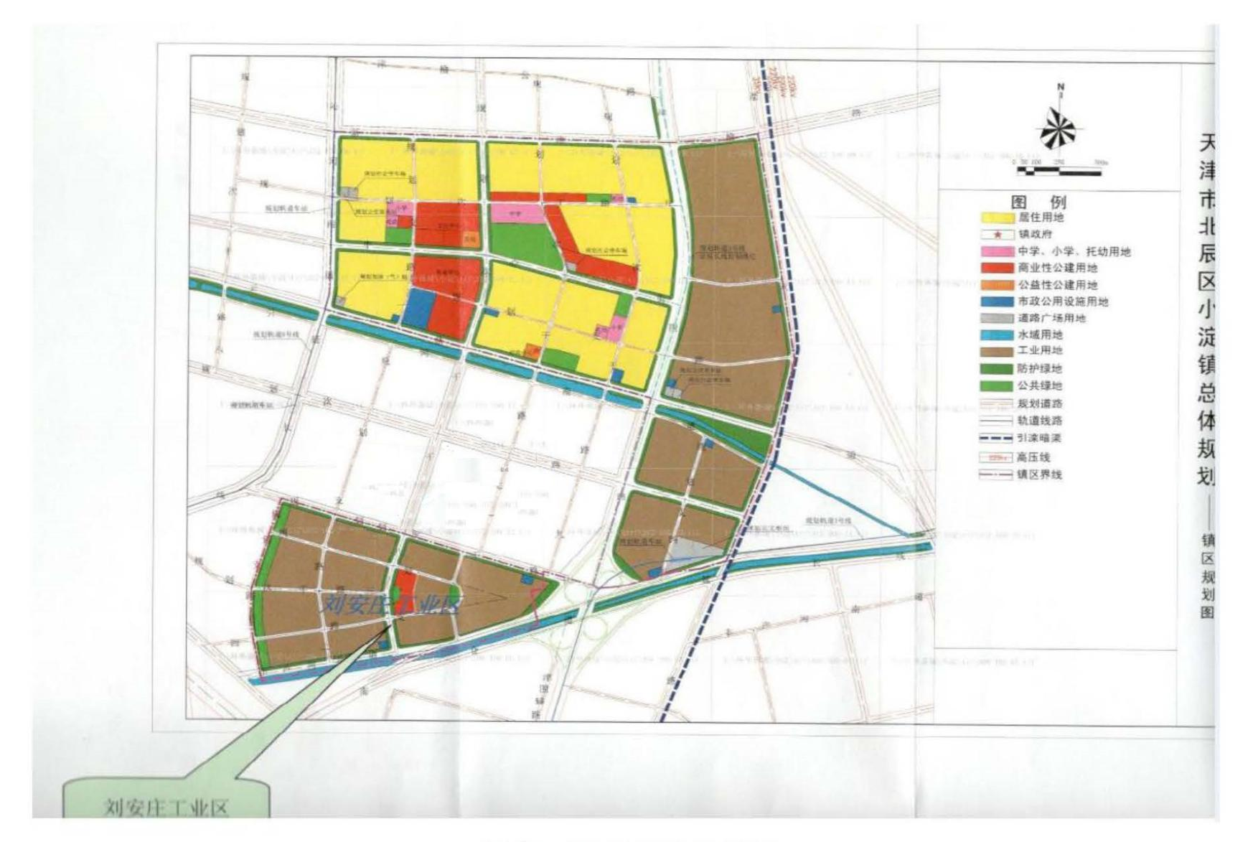
本项目所在位置

附图2 本项目园区规划图
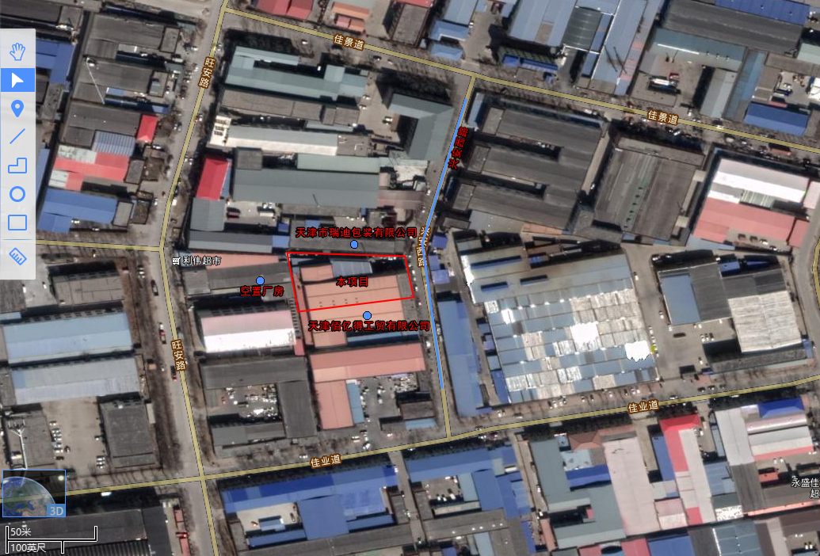
噪声监测点位
本底值引用点位置

附图3 厂区周边环境示意图
办公楼
P2
P1
污水总排口
车间二
仓库
一般固废暂存处
危废暂存间
达克罗液存储间
本项目区域
喷粉室
浸涂室
履带式烤炉
履带式烤炉
抛丸机
滚抛机

附图4 车间平面布置图

图例  - 刘安庄  - 秀水馨苑  - 秀河花园  - 淀荷园  - 小淀小学  - 北辰区国税局小淀税务所  - 小淀医院  - 云鼎花园  - 融创津辰壹号  - 花香漫城  - 天士力花园  - 北辰区宜兴埠镇政府  - 天津市职业大学  - 淮兴园、淮盛园、淮祥园  - 赵庄  - 景瑞阳光尚城  - 天津市小淀中学  - 万达家园  - 民顺里、民泰花园  - 美树丽舍  - 万科花园  - 普育学校 | 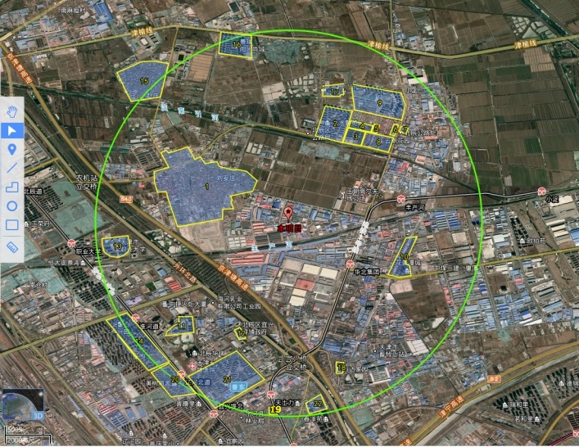  风险评价范围  3000m  附图5 环境保护目标示意图

